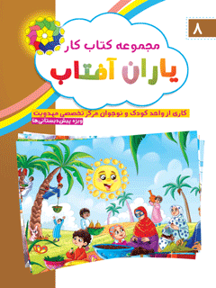

مجموعه کتاب کار یاران آفتاب 8


ghaemiyeh.com

فهرست مطالب
مشخصات کتاب 4
سلام علیکم 5

مشخصات کتاب
سرشناسه:زمانیان، لیلا، ‏‫۱۳۶۵ -‏‬
‏عنوان و نام پديدآور:مجموعه کتاب کار یاران آفتاب/ مولفان لیلا زمانیان، زهرا احمدلو، حسین مولوی؛ کاری از واحد کودک و نوجوان مرکز تخصصی مهدویت؛ گرافیک مسعود سلیمانی.
‏مشخصات نشر:قم: حوزه علمیه قم، مرکز تخصصی مهدویت‏‫، ۱۳۹۶ -‬
‏مشخصات ظاهری:ج.‬: مصور(بخشی رنگی).
‏شابک:دوره‬‏‫: ‏‫‭978-600-8372-16-5‬‬‬ ؛ ج.۱‬‬‏‫: ‏‫‭978-600-8372-17-2‬‬‬ ؛ ‏‫ج.۲‬‬‏‫: ‏‫‭978-600-8372-18-9‬‬‬ ؛ ‏‫ج.۳‬‏‫‭978-600-8372-20-2 :‬ ؛ ‏‫ج.۴‬‏‫‭978-600-8372-23-3 :‬ ؛ ‏‫ج.۵‬‏‫‭978-600-8372-22-6 :‬ ؛ ‏‫ج.۶‬‏‫‭978-600-8372-19-6 :‬ ؛ ‏‫ج.۷‬‬‏‫‭978-600-8372-28-8 :‬‬ ؛ ‏‫ج.۸‬‏‫:‏ ‫‬‭978-600-8372-29-5‬
‏وضعیت فهرست نویسی:فاپا
‏يادداشت:مولفان جلد دوم تا هشتم لیلا زمانیان و زهرا احمدلو است.
‏يادداشت:ج.۷ - ۸(چاپ اول: ۱۳۹۷ )‌(فیپا) .
‏موضوع:مربیان کودک -- راهنمای آموزشی
Early childhood educators-- Study and teaching
آموزش پیش‌دبستانی-- راهنمای آموزشی
Education, Preschool-- Study and teaching
آموزش پیش‌دبستانی -- فعالیت‌های فوق برنامه
Education, Preschool-- Activity programs
‏شناسه افزوده:احمدلو، زهرا، ‏‫۱۳۶۴ -‏‬
‏شناسه افزوده:مولوی، حسین، ‏‫۱۳۶۳ -‏‬
‏شناسه افزوده:حوزه علمیه قم. مرکز تخصصی مهدویت
‏رده بندی کنگره:‏‫‬‮‭LB۱۷۷۵/۶‏‫‭‏‫‭
‏رده بندی دیویی:‏‫‬‮‭‬‭۳۷۲/۲۱۰۷
‏شماره کتابشناسی ملی:۴۸۵۷۵۰۰
‏اطلاعات رکورد کتابشناسی:ركورد كامل

سلام علیکم
اولیا و مربیان گرامی تربیت نسل منتظر و زمینه سازی برای ظهور امام مهدی علیه السلام در نگاه دین دارای جایگاه و اهمیت والایی است. این امر طبق فرمایش امیرالمومنین علیه السلام که فرمودند: «قلب کودک مانند زمین خالی است و آمادگی پذیرش نر چیزی را دارد»اگر در سنین کودکی انجام گیرد تاثیر زیادی در تربیت دارد و چنانچه این تربیت با روش های جذاب و شاد در قالب های بازی ،شعر ،داستان رنگ ،آمیزی نمایش و ... صورت گیرد، همراهی نونهالان را غیر قابل وصف خواهد کرد.
البته این واقعیت بر دشمنان اسلام نیز مخفی نمانده و فعالیت های گسترده ای را برای نشان دادن چهره ای خشن از آن امام رئوف و مهربان جهت دور کردن مردم از ایشان انجام داده اند. در این راستا واحد کودک و نوجوان مرکز تخصصی مهدویت قم بعد از تاسیس پیش دبستانی مهدوی و آموزش بیش از هزار نفر مربی در سطح کشور اقدام به تألیف هشت جلد کتاب کار نموده است. هر جلد شامل ۴ تا ۵ حرف از حروف الفبا و صداهای بلنـد و کوتاه است که در حیطه های ،ریاضی ،هوش علوم بهداشت و ایمنی ،اجتماعی دینی و مذهبی مهدویت زبان آموزی و خلاقیت با طراحی و نقاشیهای جذاب و زیبا به چاپ رسیده است. اولیا و مربیان محترم توجه داشته باشند که توضیح و شیوهٔ آموزش حیطه ها در کتابی جداگانه در اختیار آن ها قرار خواهد گرفت و در طول تدریس نیز میتوانند در برنامه هایی که از طریق این مرکز جهت پشتیبانی مربیان انجام می گیرد، استفاده کنند.
واحد کودک و نوجوان مرکز تخصصی مهدویت
حوزه علمیه قم
جهت ارتباط با این واحد :
تلفن : ۰۲۵۳۷۷٤۷۰۷۸ شماره تلگرام ٠٩٣٠٤٧٥٢۰۳۳ - کانال تلگرام: kodakvanojavan۳۱۳@

تصویر
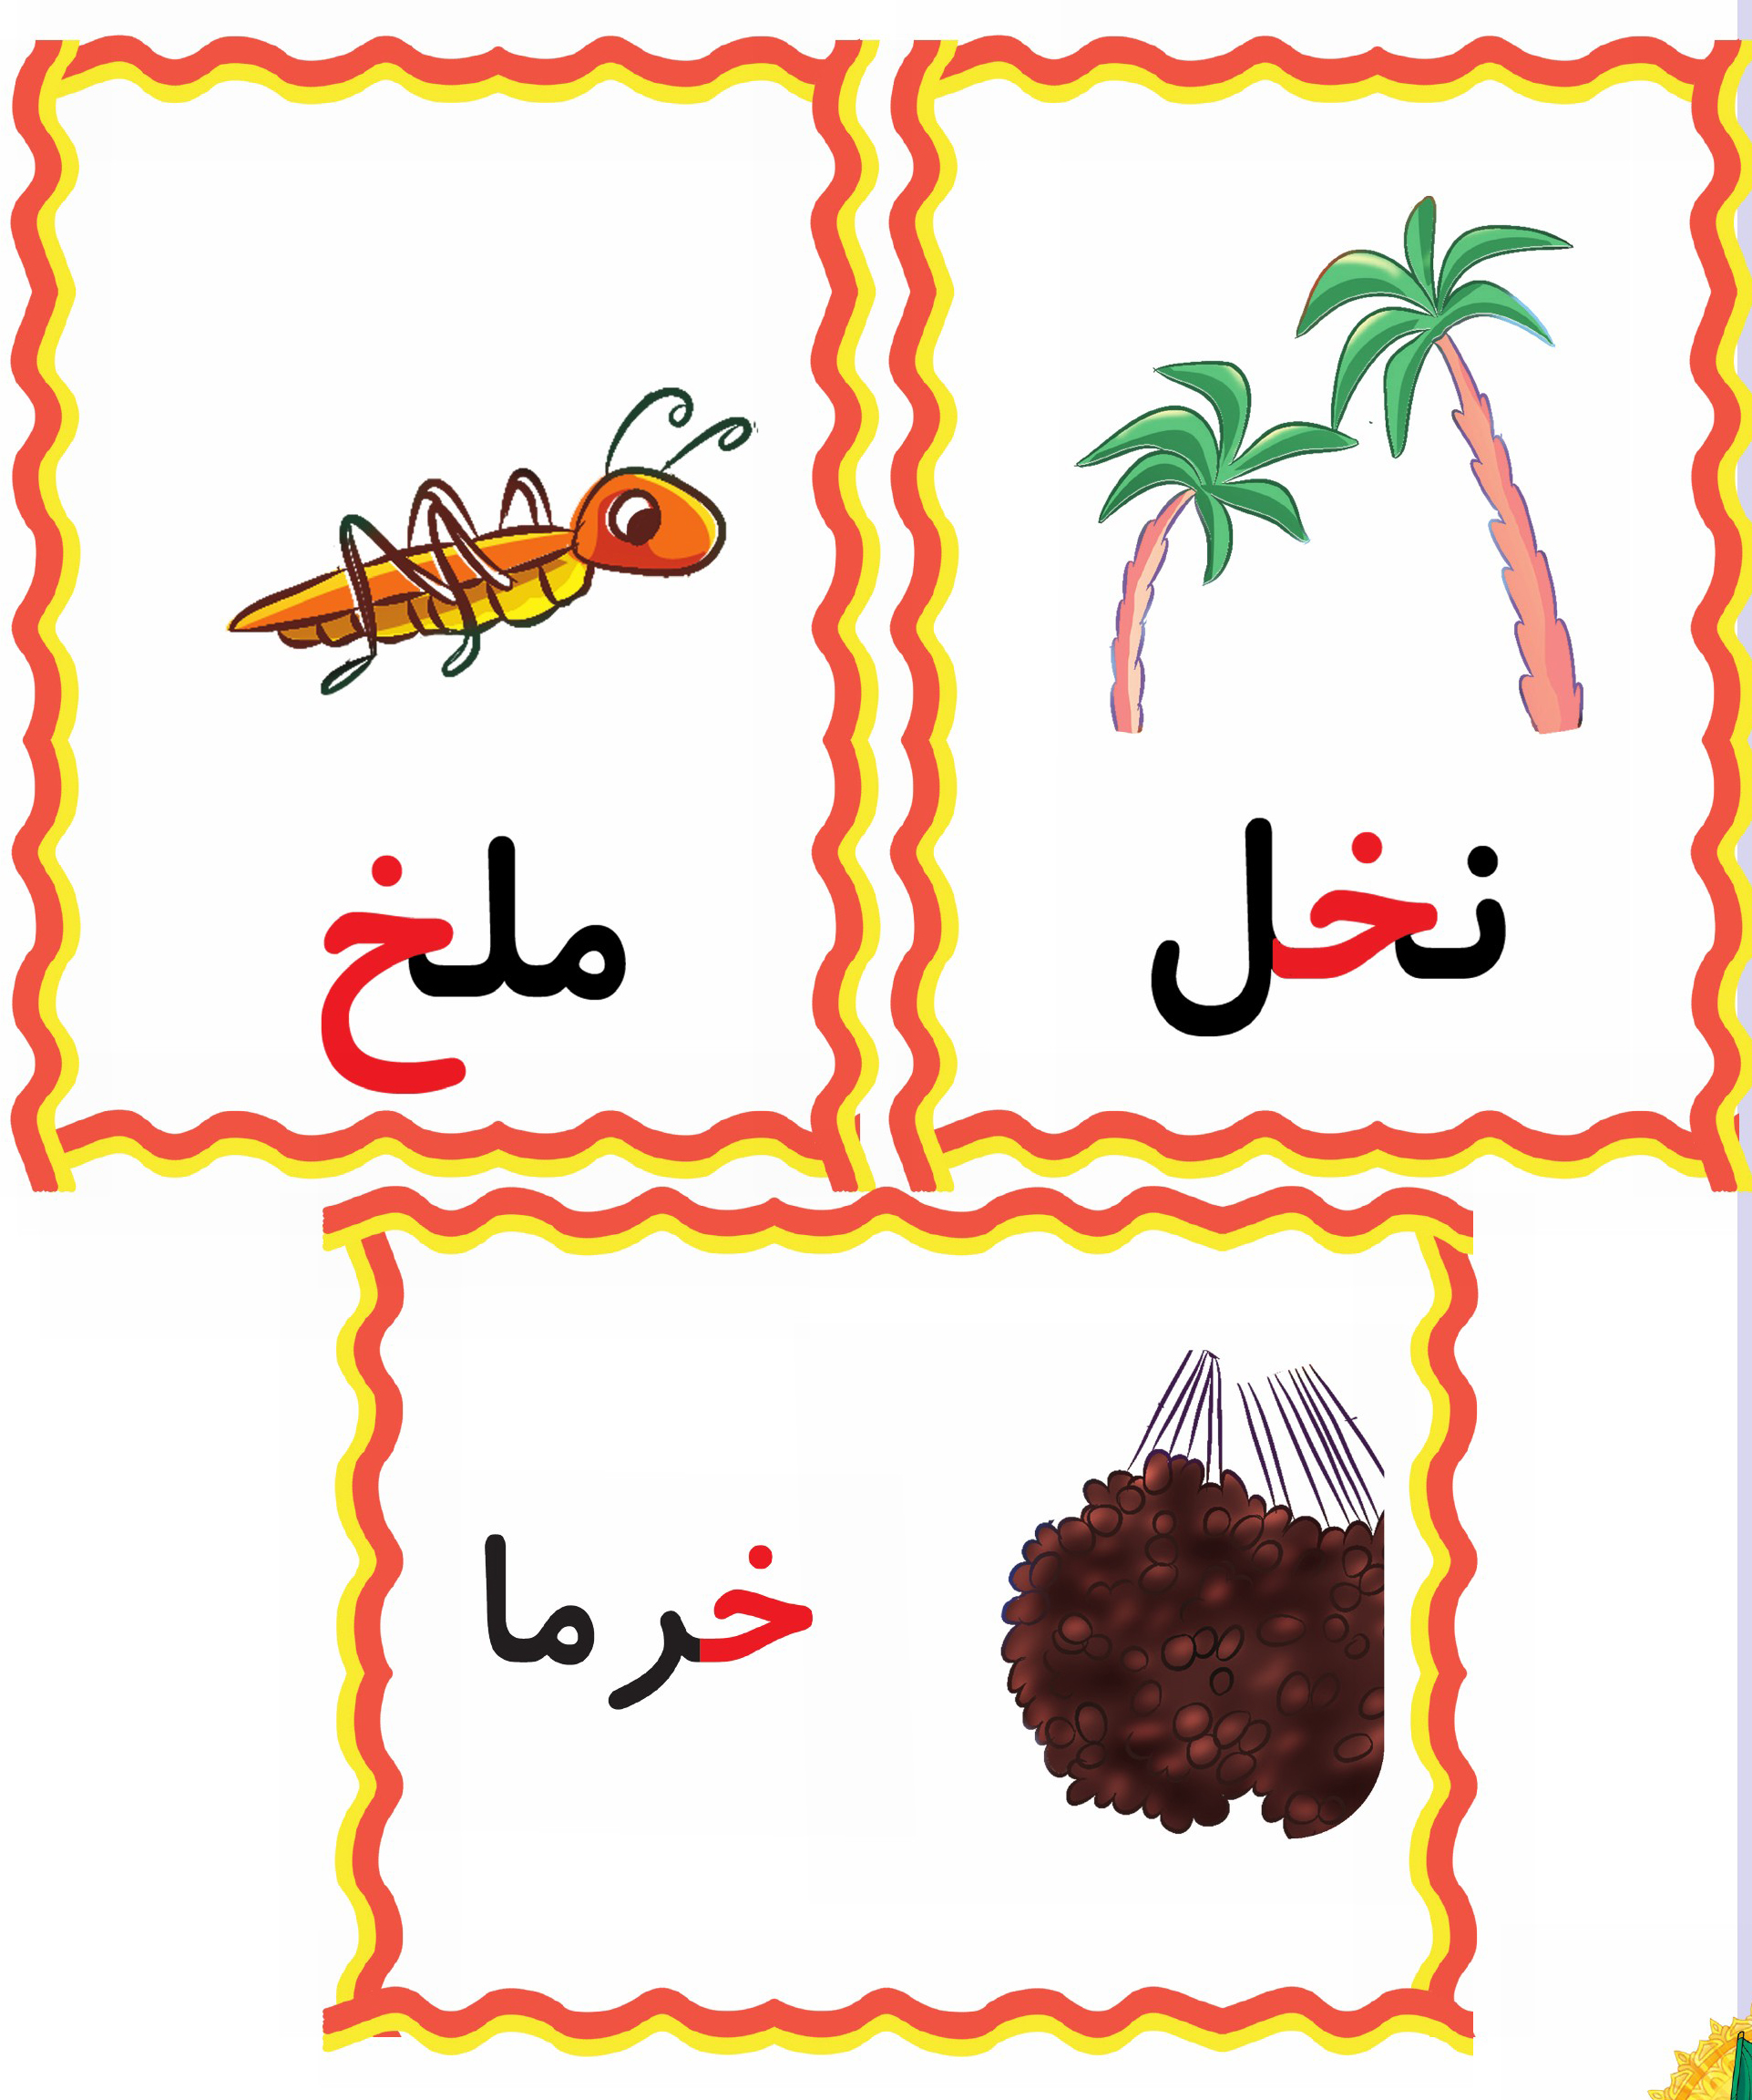
نونهال باهوشم؛ به تصویر زیر بادقت نگاه کن. تصویری که مربوط به صنایع دستی مردم جنوب کشور است را پیدا کن و علامت بزن
تصویر
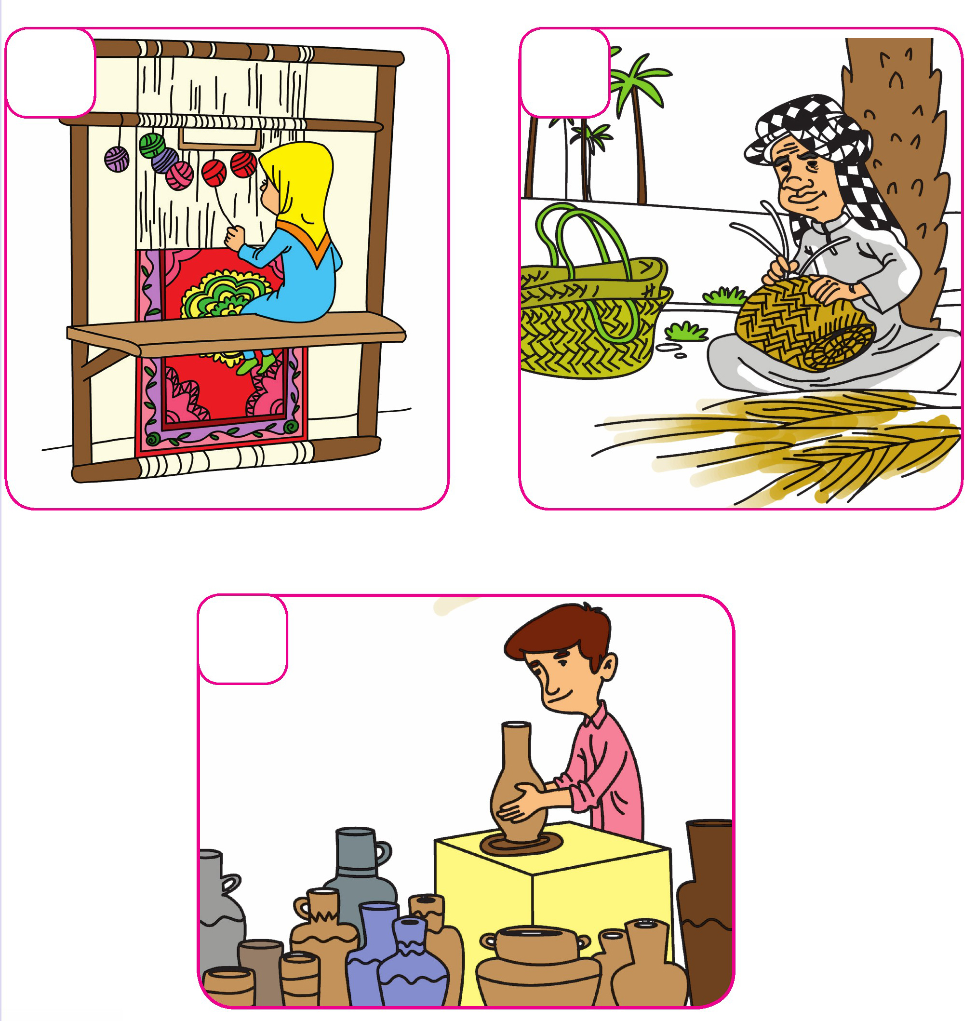
اهداف
پرورش مهارتهای ذهنی
آشنایی نونهالان در تشخیص صنایع دستی جنوب کشور
افزایش دقت و تمرکز
شکوفه قشنگم با کمک زبانهای رنگی سبد تصویر زیر را زیبا کن
تصویر

اهداف
پرورش مهارتهای ذهنی خلاقیت
پروش مهارتهای جسمی و حرکتی چسباندن و بریدن
بالارفتن دقت و تمرکز
دوست مهربانم دوست مهربانم از بین میوه های زیر آنها که نامشان در قرآن آمده است را پیدا کن و رنگ بزن.
تصویر
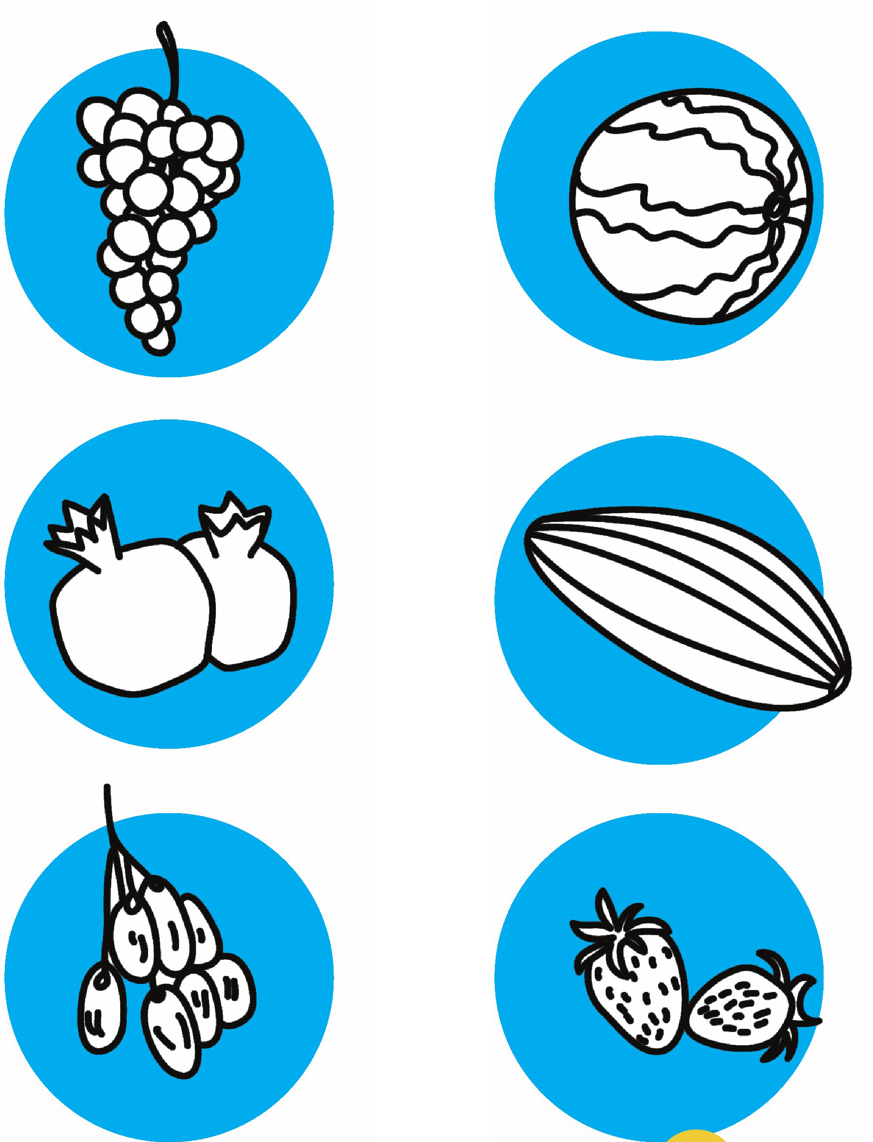
اهداف
آشنایی نونهالان با میوه های بهشتی
افزایش دقت و تمرکز
پرورش ذوق هنری و زیبا شناسی
مهدی یاور عزیزم؛ با توجه به این تصویر زیبا تصاویر درست را از آخر کتاب ببر و در جای مناسبشان بچسبان
تصویر
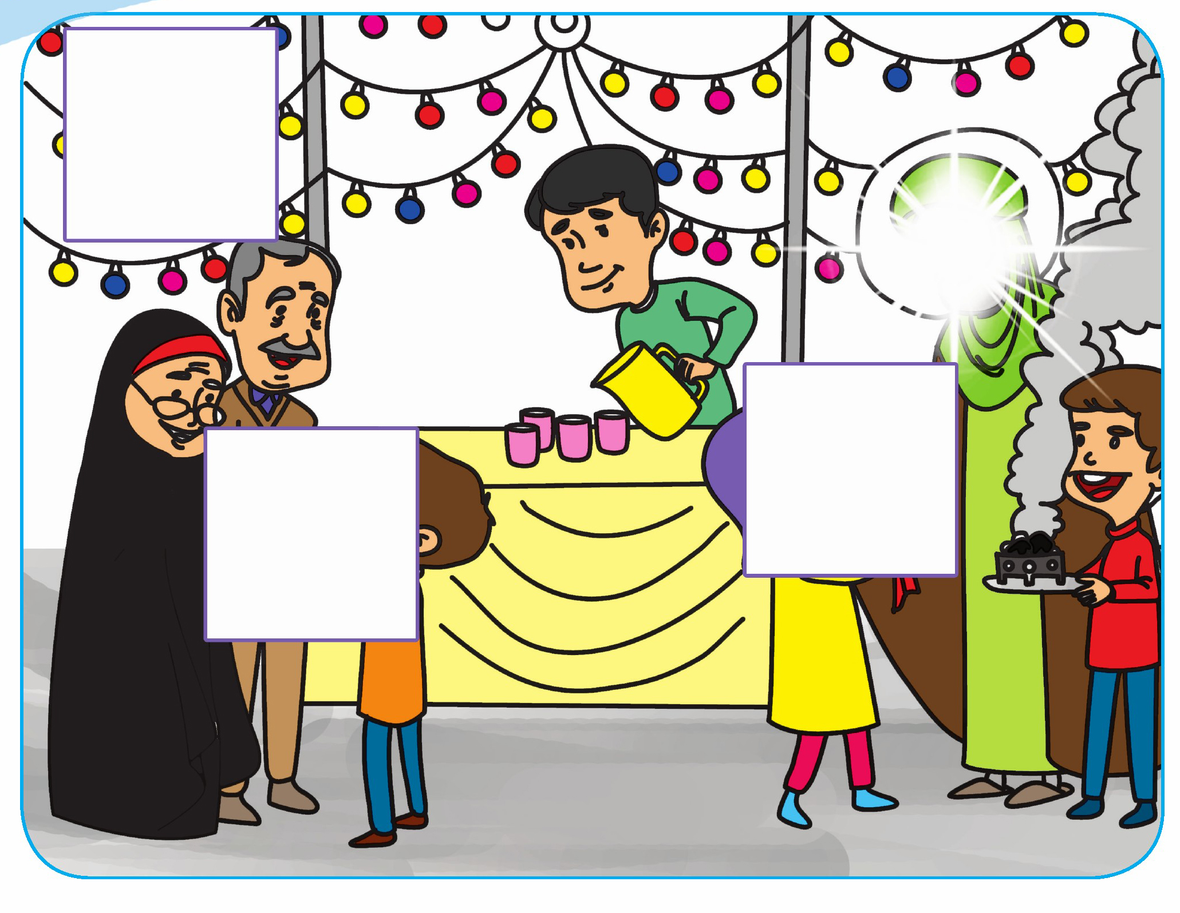
اهداف
پرورش مفاهیم مهدویت
آشنایی نونهالان با زیبایی های ظهور مهربانی مردم نسبت به یکدیگر و خوشحالی
آنان پرورش مهارتهای ذهنی
پرورش دقت و تمرکز نونهالان در تشخیص تصاویر درست.
شکوفه قشنگم با توجه به ،تصاویر آب و هوای جنوب کشور را پیدا کن و با کمک کاغذهای رنگی و چسب و.... مانند آن را درست کن و در کادر زیر بچسبان
تصویر
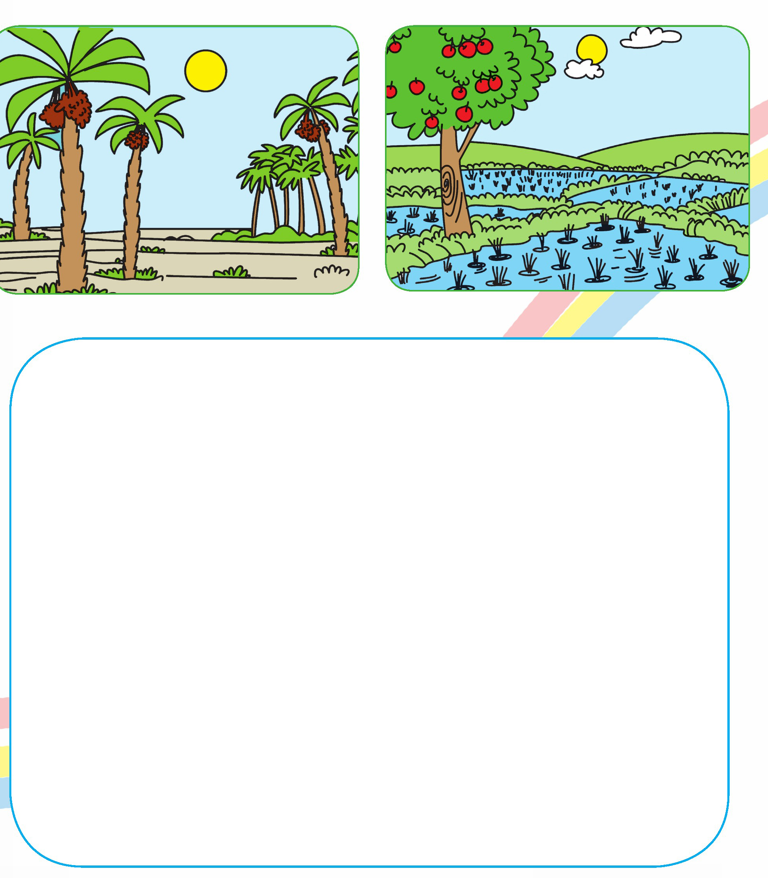
اهداف
پرورش مهارتهای ذهنی و افزایش دقت و تمرکز نونهالان در تشخیص تصویر درست
آشنایی نونهالان با آب و هوای منطقه جنوب کشور و میوه های آن.
پرورش مهارتهای جسمی و حرکتی
شکوفه زیبایم نوع حرکات کدام یک از حشرات مانند هم است آنها را به هم وصل کن و بگو چگونه حرکت میکنند.
تصویر
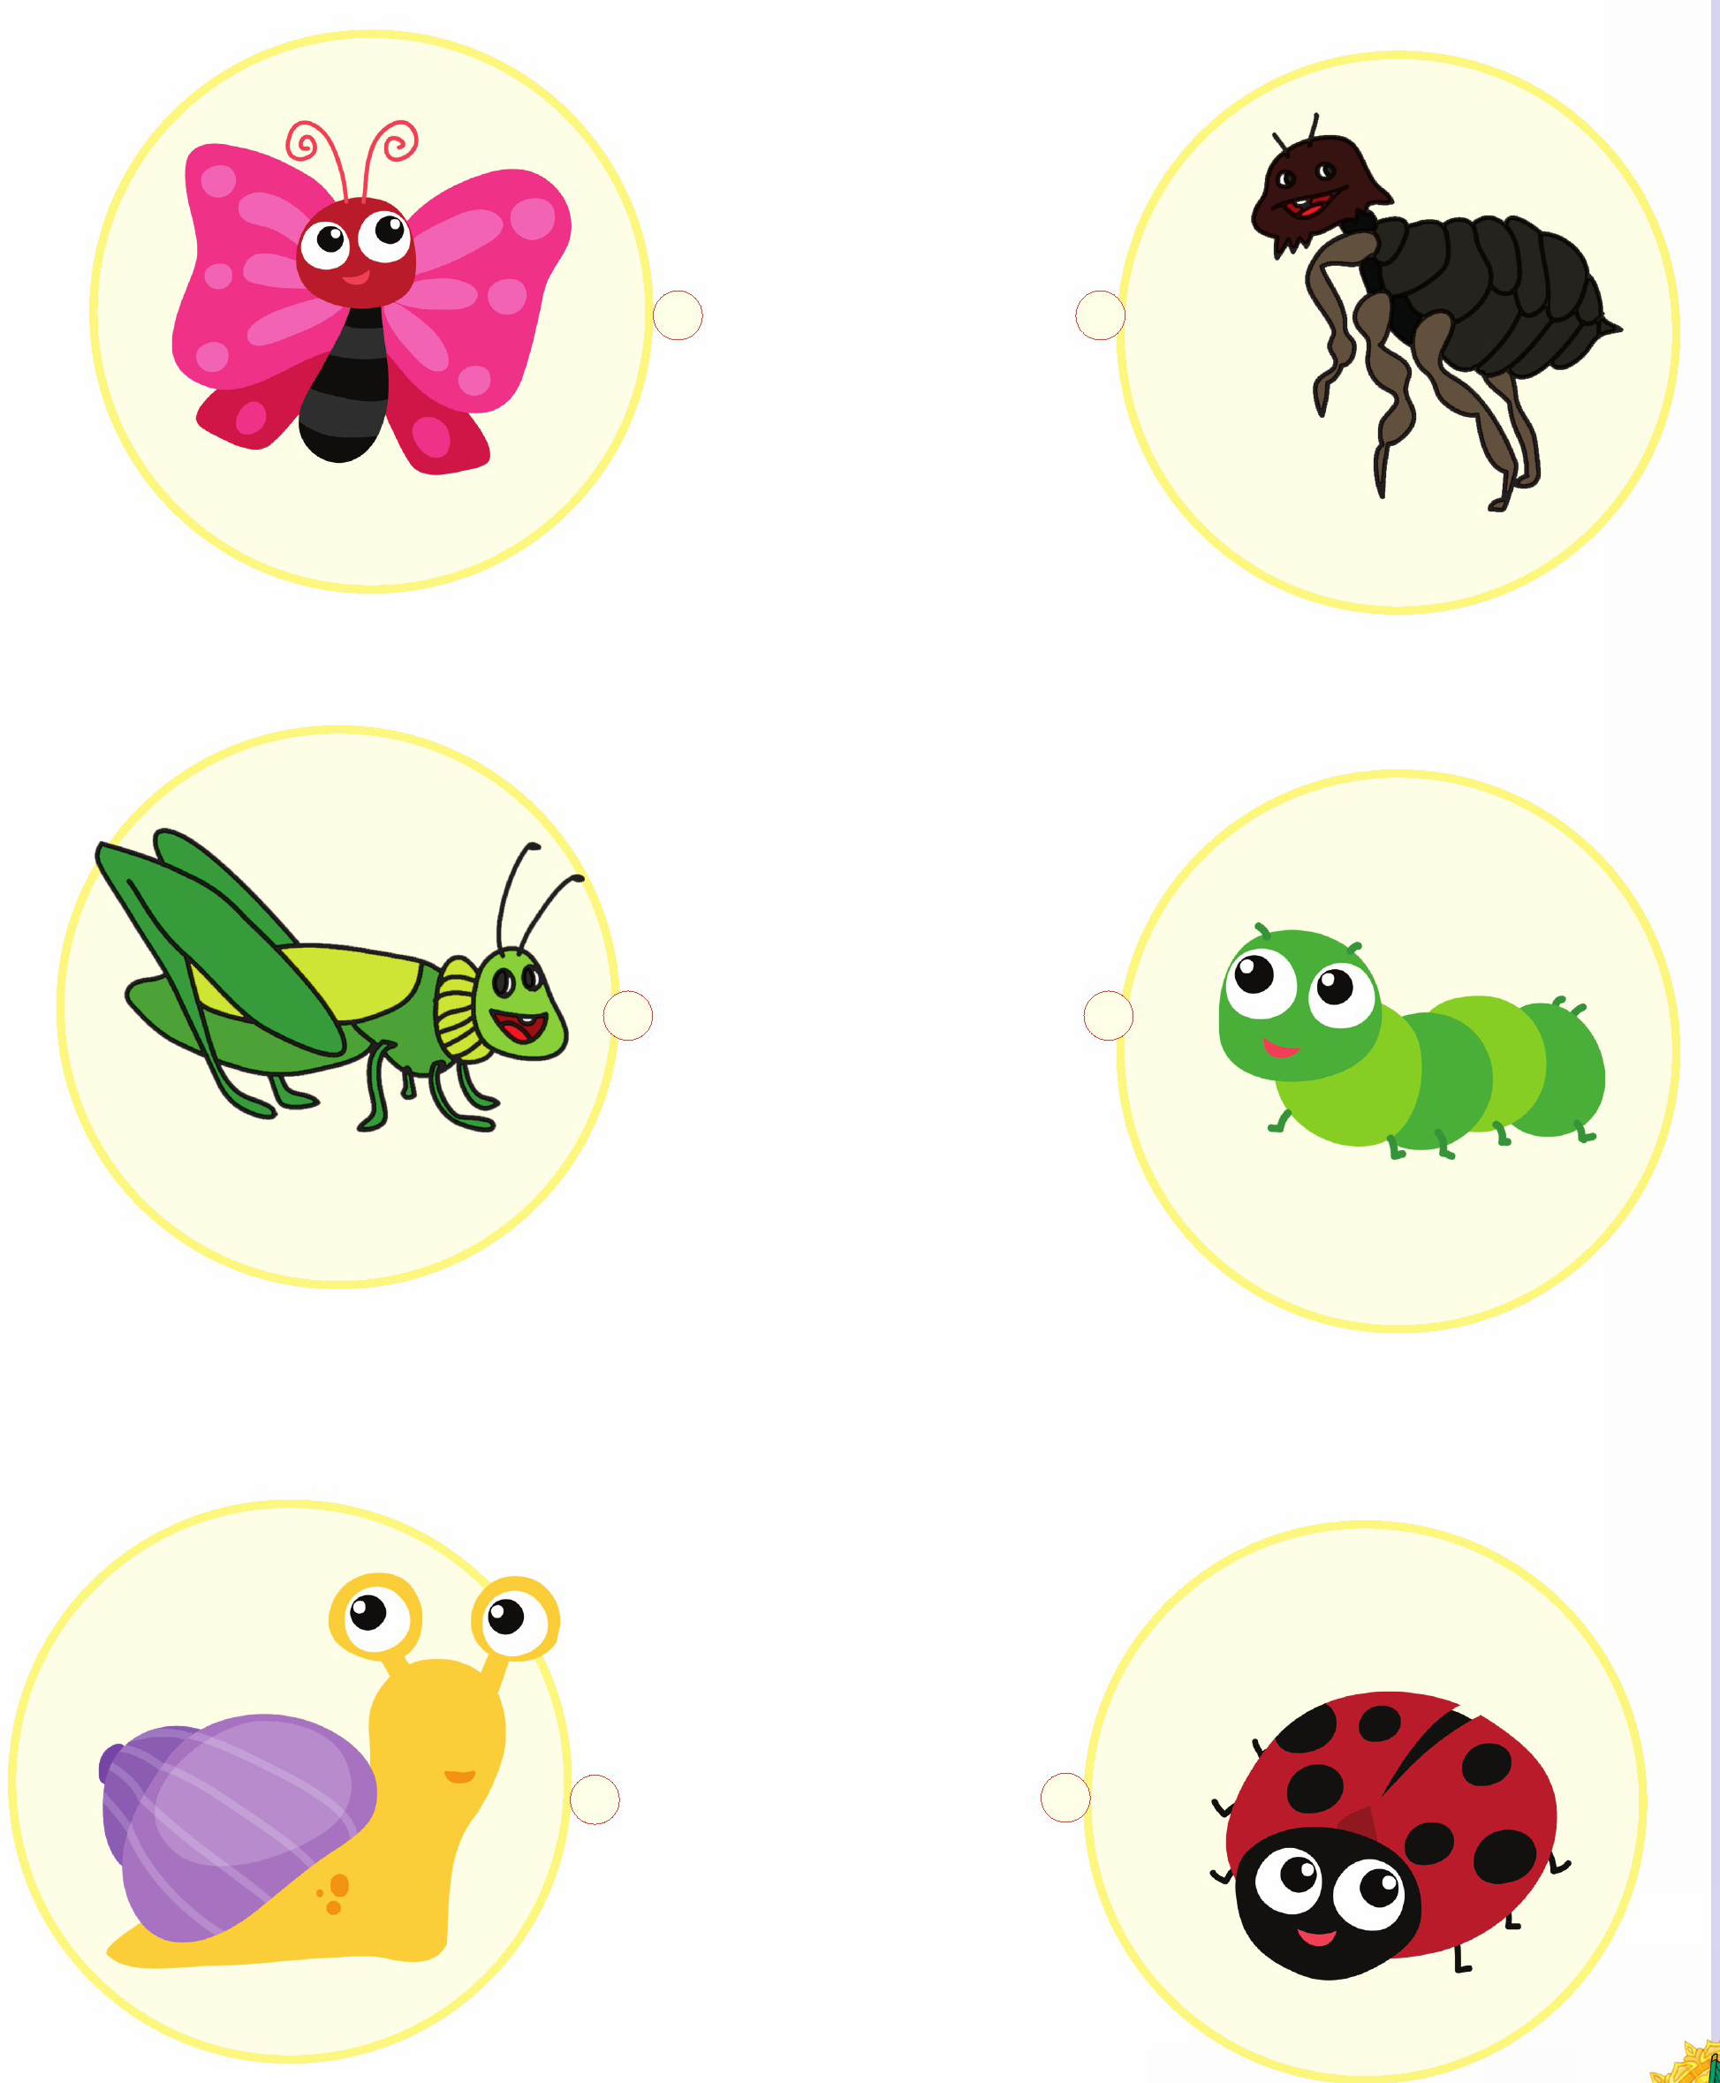
اهداف
پرورش مهارتهای ذهنی
پرورش دقت و تمرکز نونهالان
آشنایی نونهالان با نوع حرکات حشرات.
فرزند دلبندم به تصاویر زیر نگاه کن و تصویری که نکات ایمنی در تصویر رعایت میکنند پیدا کن و رنگ بزن
تصویر
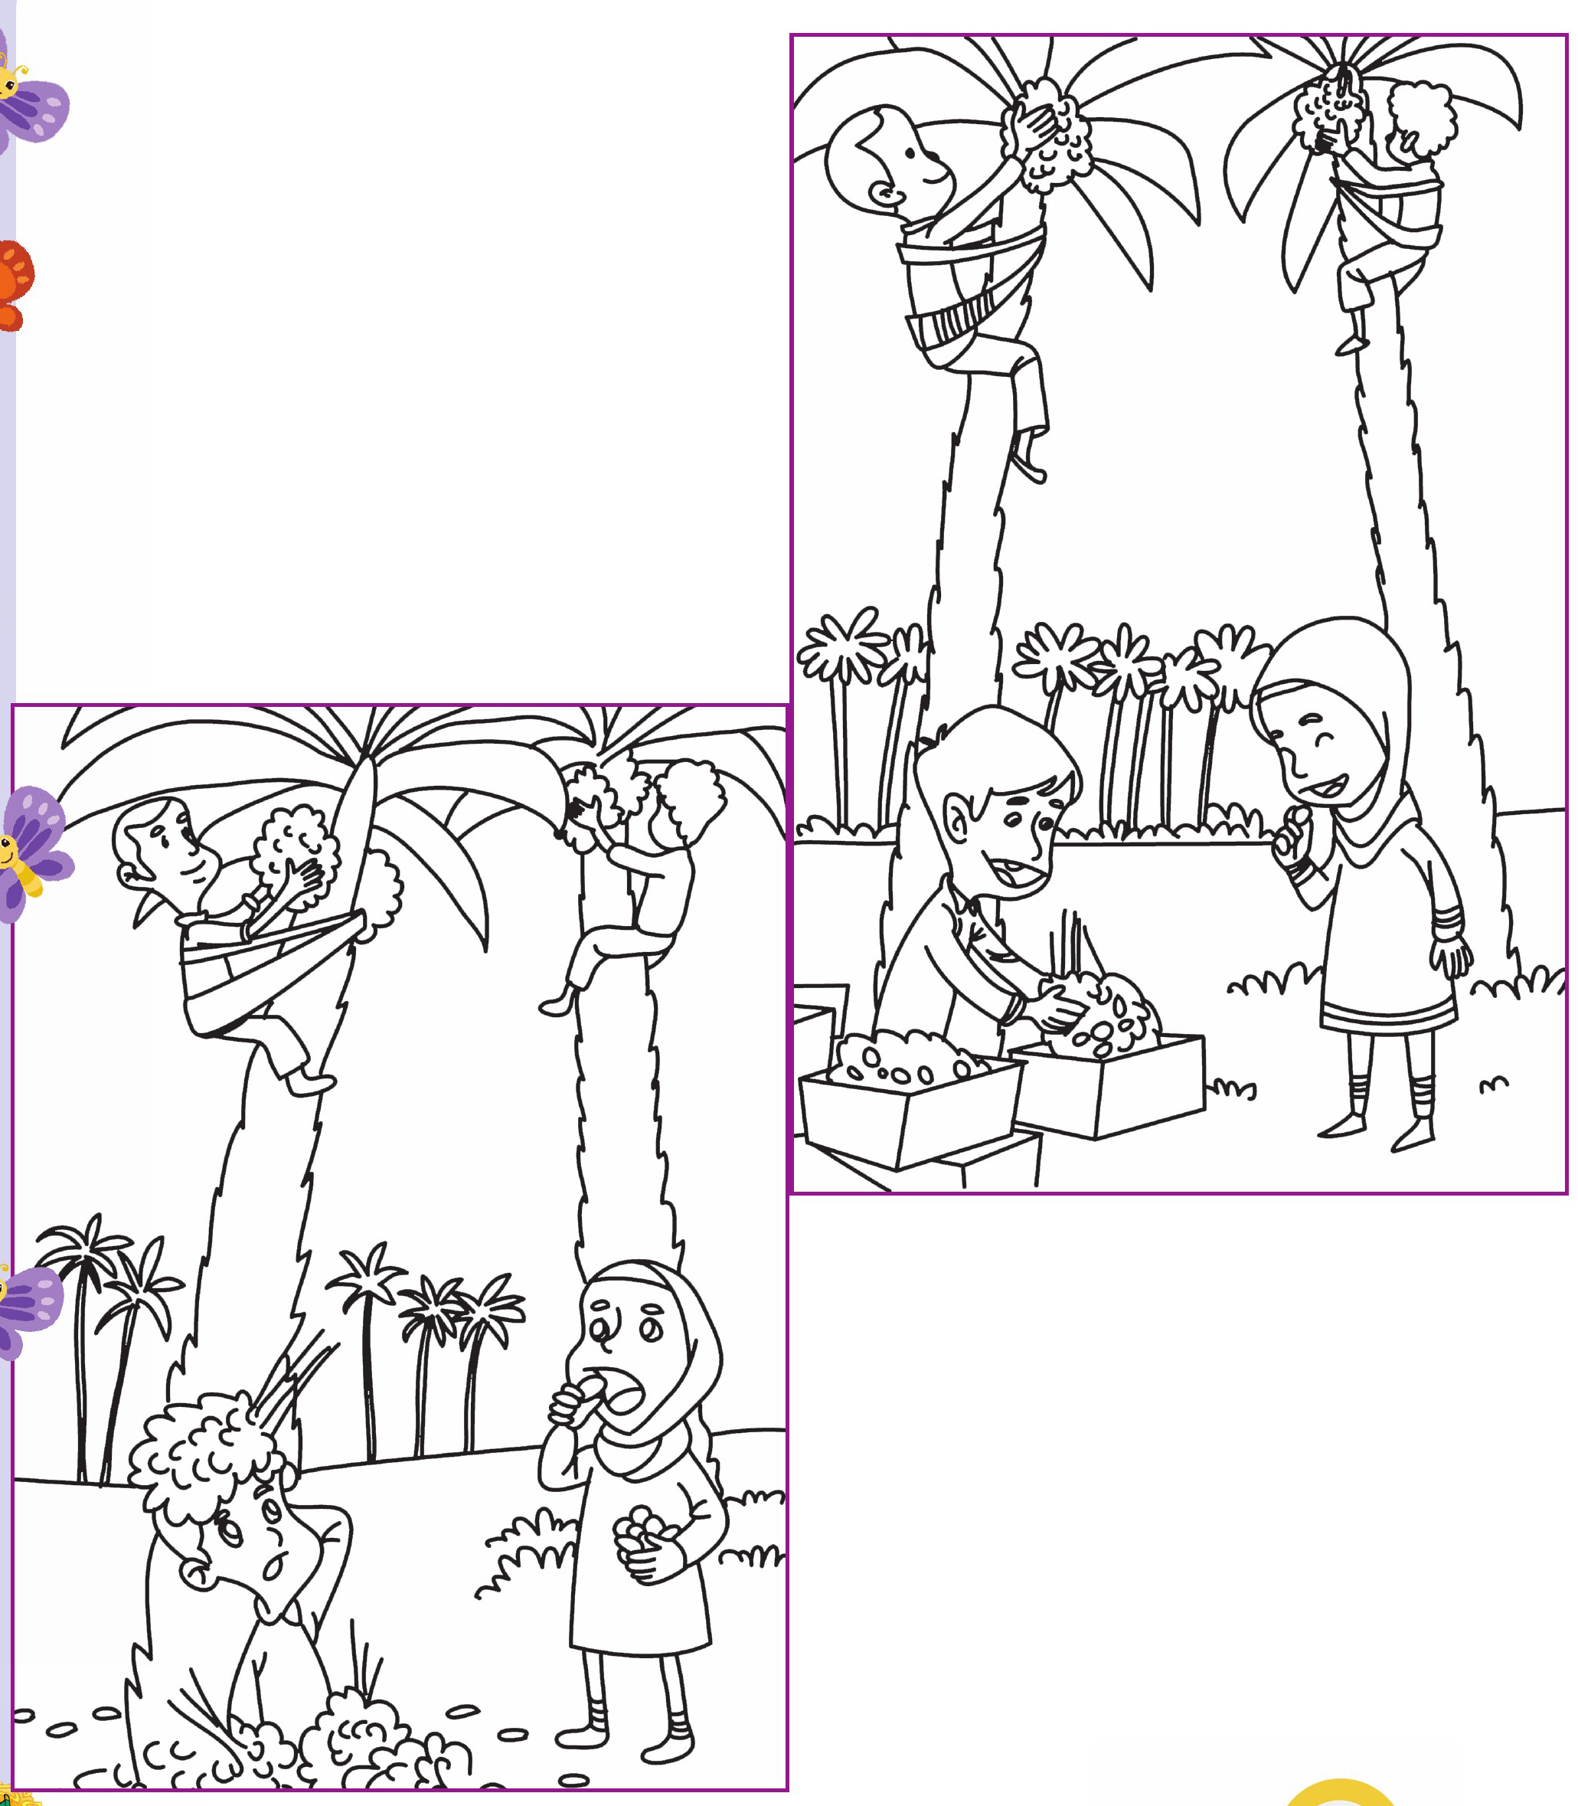
اهداف
ارتقایی ایمنی بهداشت
آشنایی نونهالان با رعایت ایمنی در هنگام برداشت محصول. افزایش دقت و تمرکز، پرورش ذوق هنری و زیبا شناسی
نوگل خندان با استفاده از کاغذهای رنگی و... برای آقا مهدی بادکنک های بیشتری درست کن و برای زهرا خانم بادکنک های کمتری درست کن و به دستشان بچسبان
تصویر

اهداف
پرورش مهارتهای ذهنی و تثبیت مفاهیم کمتر و بیشتر
پرورش مهارتهای جسمی و حرکتی
فرزند باهوشم؛ میوههایی که مربوط به منطقه جنوب کشور است را پیدا کن و با کمک کاغذ رنگی و چسب همانند آن را درست کن و در کادر زیر بچسبان
تصویر
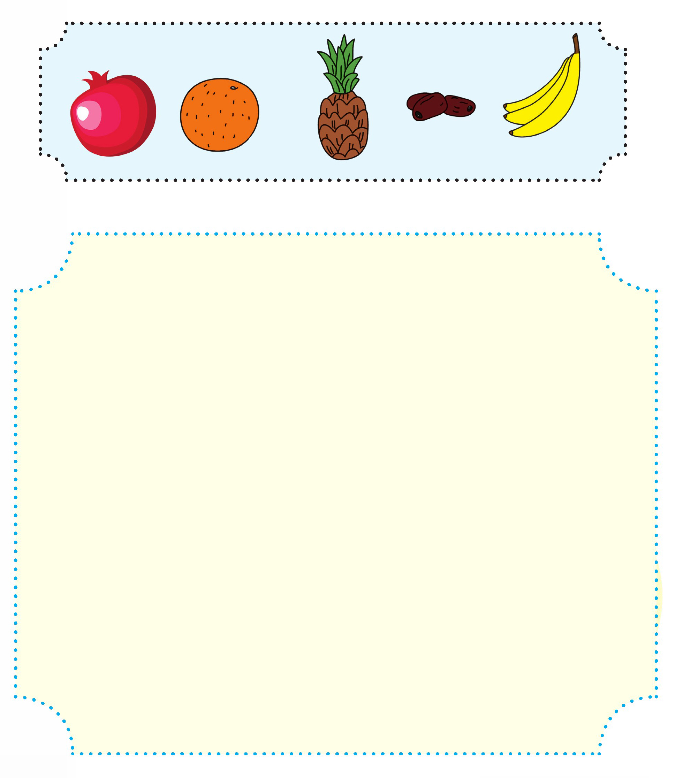
اهداف
پرورش مهارتهای ذهنی
آشنایی با میوه های جنوب کشور
پرورش مهارتهای جسمی و حرکتی بریدن) و چسباندن ).
نازنین ام نازنین ،ام به نقاش تصویر ما کمک کن آجرهایی که كلمات مشابه دارند را پیدا کند و آنها را یکرنگ رنگ بزن
تصویر
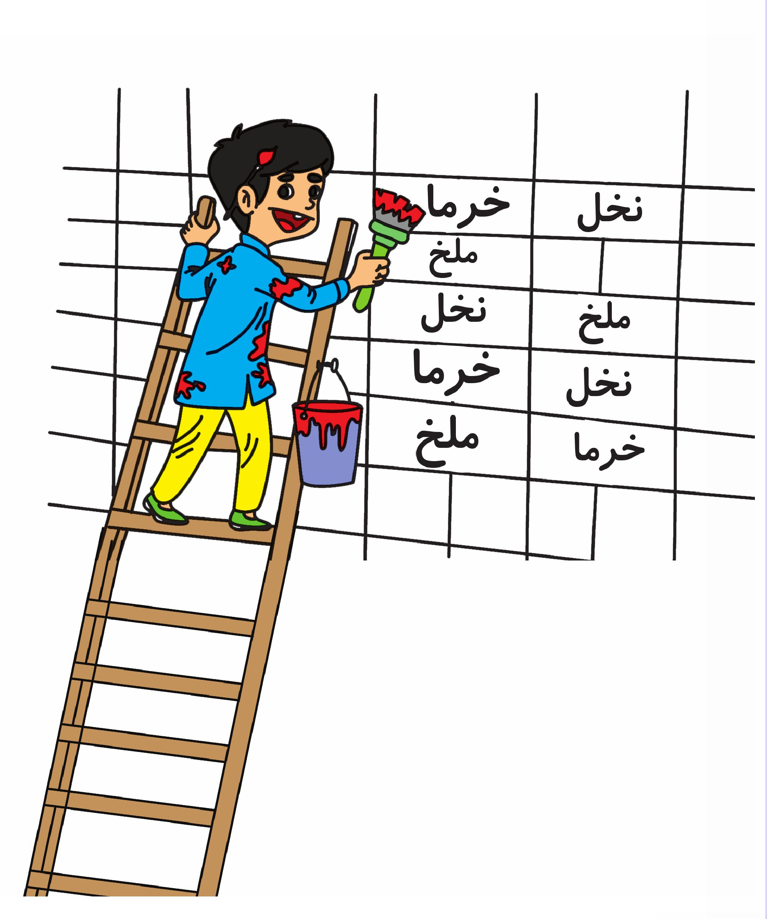
اهداف
پرورش مهارت زبان آموزی تثبیت و تشخیص کلمات با توجه به تصاویر
آشنایی نونهالان با صدای حرف (خ).
نوگلم؛ در هر ردیف دو شکلی حرف آنها مانند هم است را پیدا کن و رنگ بزن.
تصویر
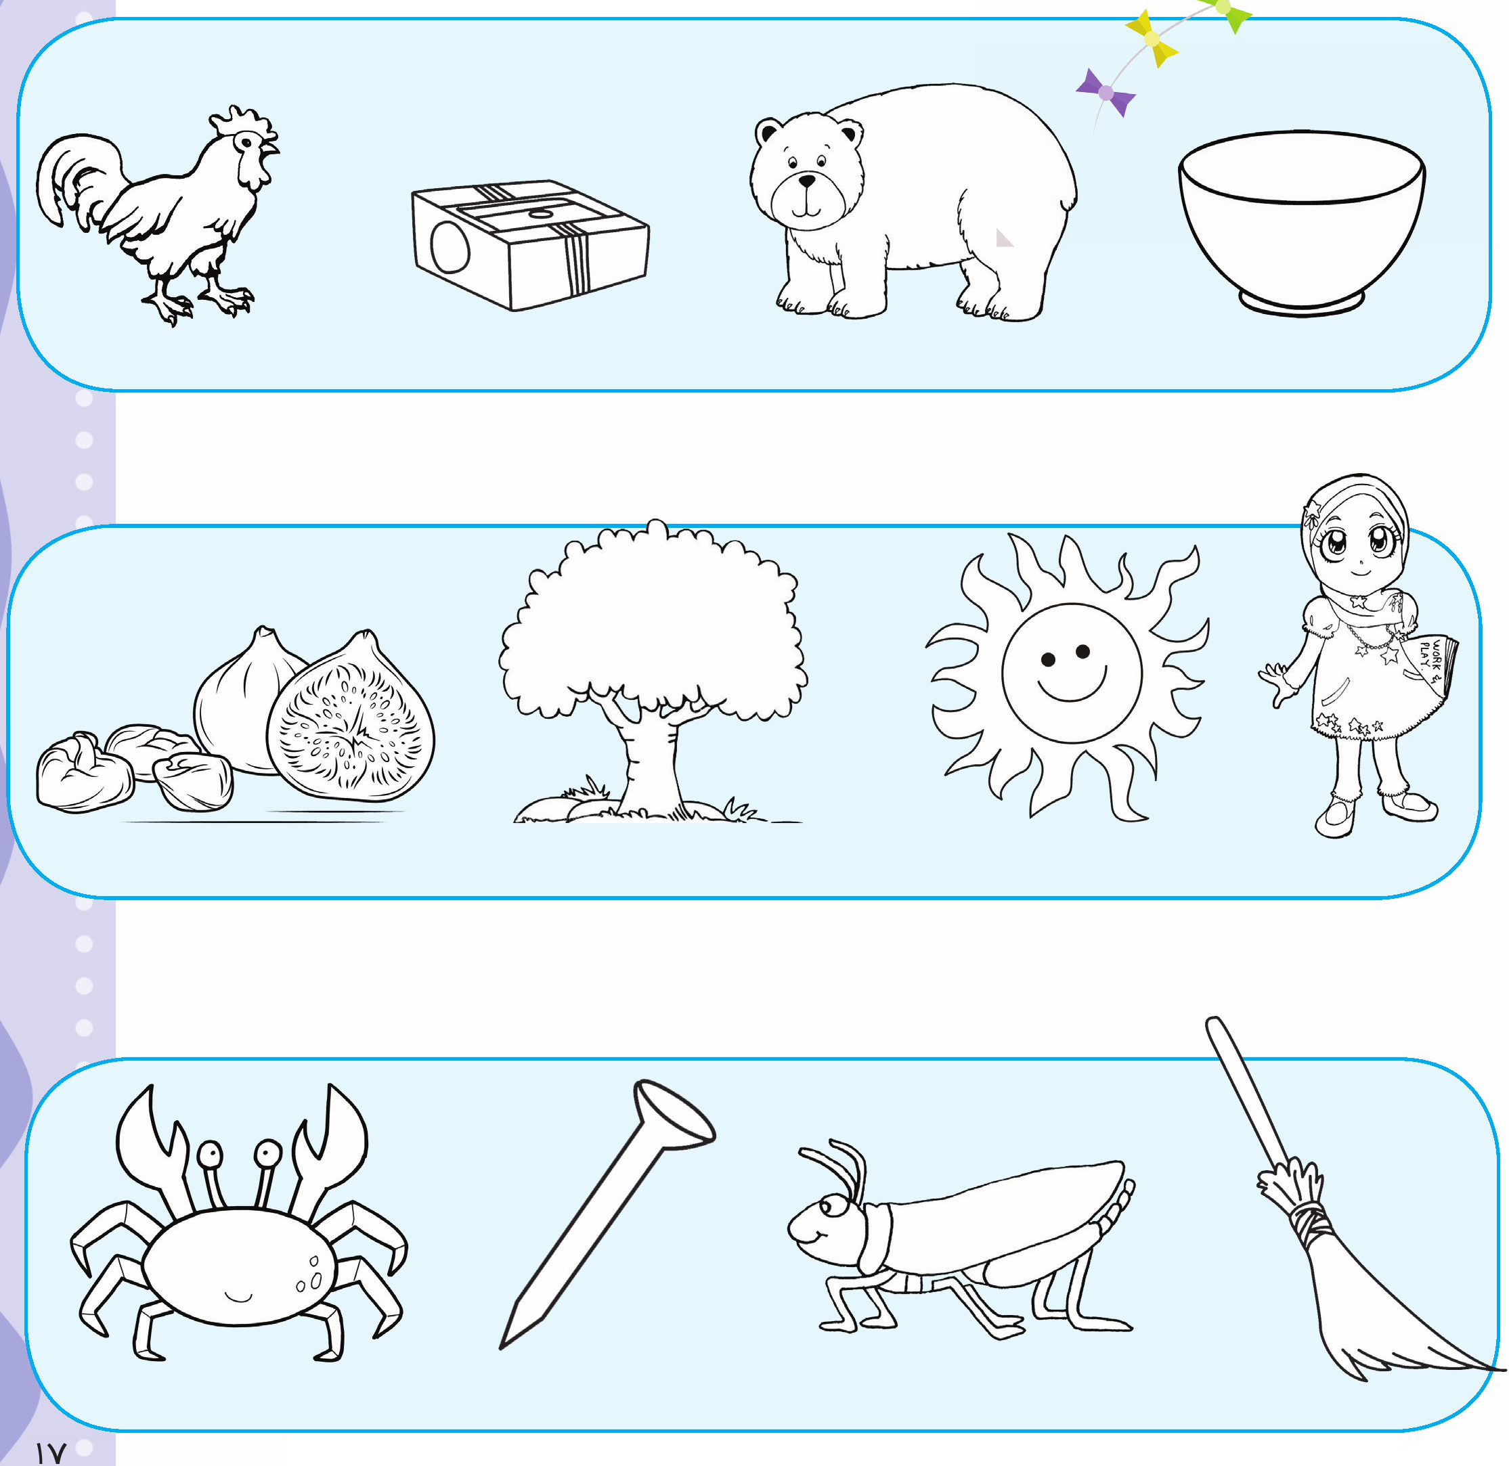

تصویر
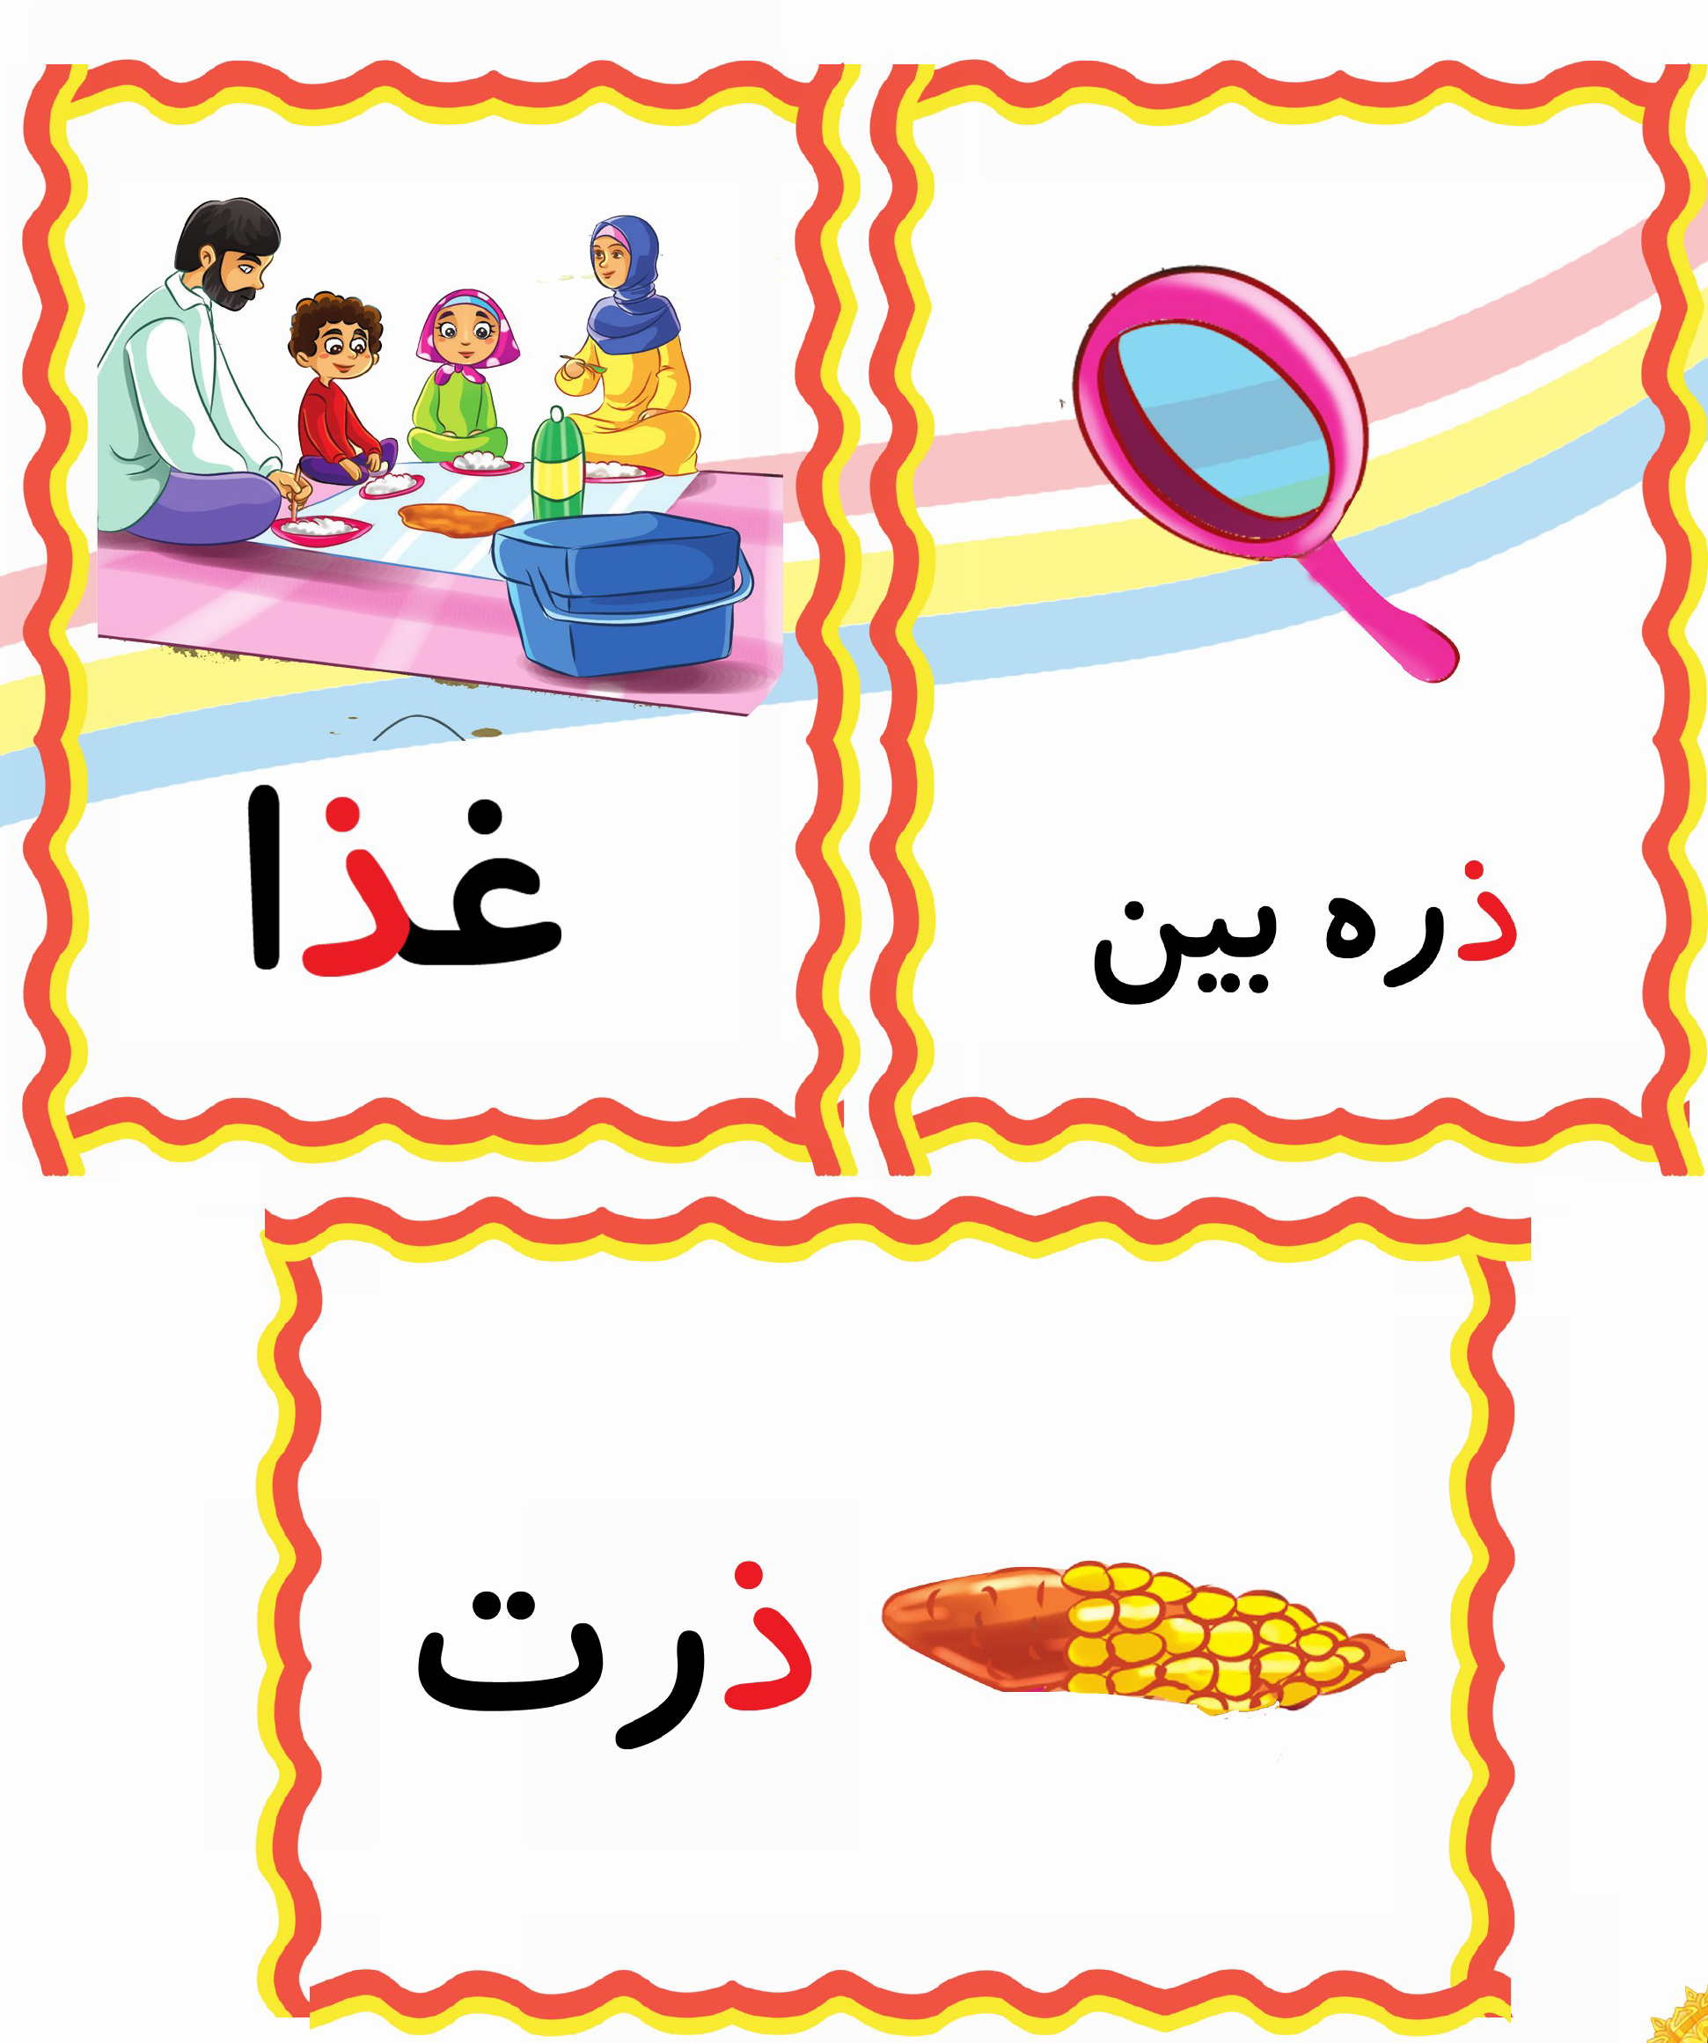
دوست خلاقم؛ دستت را داخل رنگ بزن و روی کاغذ بزن و بعد از خشک شدن هر شکلی که میتوانی با مدادت درست کن و بعد کاغذ را اینجا بچسبان
اهداف
پرورش مهارتهای ذهنی (خلاقیت).
افزایش دقت و تمرکز
فرشته کوچولو؛ بچههایی که کار درست را انجام میدهند با دو رنگ زرد و آبی و بچه هایی که کار نادرست را انجام میدهند با دو رنگ سیاه و قرمز رنگ بزن
تصویر
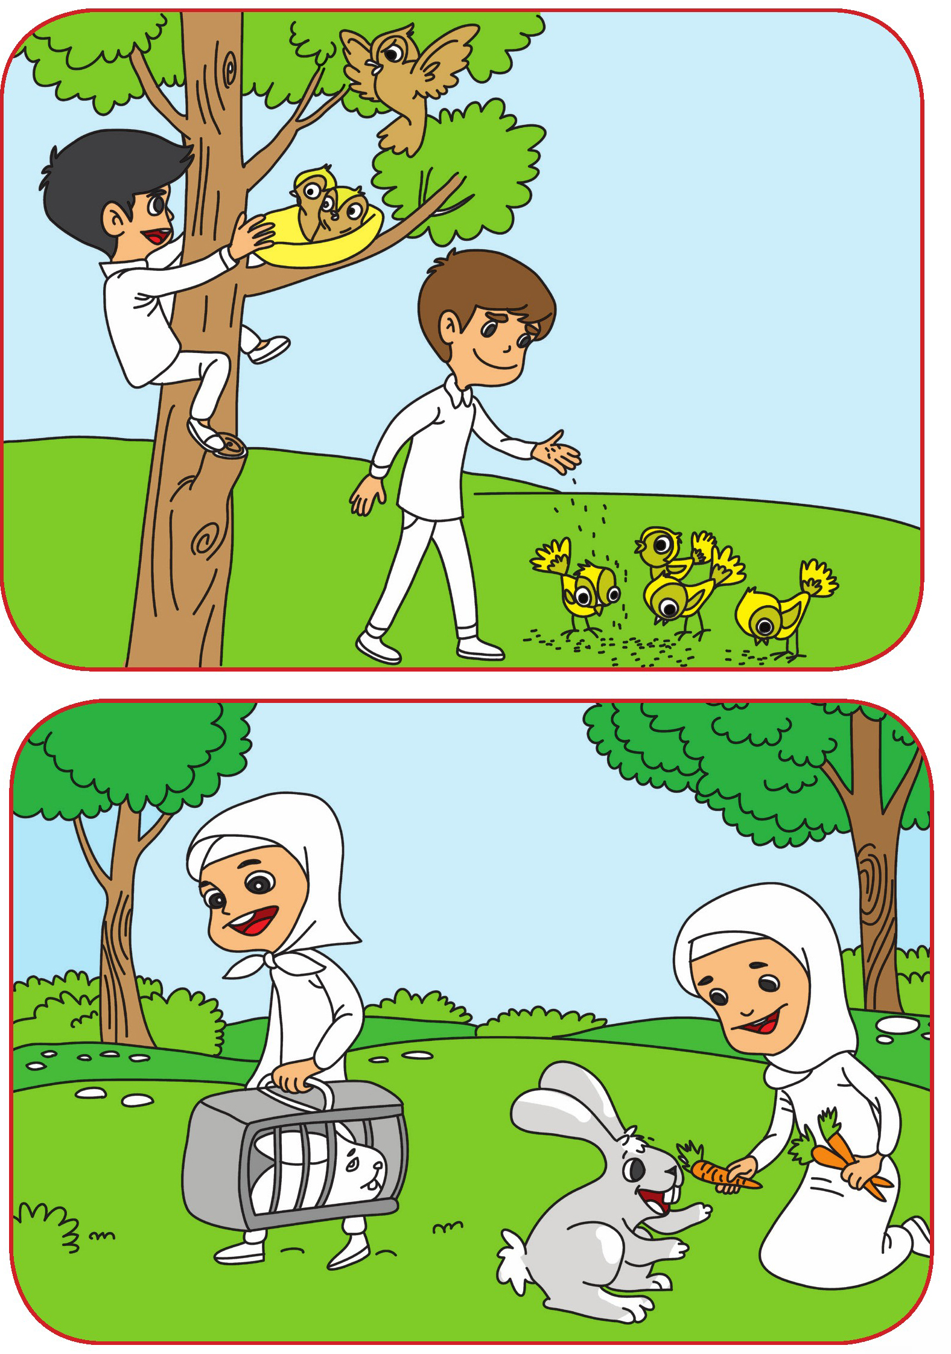
اهداف
آشنایی نونهالان با زندگی دسته جمعی حیوانات
پرورش مهارتهای ذهنی پرورش مهارتهای جسمی و حرکتی
بالا بردن دقت و تمرکز نونهالان در تشخیص تصاویر درست
دوست باهوشم؛ حیواناتی که هم در خشکی و هم در آب می توانند زندگی کنند را پیدا کن و رنگ بزن.
تصویر
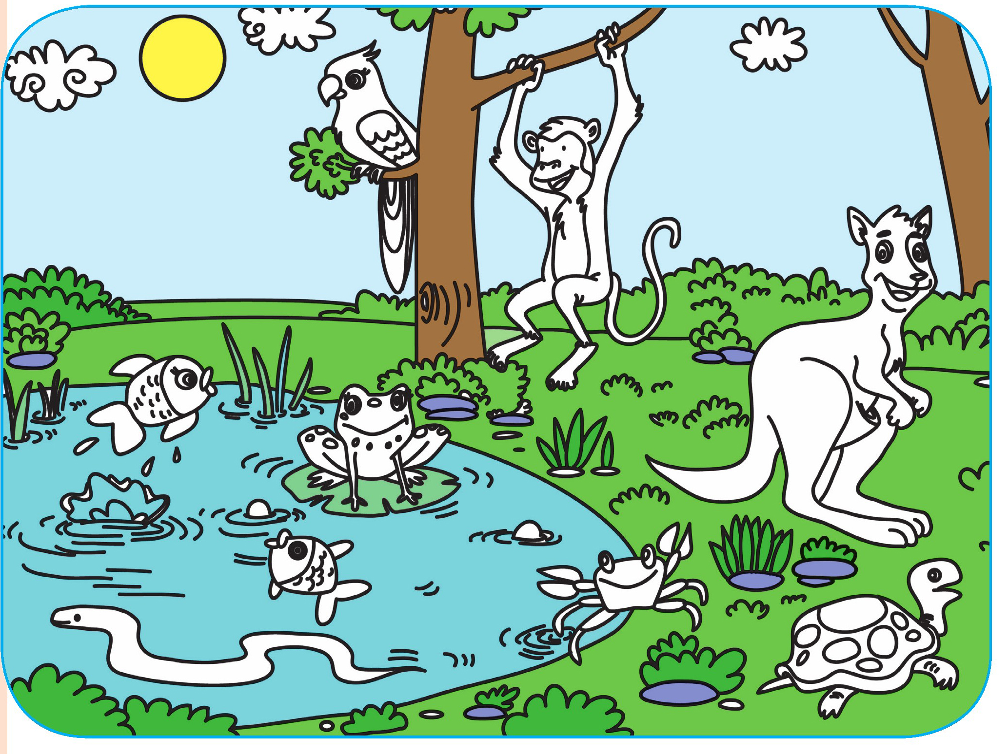
اهداف
آشنایی با قدرت خداوند در خلق حیوانات دوزیست (هم در آب هم در خشکی میتوانند زندگی می کنند).
افزایش دقت و تمرکز در انتخاب تصویر درست.
مهدی یاور عزیزم؛ تصویر زیر مربوط به زمان قبل از ظهور امام زمان علیه السلام است حالا تصویر بعد از ظهور را از آخر کتاب جدا کن و روی آن بچسبان.
تصویر
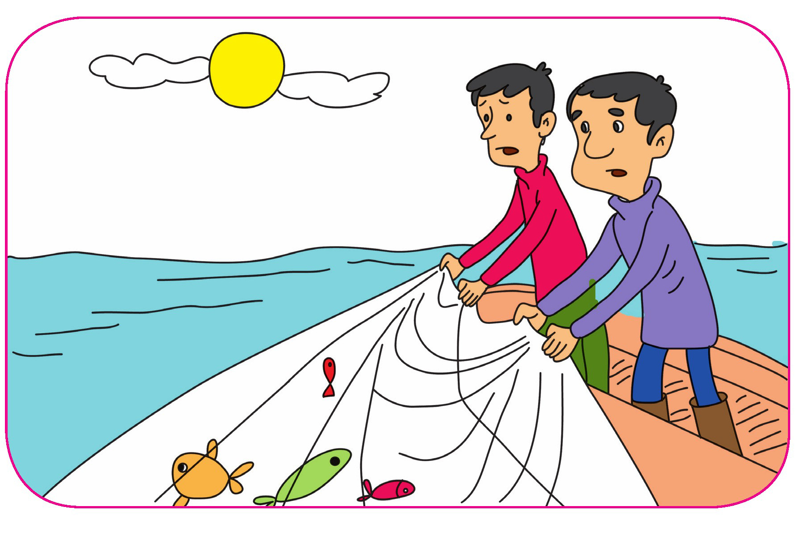
اهداف
آشنایی نونهالان با یکی از زیبایی های ظهور
پرورش مهارتهای جسمی حرکتی بریدن و چسباندن
نوگلم؛ حیواناتی که بدنشان سخت است را رنگ سبز و آنهایی که بدنشان نرم است را رنگ نارنجی بزن
تصویر
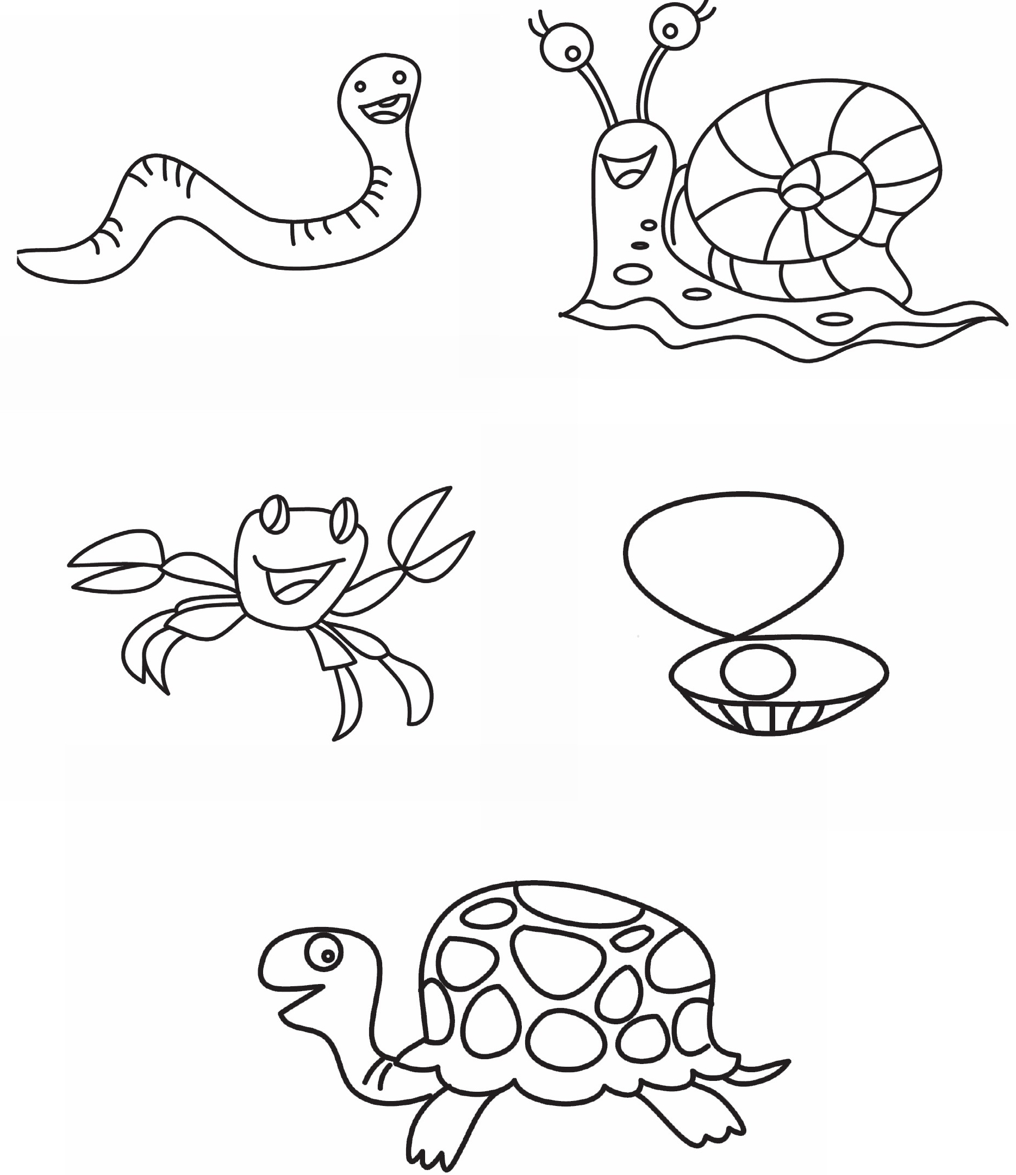
اهداف
آشنایی نونهالان با پوشش بدن سخت تنان و نرم تنان.
افزایش دقت و تمرکز
پرورش ذوق هنری و زیباشناسی
نونهال باهوشم؛ چیزهایی که به رنگ آبی است را پیدا کن و دورش خط بکش
تصویر
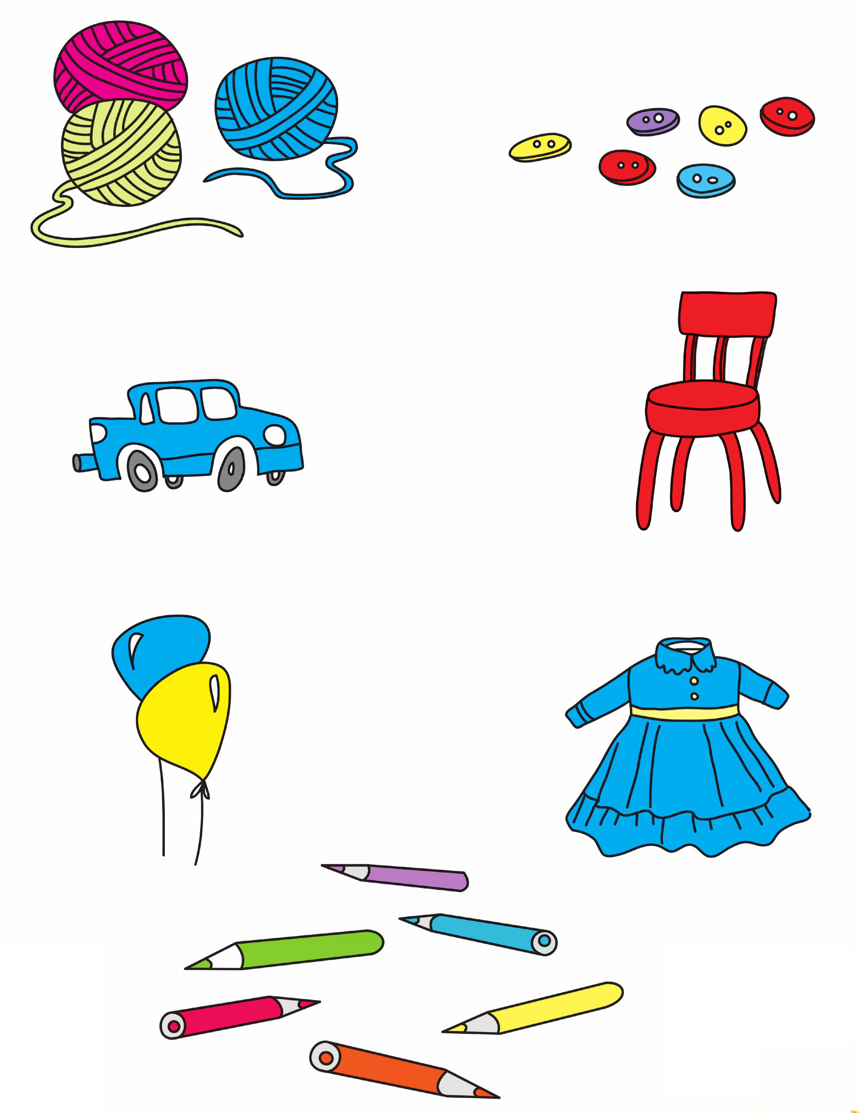
اهداف
آشنایی نونهالان با رنگ آبی
افزایش دقت و تمرکز
فرشته کوچولو؛ کدامیک از این دو آشپز بهداشت را رعایت میکنند در کادر یک سیب زیبا بکش
تصویر
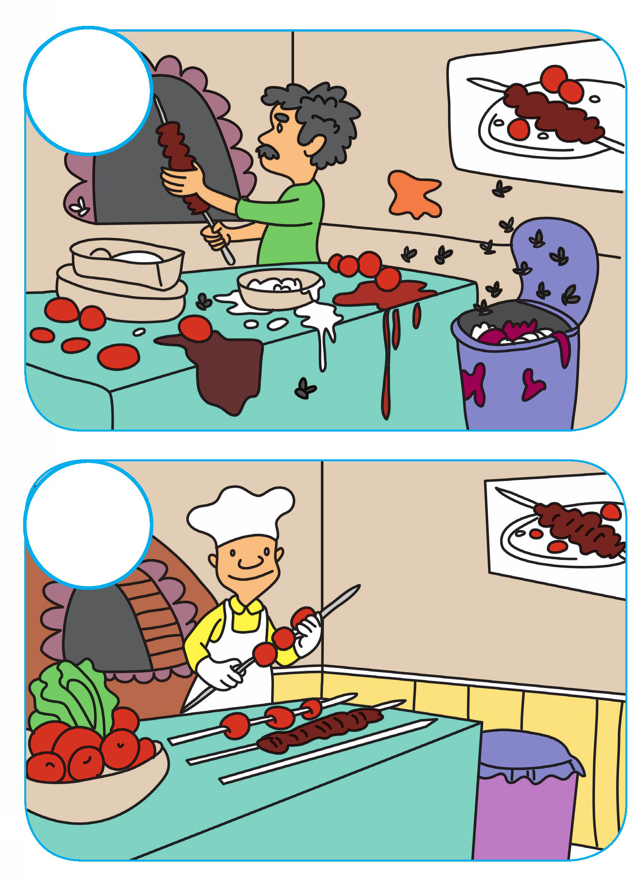
اهداف
آشنایی نونهالان با نکات ایمنی و بهداشتی.
افزایش دقت و تمرکز
دلبندم پسربچه ای که چاق است را رنگ بزن
تصویر
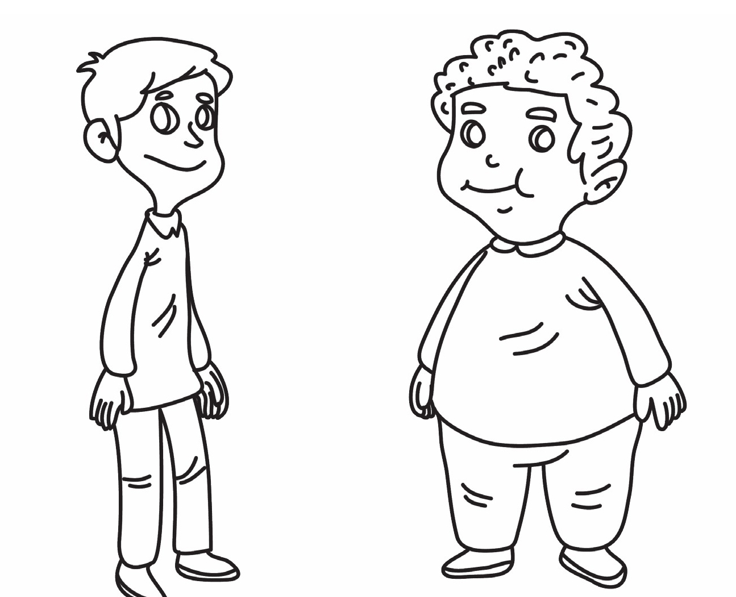
نازنینم دختر بچه ای که لاغر است را رنگ بزن
تصویر
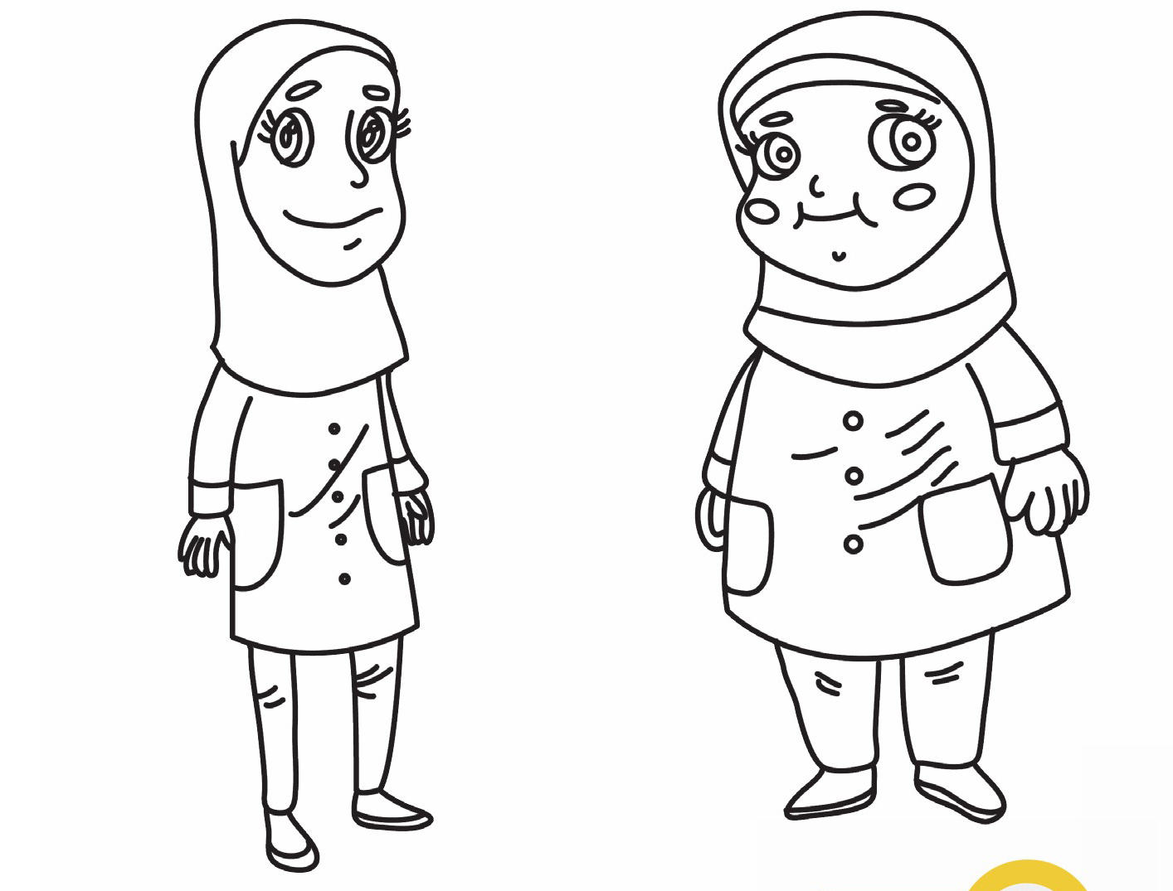
اهداف
آشنایی نونهالان با مفهوم چاق و لاغر
افزایش دقت و تمرکز
پرورش ذوق هنری و زیبا شناسی
فرزند باهوشم؛ به نقاشی اول خوب نگاه کن و نقاشی دوم طبق نمونه کامل کن
تصویر

اهداف
پرورش مهارتهای ذهنی.
ایجاد تمرکز در کودک در کامل کردن تصویر
بالا بردن دقت و توجه نونهالان به جزئیات
شکوفه قشنگم کلمات را به تصاویر مربوط به خودشان برسان.
تصویر
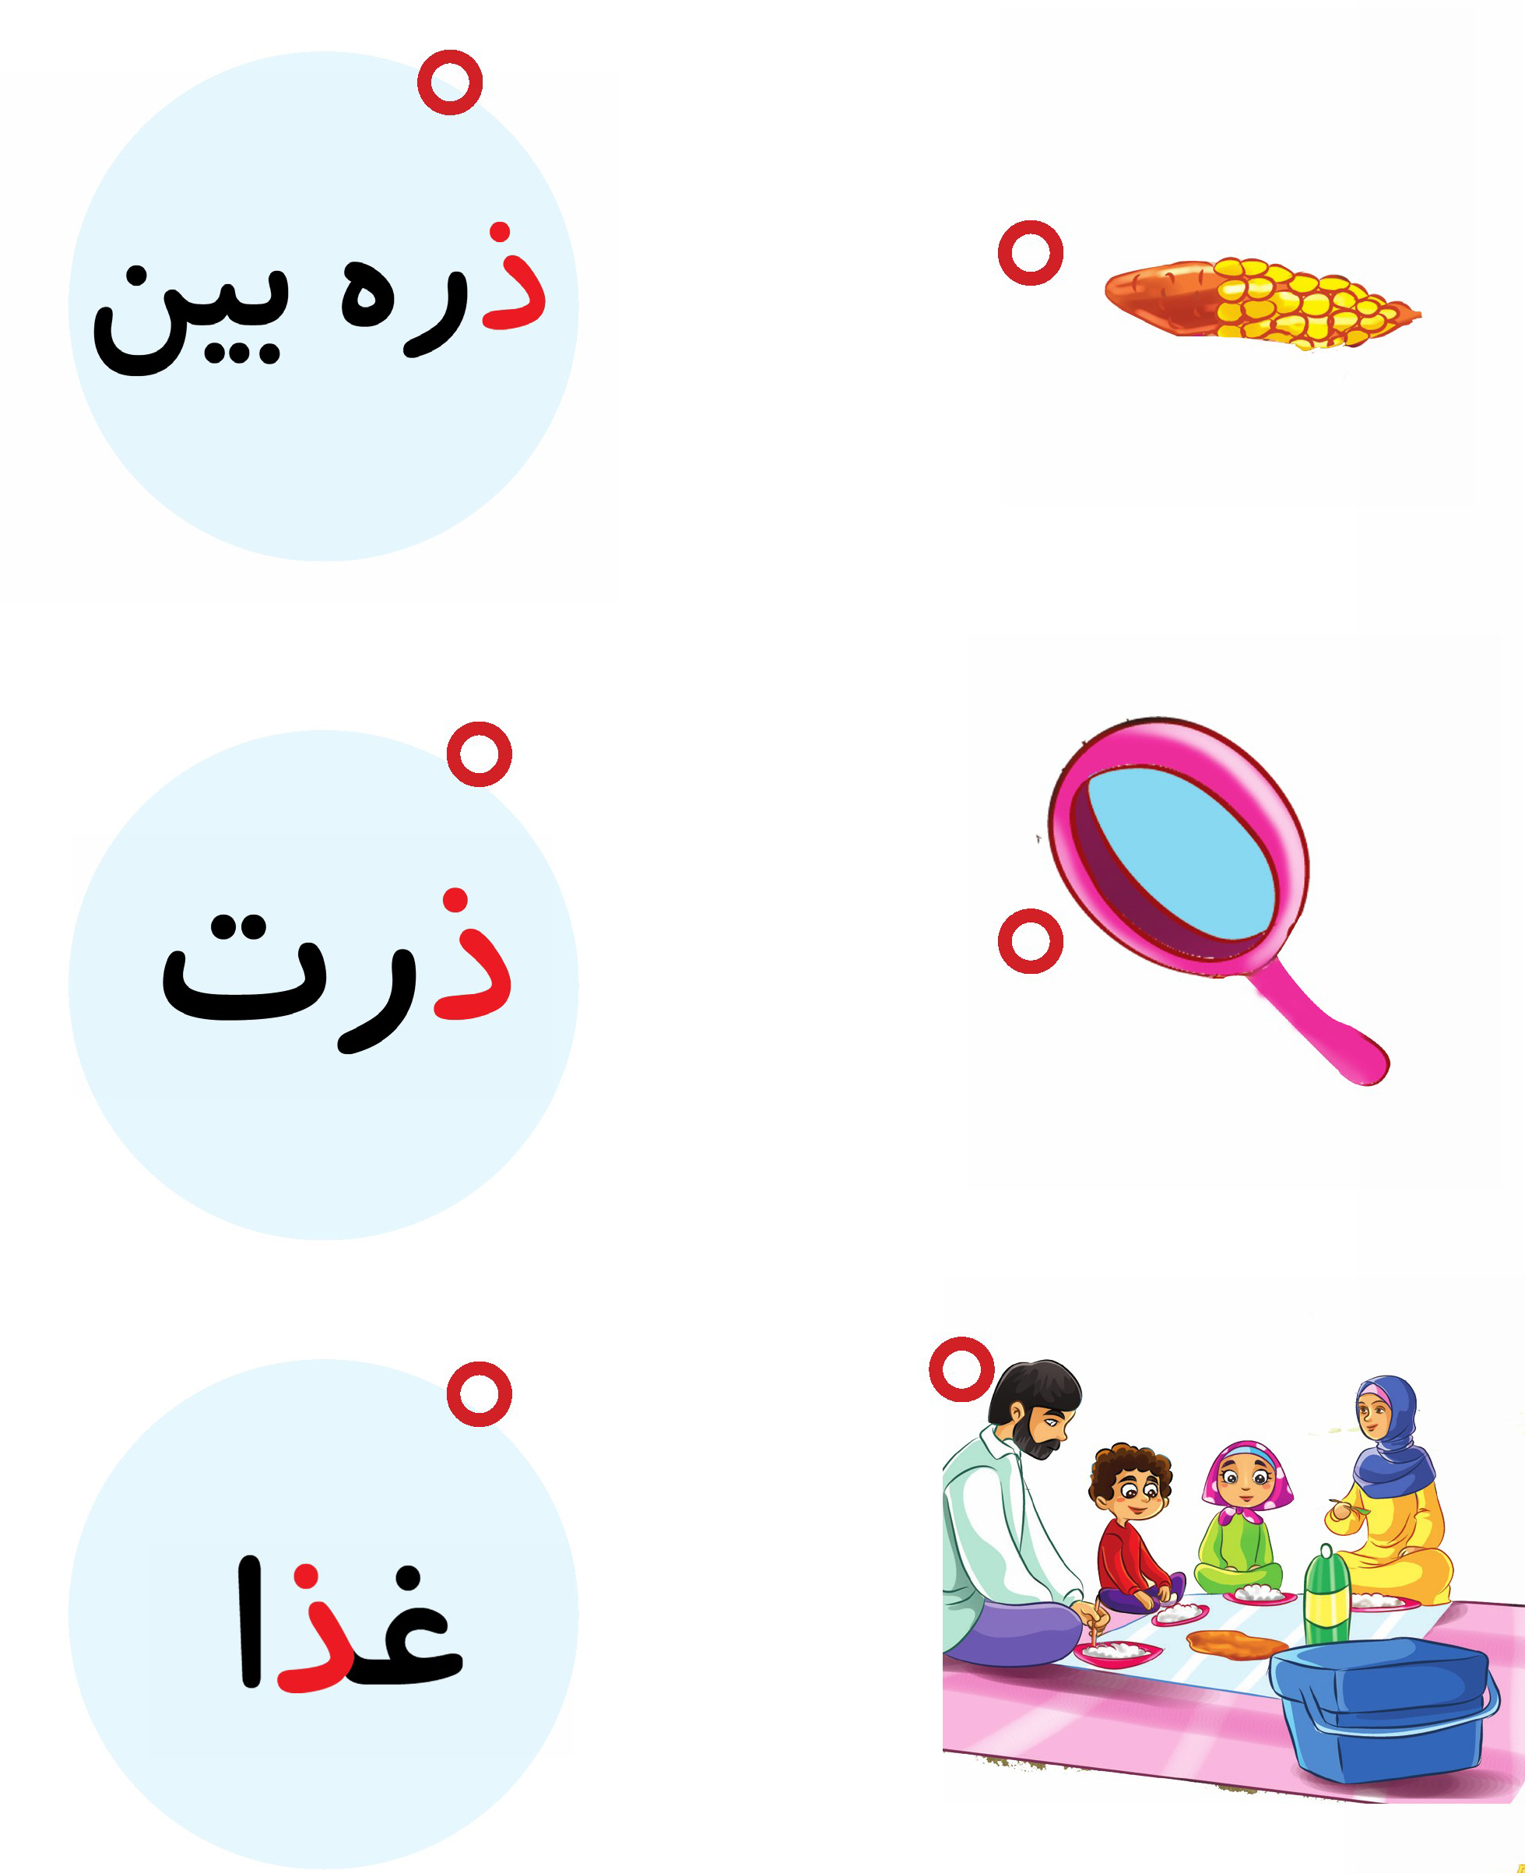
اهداف
پرورش زبان آموزی تثبیت و تشخیص کلمات با توجه به تصاویر.
آشنایی نونهالان با صدای حرف ذ .
نازنینام به مریم خانم کمک کن گلابیهایی که حرف ذ دارند پیدا کند و با مداد قرمز دورش خط بکشد و به داخل جعبه وصل کند.
تصویر
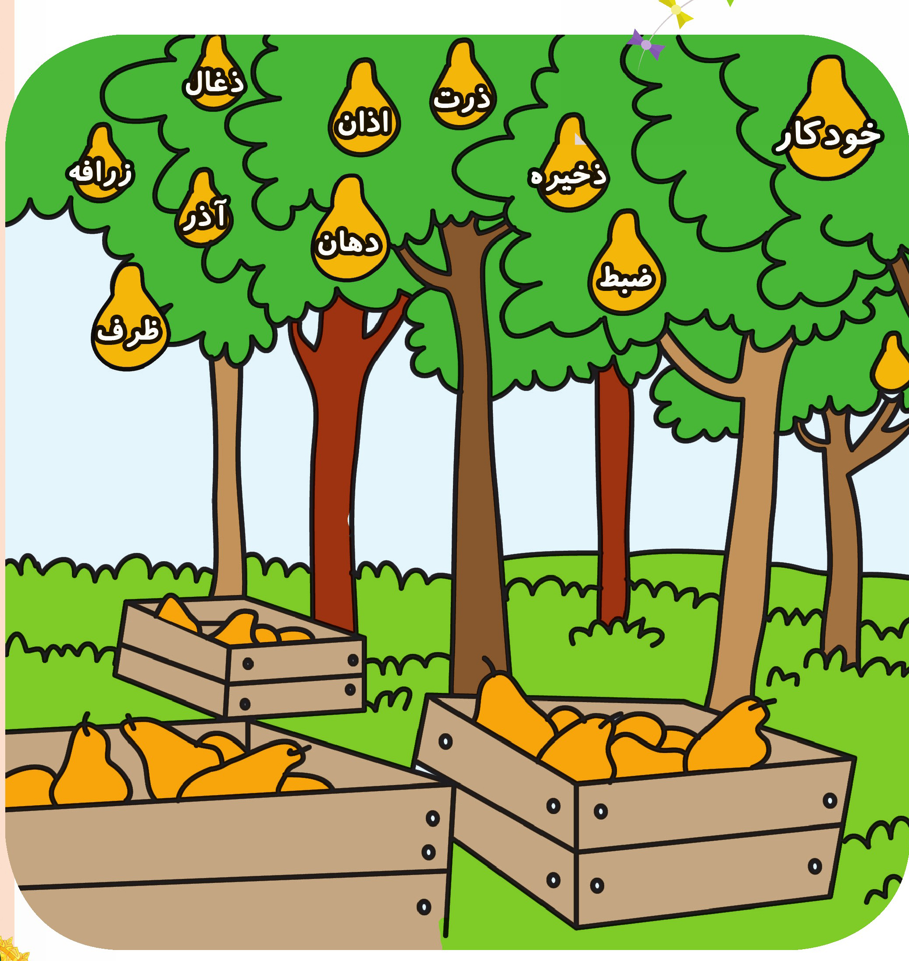

تصویر
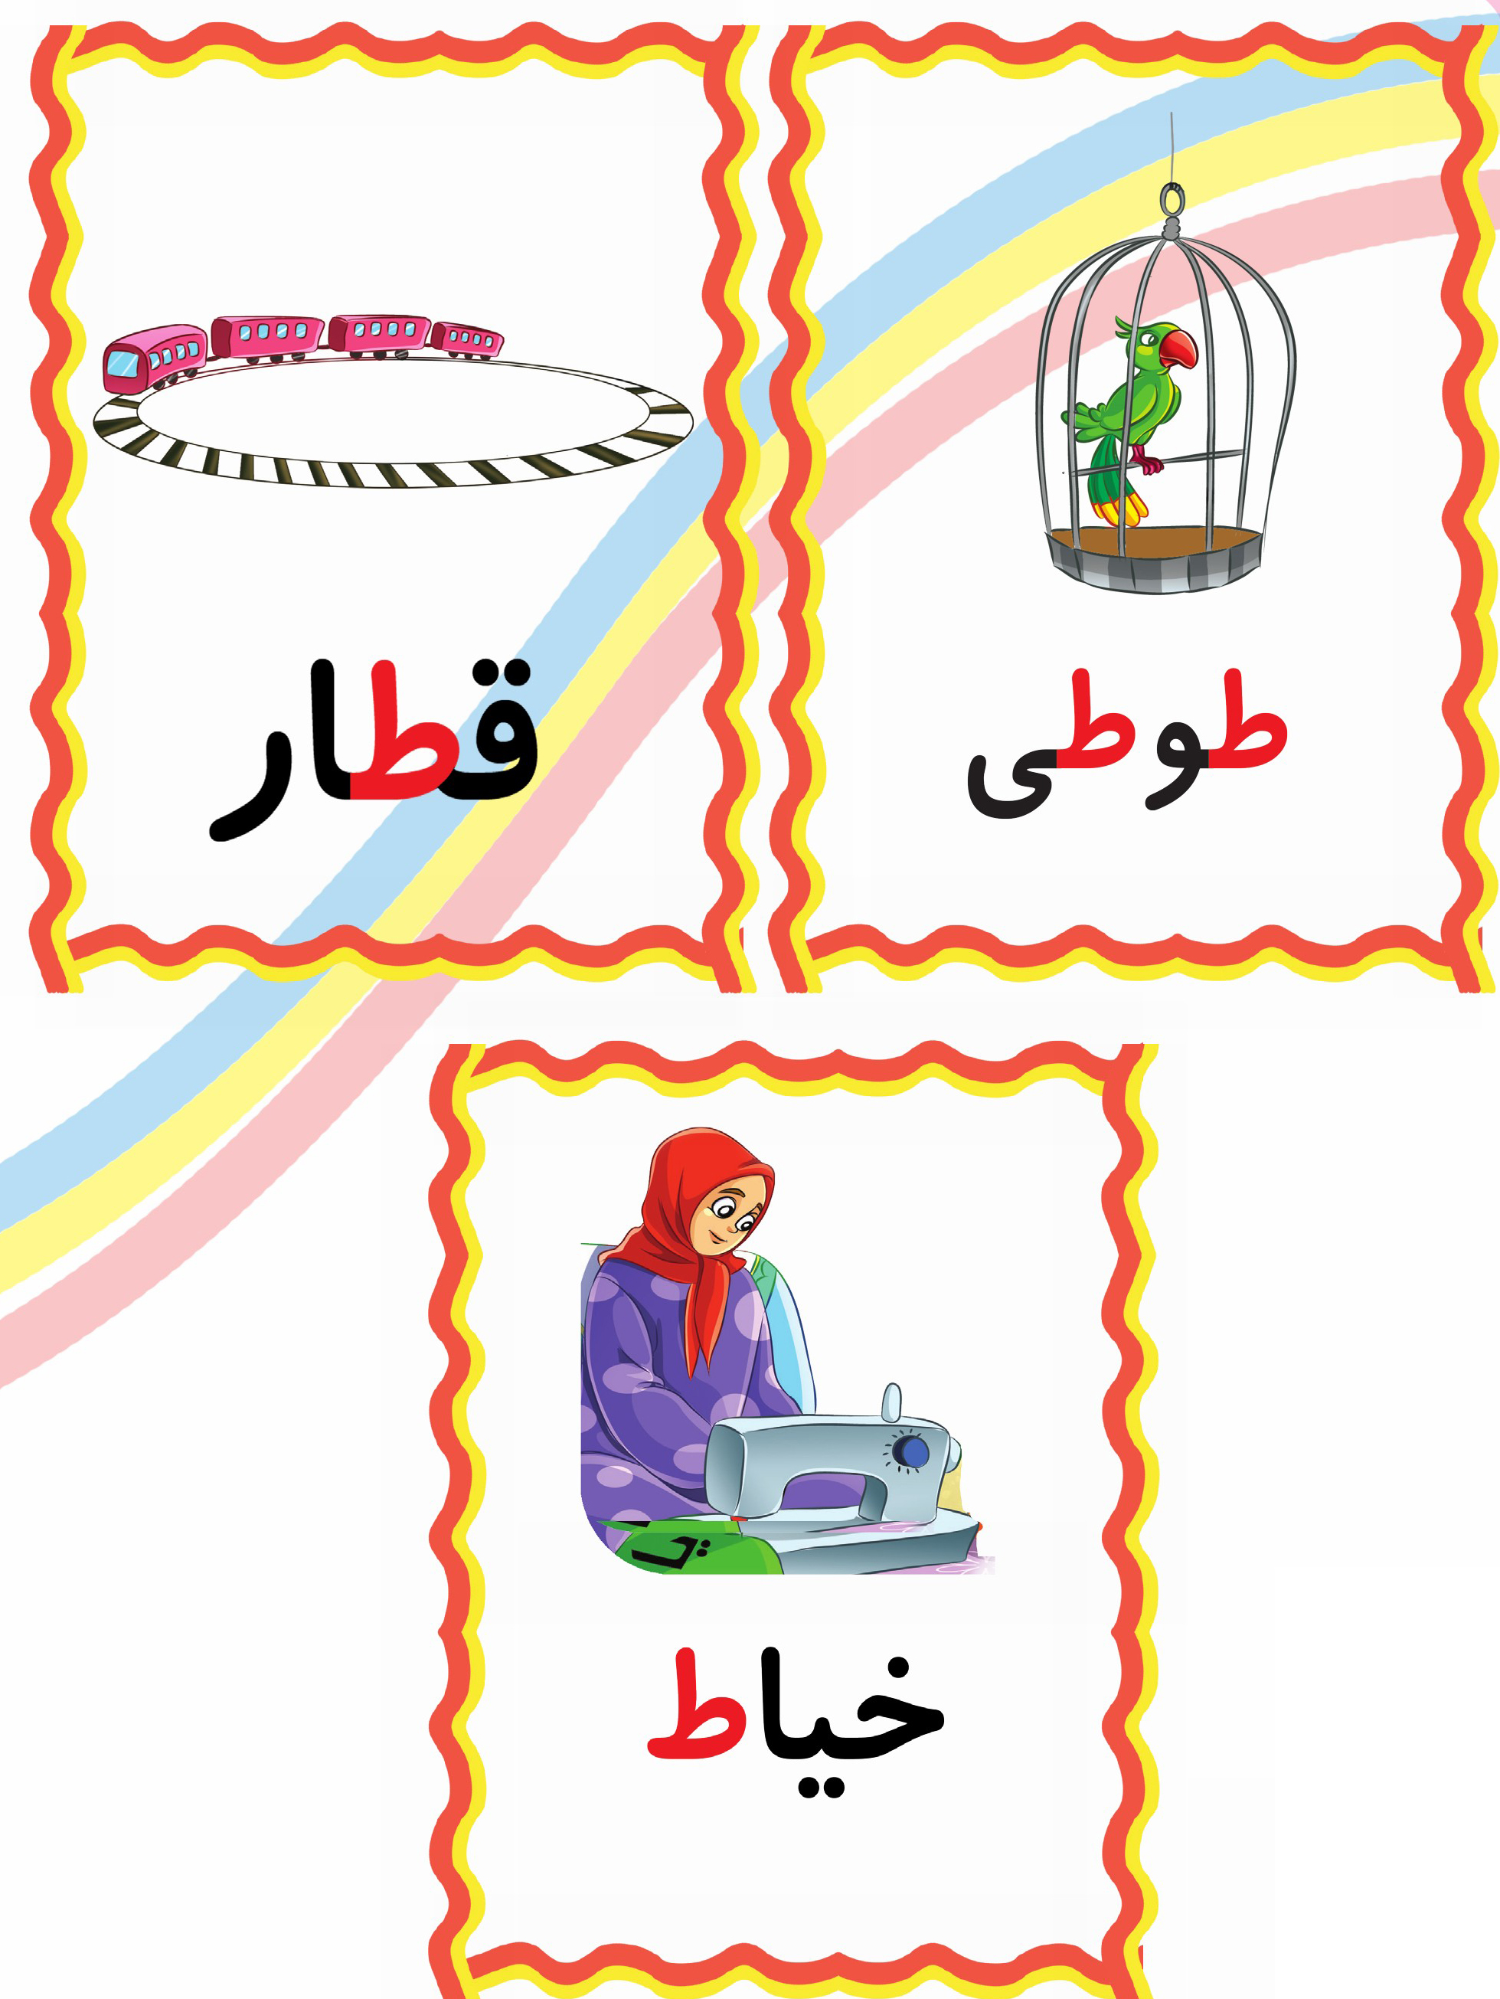
فرزند خلاقم؛ با کمک چسب و کاغذ رنگی آب پاش درست کن و بچسبان.
اهداف
پروش مهارتهای ذهنی (خلاقیت)
پرورش مهارتهای جسمی و حرکتی ( بریدن و چسباندن)
دوست مهربانم؛ تصاویر مربوط به صرفه جویی آب را با علامت و تصاویر مربوط به اسراف آب را با علامت مشخص کن.
تصویر
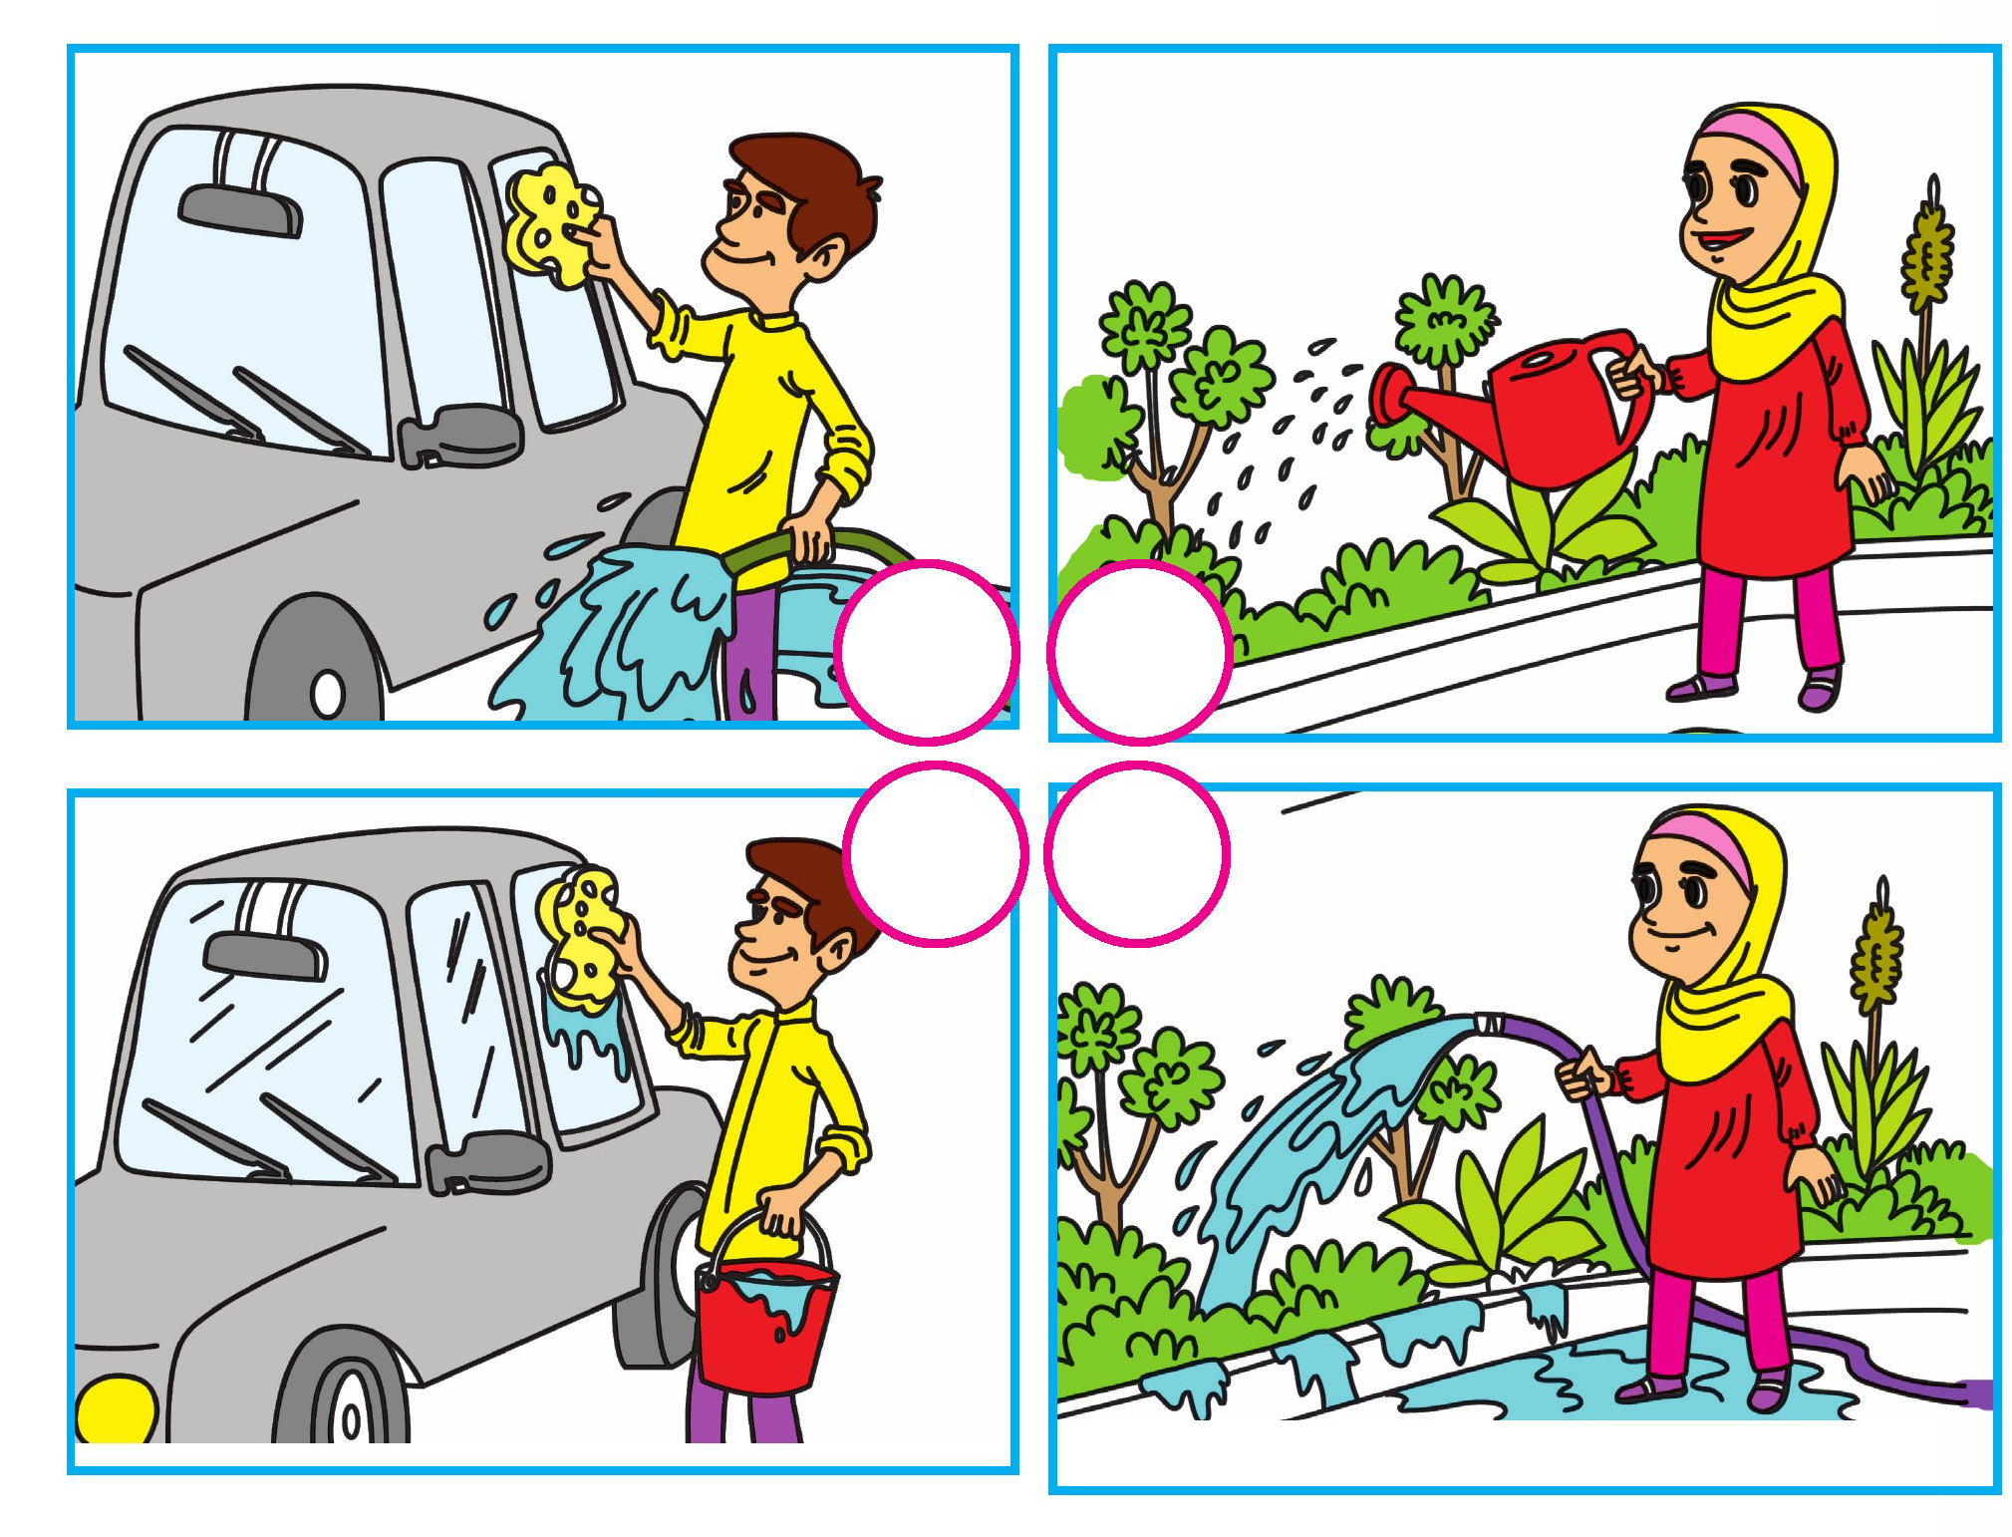
اهداف
آشنایی نونهالان با صرفه جویی منابع طبیعی مثل آب. پرورش ذوق هنری و زیبا شناسی
فرشته کوچولو؛ به تصاویر داخل کادرها با دقت نگاه کن و رفتار درست رنگ بزن
تصویر
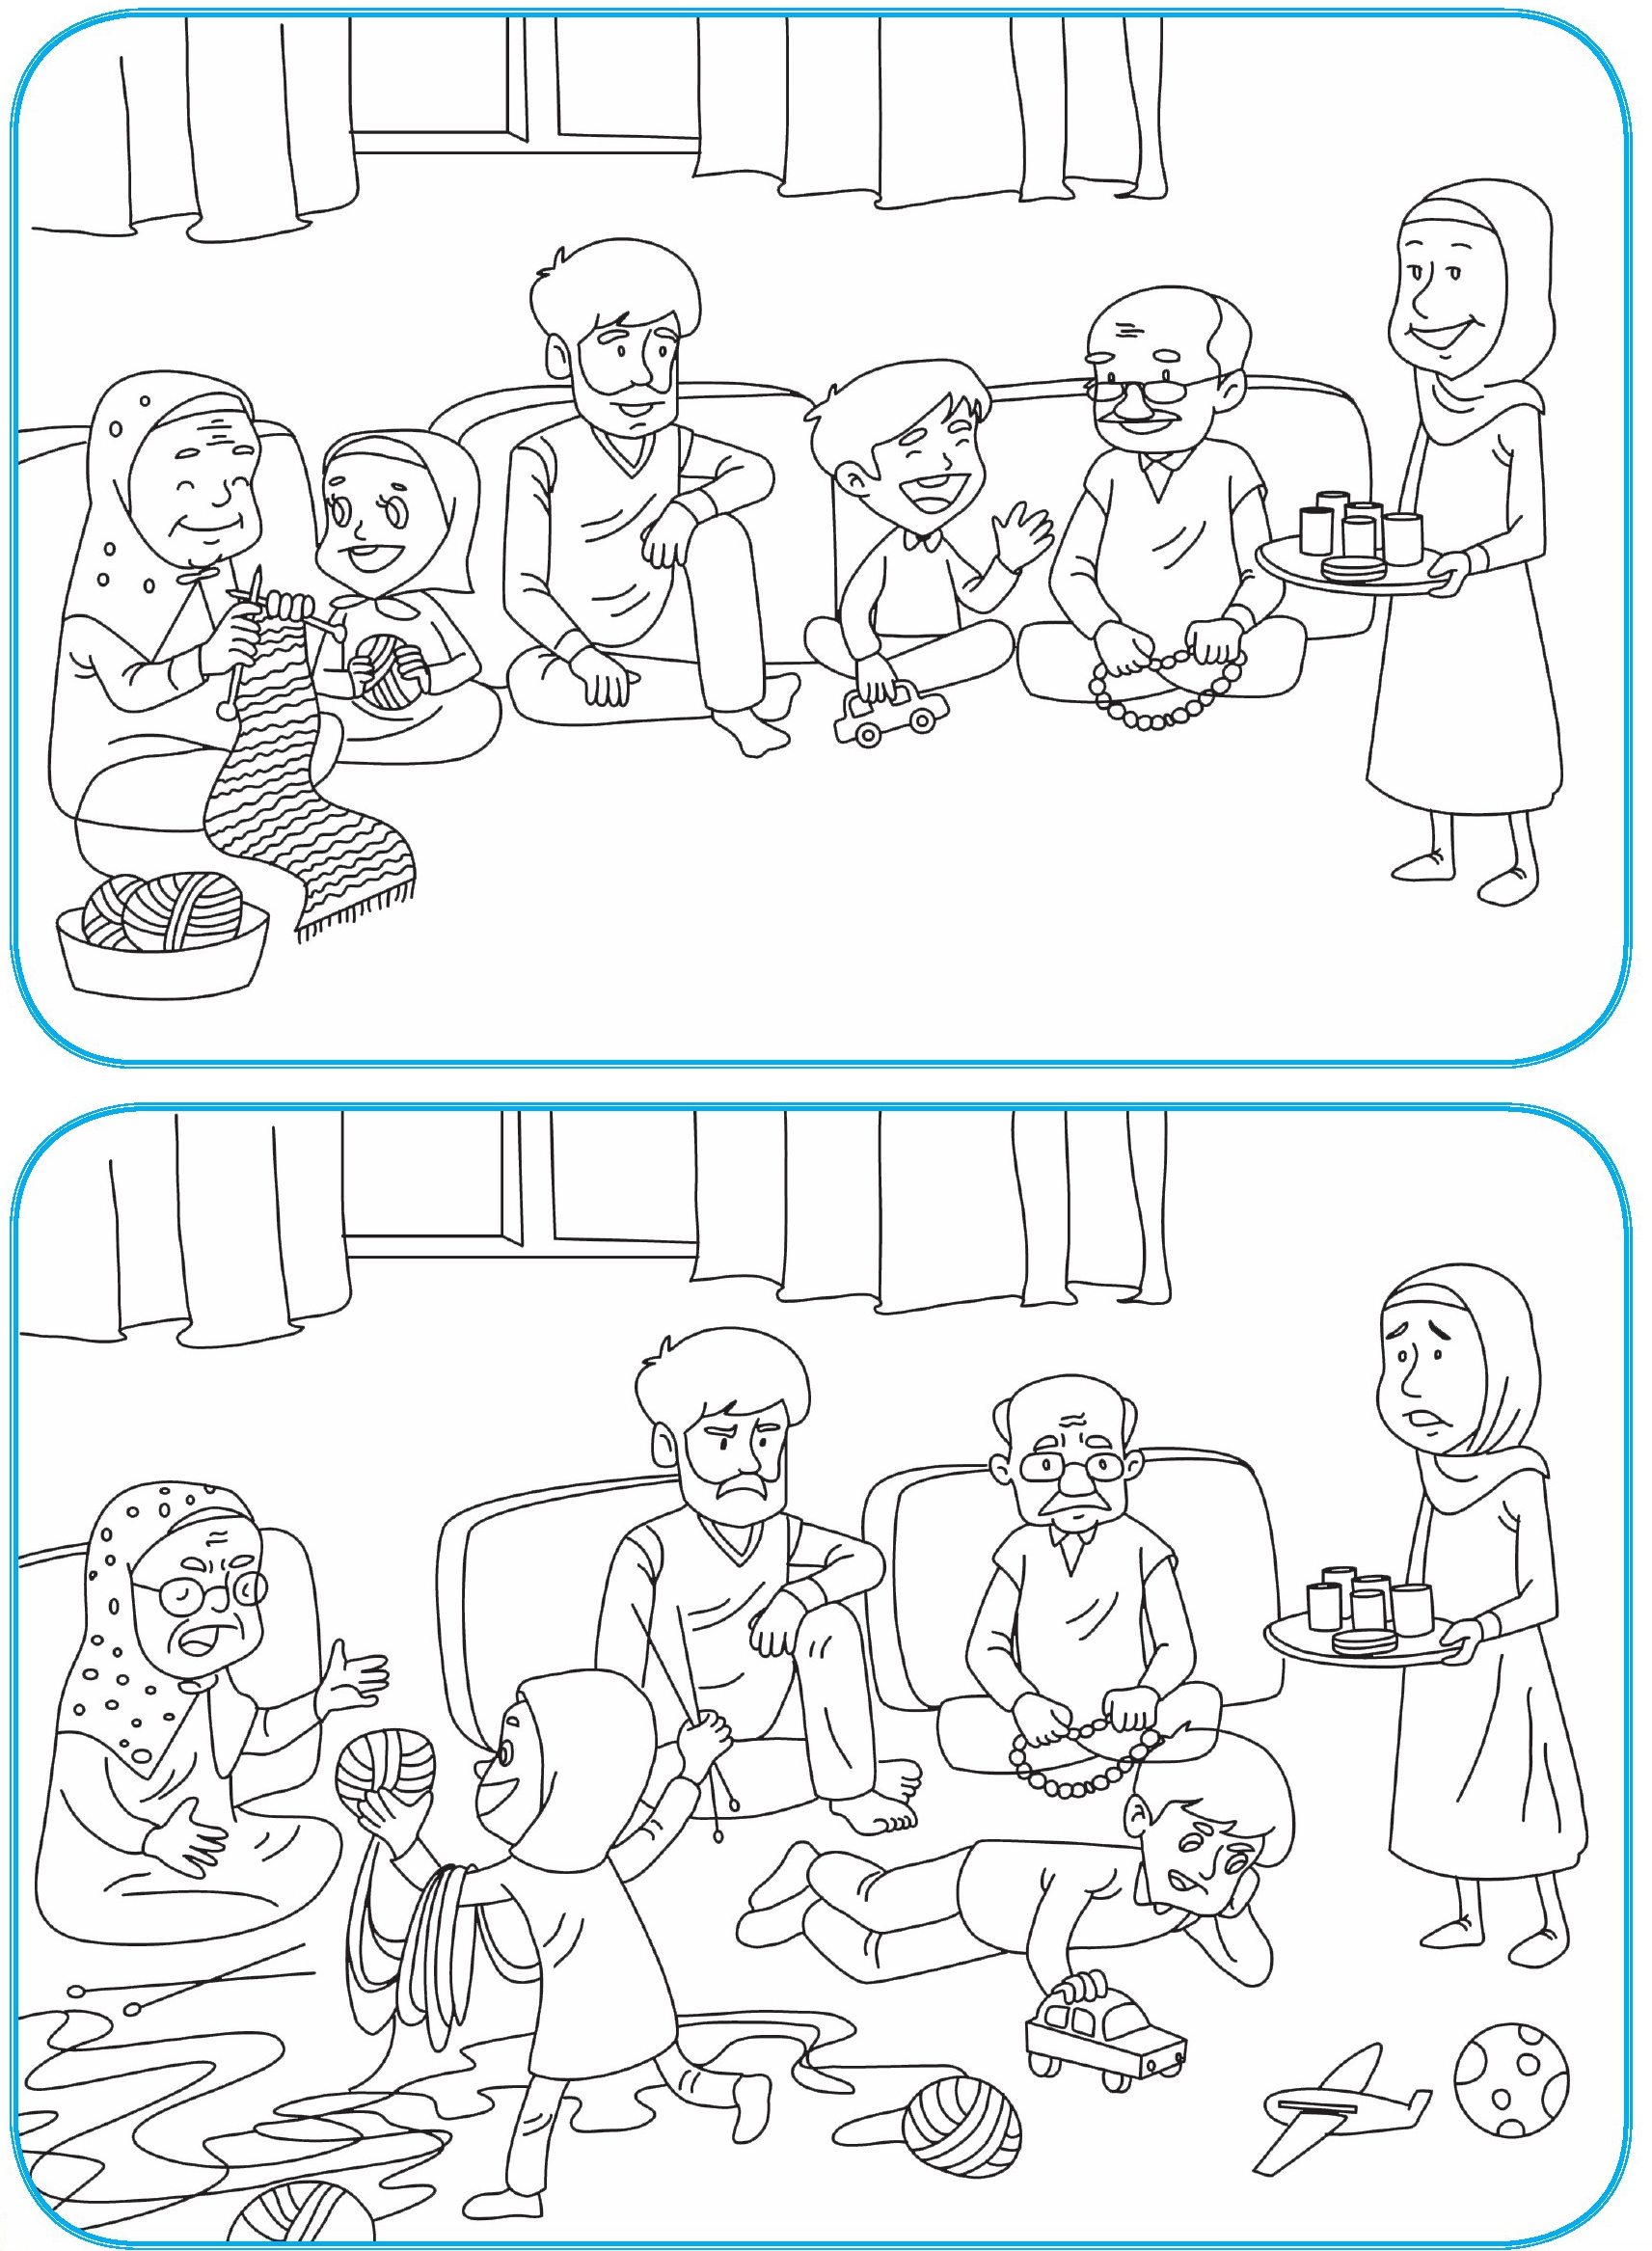
اهداف
آشنایی نونهالان با خوش اخلاقی در خانواده
افزایش دقت و تمرکز
مهدی یاور عزیزم؛ ابتدا ترتیب تصاویر را با رنگ کردن پرچمهای کنار تصاویر مشخص کن بعد داستان آن را تعریف کن.
تصویر
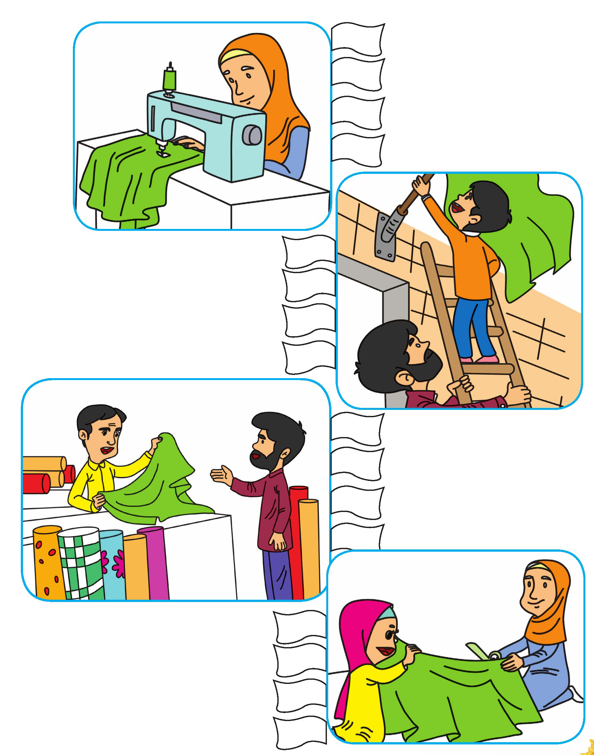
اهداف
آشنایی نونهالان با وظایف منتظران.
افزایش دقت و تمرکز
دوست باهوشم؛ هر کدام از میوهها را به جای درست خودش وصل کن.
تصویر
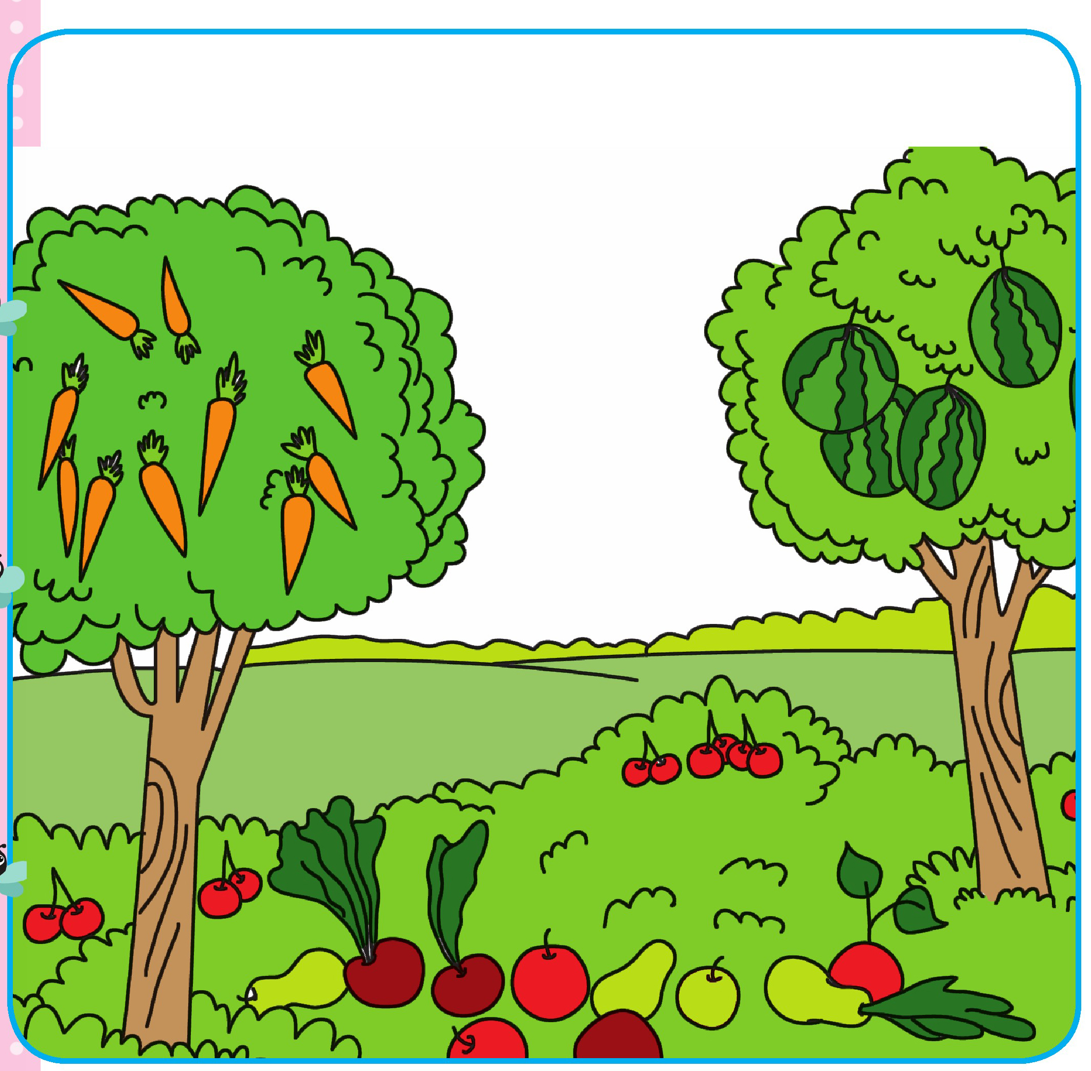
اهداف
آشنایی نونهالان با میوه های بوته ای و درختی، افزایش دقت و تمرکز
شکوفه قشنگم؛ روی وسایلی که دست زدنش برای بچه ها خطرناک است ضربدر بزن
تصویر
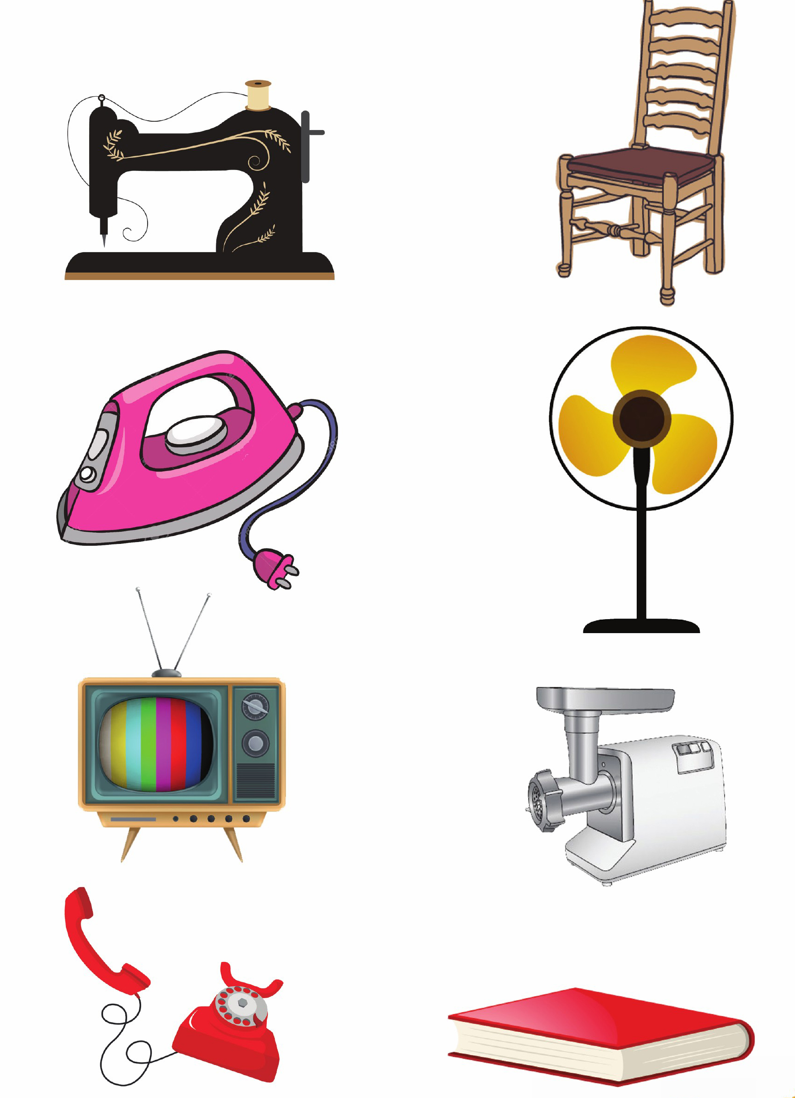
اهداف
ارتقایی سطح ایمنی و بهداشت
آشنایی نونهالان با خطرات مربوط به وسایلی که در اطرافشان است افزایش دقت و تمرکز
دلبندم شکلهایی که داخل خط باز هستند را رنگ بزن.
تصویر
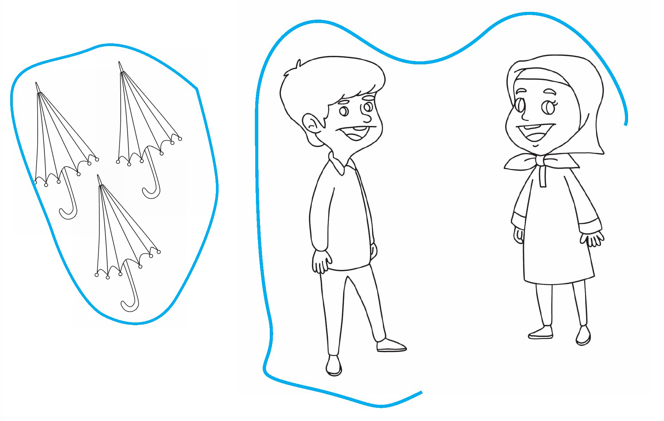
نازنینم؛ صدفها را داخل بسته و ماهیها را داخل خط باز قرار بده
تصویر
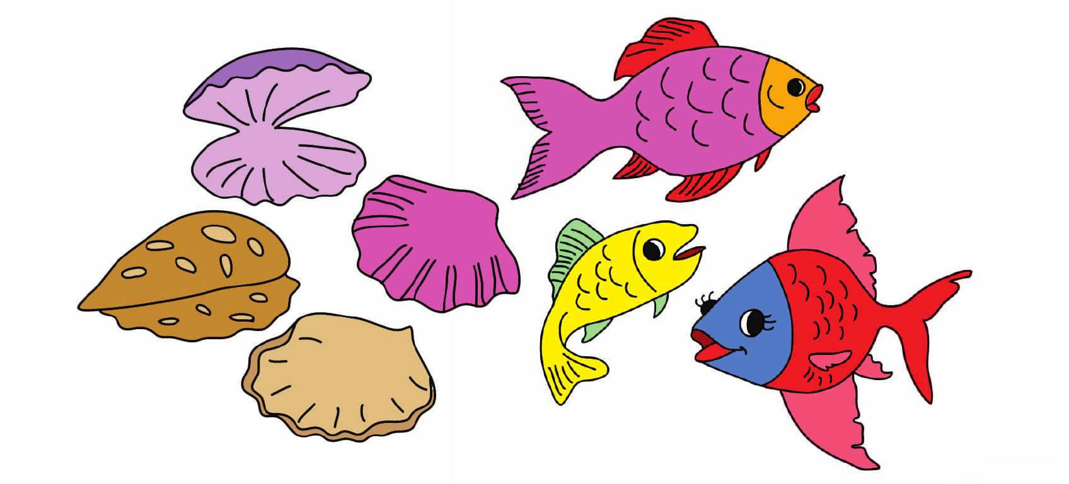
اهداف
آشنایی نونهالان با مفهوم خط باز و بسته
افزایش دقت و تمرکز
پرورش ذوق هنری و زیبا شناسی
نوگلم؛ به تصاویر داخل ریل قطار که براساس ترتیب خاصی چیده شده است نگاه کن. حالا مدادت را بردار و شکلها را به ترتیب تا آخر بکش
تصویر
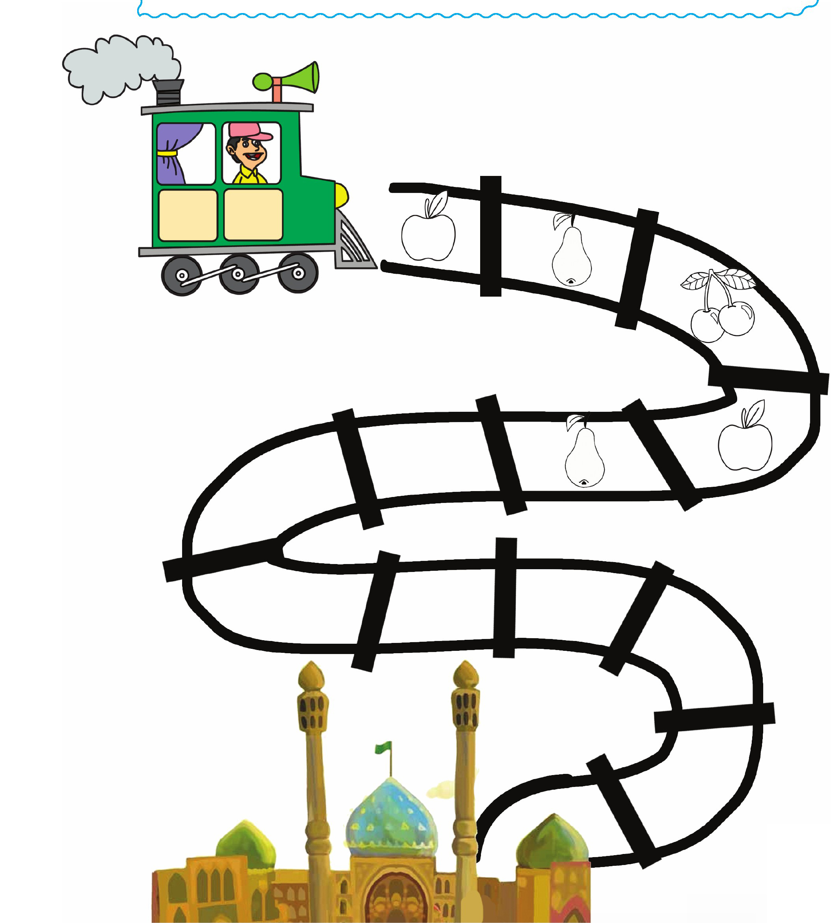
اهداف
پرورش مهارت ذهنی
افزایش دقت و تمرکز در ترتیب منطقی بین شكلها.
مهدی یاور هنرمندم با یک تکه پارچه و یک نی یک پرچم زیبا درست کن و اینجا بچسبان
نوگلم؛ به کلمات داخل تصاویر نگاه کن و تصاویر مربوط به هـر کلمه از اخر کتاب ببر در جای درستش بچسبان
تصویر
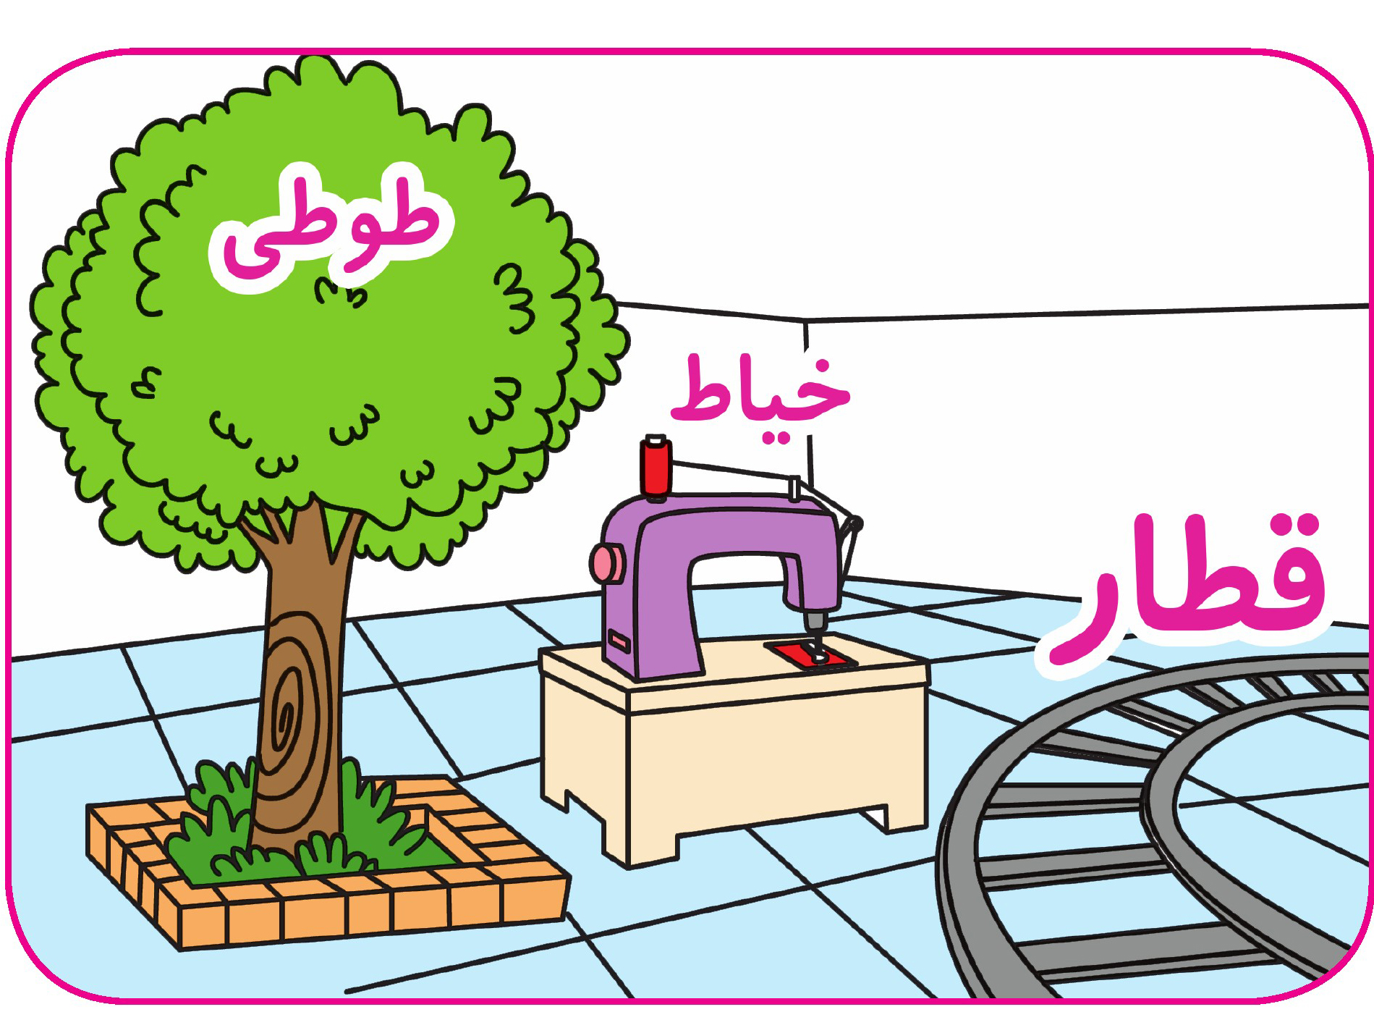
اهداف
پرورش مهارت زبان آموزی
تثبیت و تشخیص کلمات با توجه به تصویر
آشنایی با صدای حرف (ط).
نونهال باهوشم؛ شکلهای که حرف اولشان ط دارد را پیدا کن و رنگ بزن
تصویر
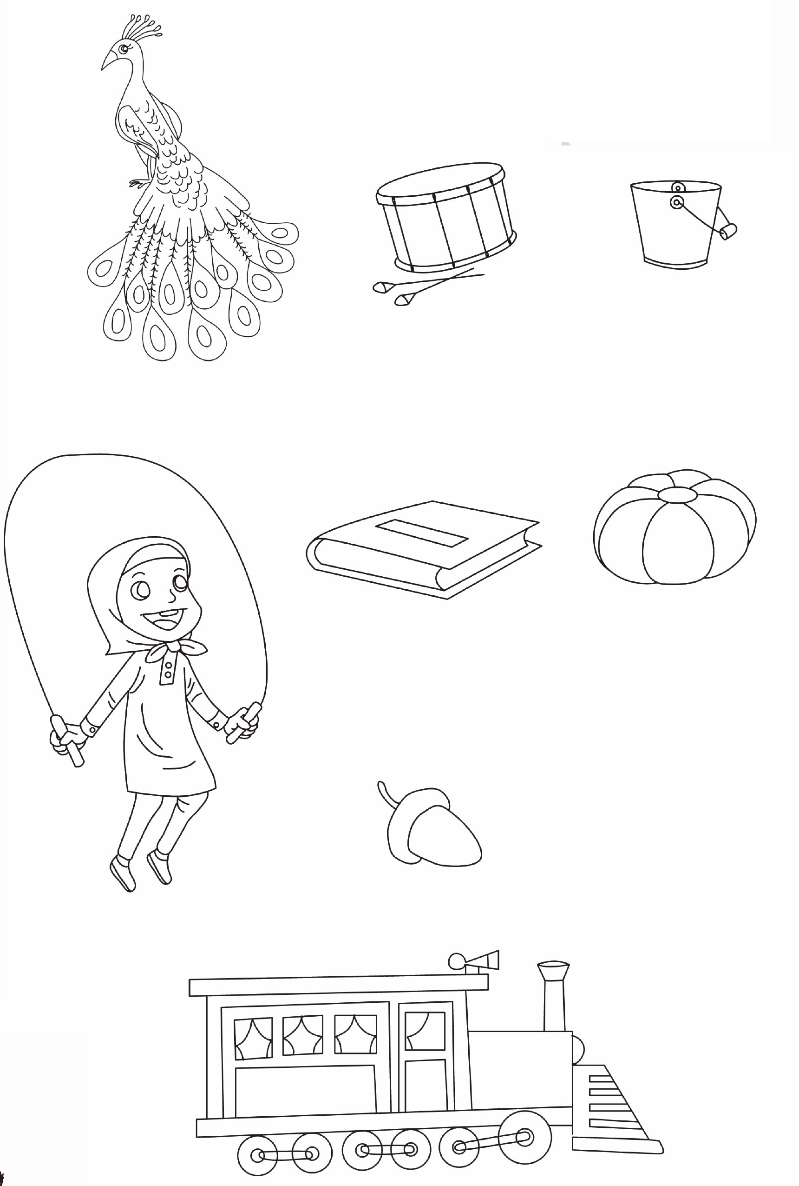

تصویر
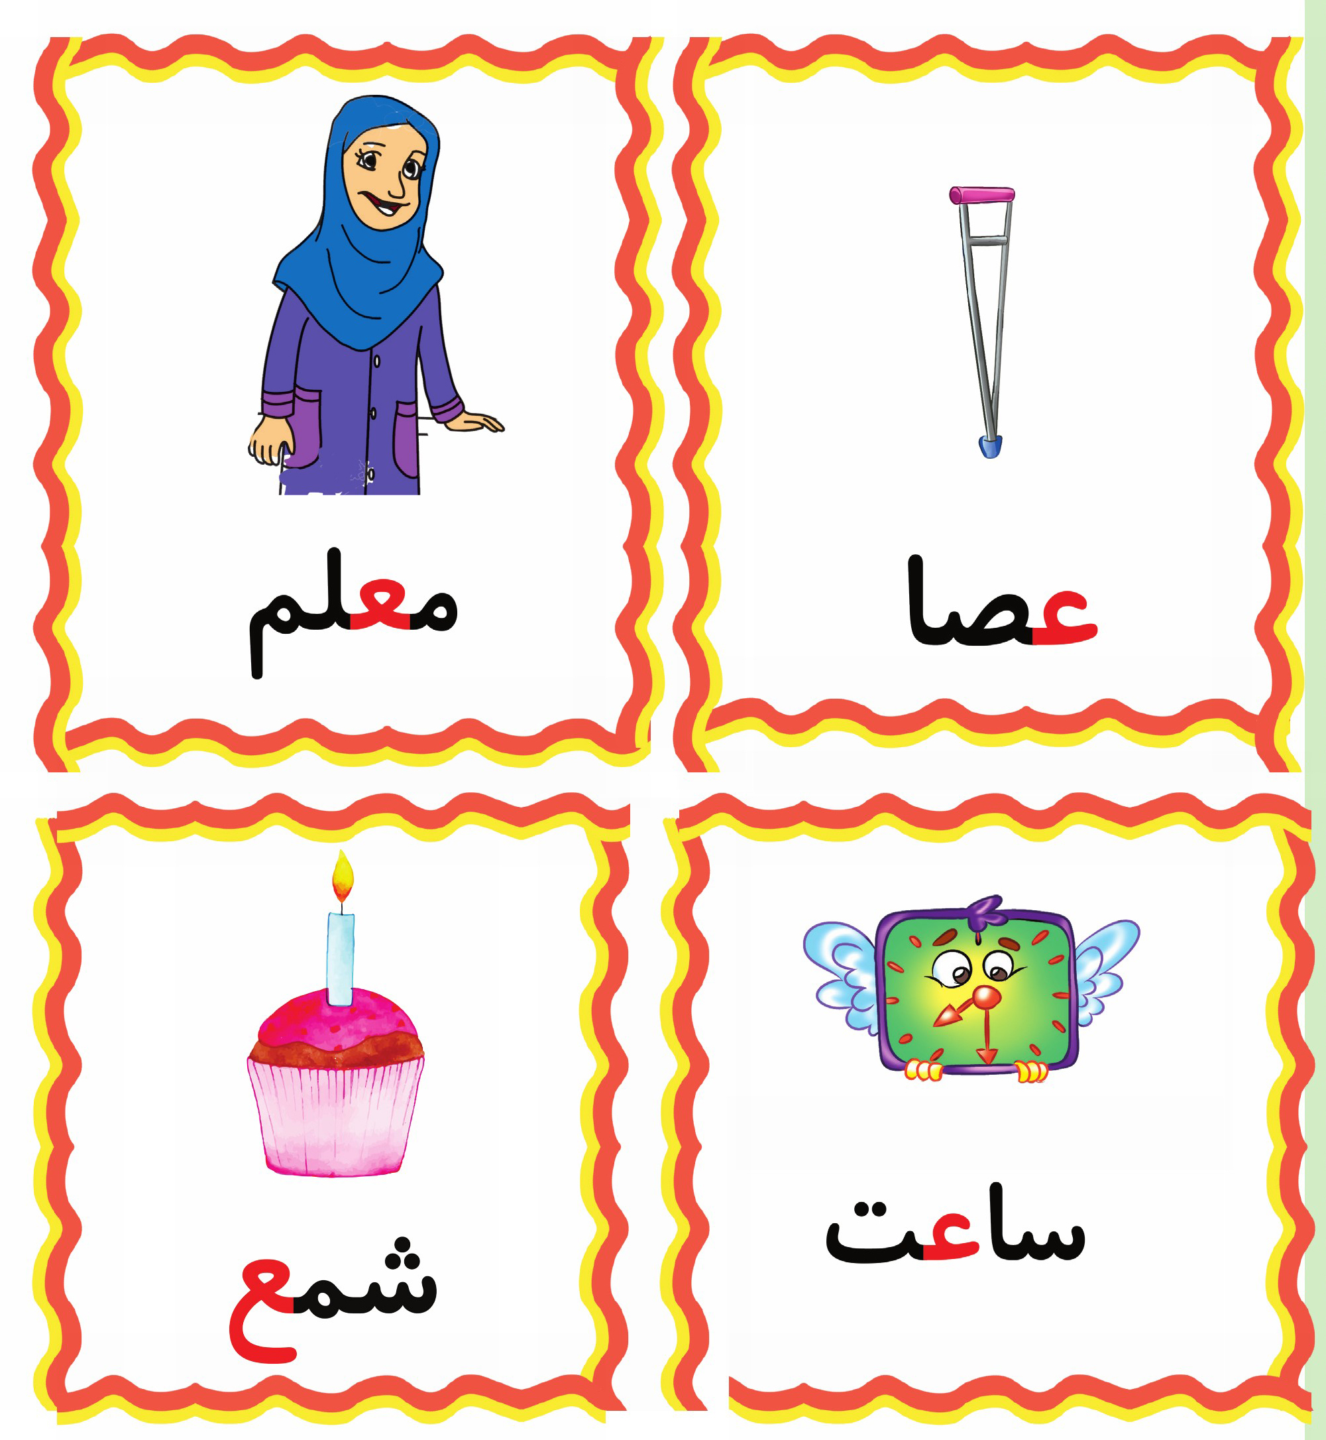
فرزندم به دلخواه خودت یک نقاشی زیبا بکش و آن را به معلم مهربانت هدیه بده
اهداف
پرورش حس زیباشناسی و خلاقیت
استفاده از کاغذهای رنگی و چسب و ... برای درست کردن هدیه
فرزند باهوشم؛ این کلاس زیبا محل کار کدام یک از آدمهای داخل تصویر است آن را پیدا کن و رنگ بزن
تصویر
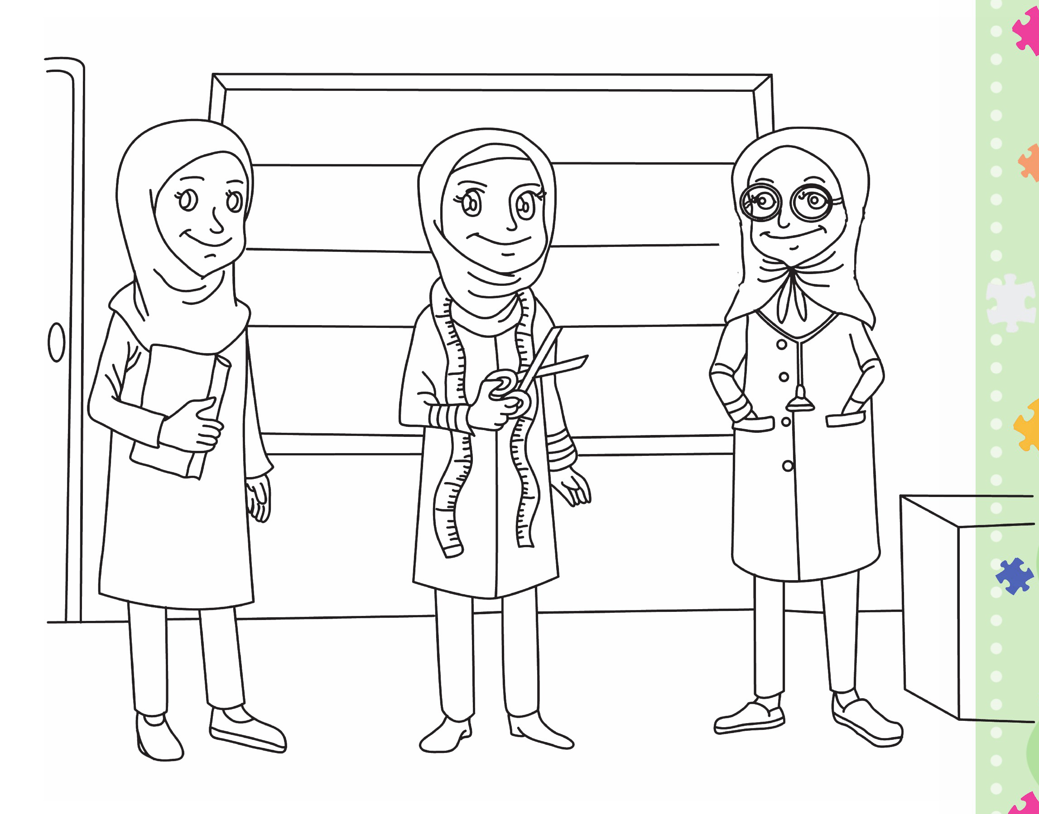
اهداف
پرورش مهارتهای ذهنی
اشنایی نونهالان با یکی از مشاغل ( معلم ).
فرزند دلبندم؛ با استفاده از کاغذ رنگی، چسب و قیچی به این دو کودک کمک کن تا برای کتابهایشان یک کتابخانه زیبا درست کنند.
تصویر
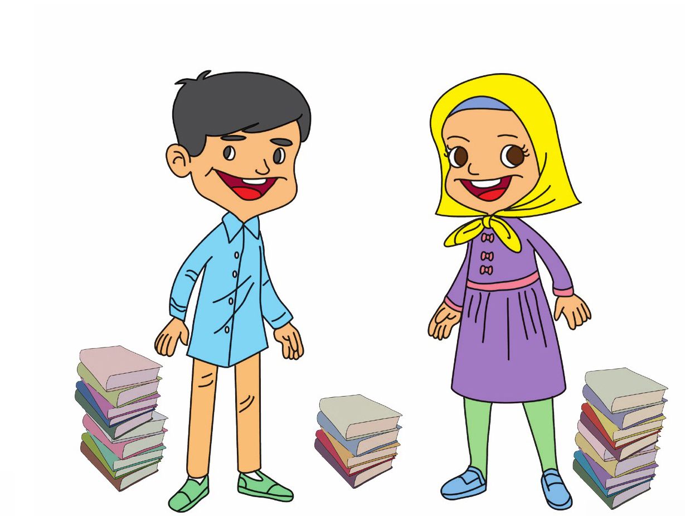
اهداف
پرورش مهارتهای ذهنی
پرورش حس زیبا شناسی و خلاقیت نونهالان
اهمیت تعلیم و تربیت در اسلام
مهدی یاور عزیزم؛ یار امام زمان (عج) کدام یک از این کارها را انجام میدهد؟ آنها را پیدا کن و علامت بزن
تصویر
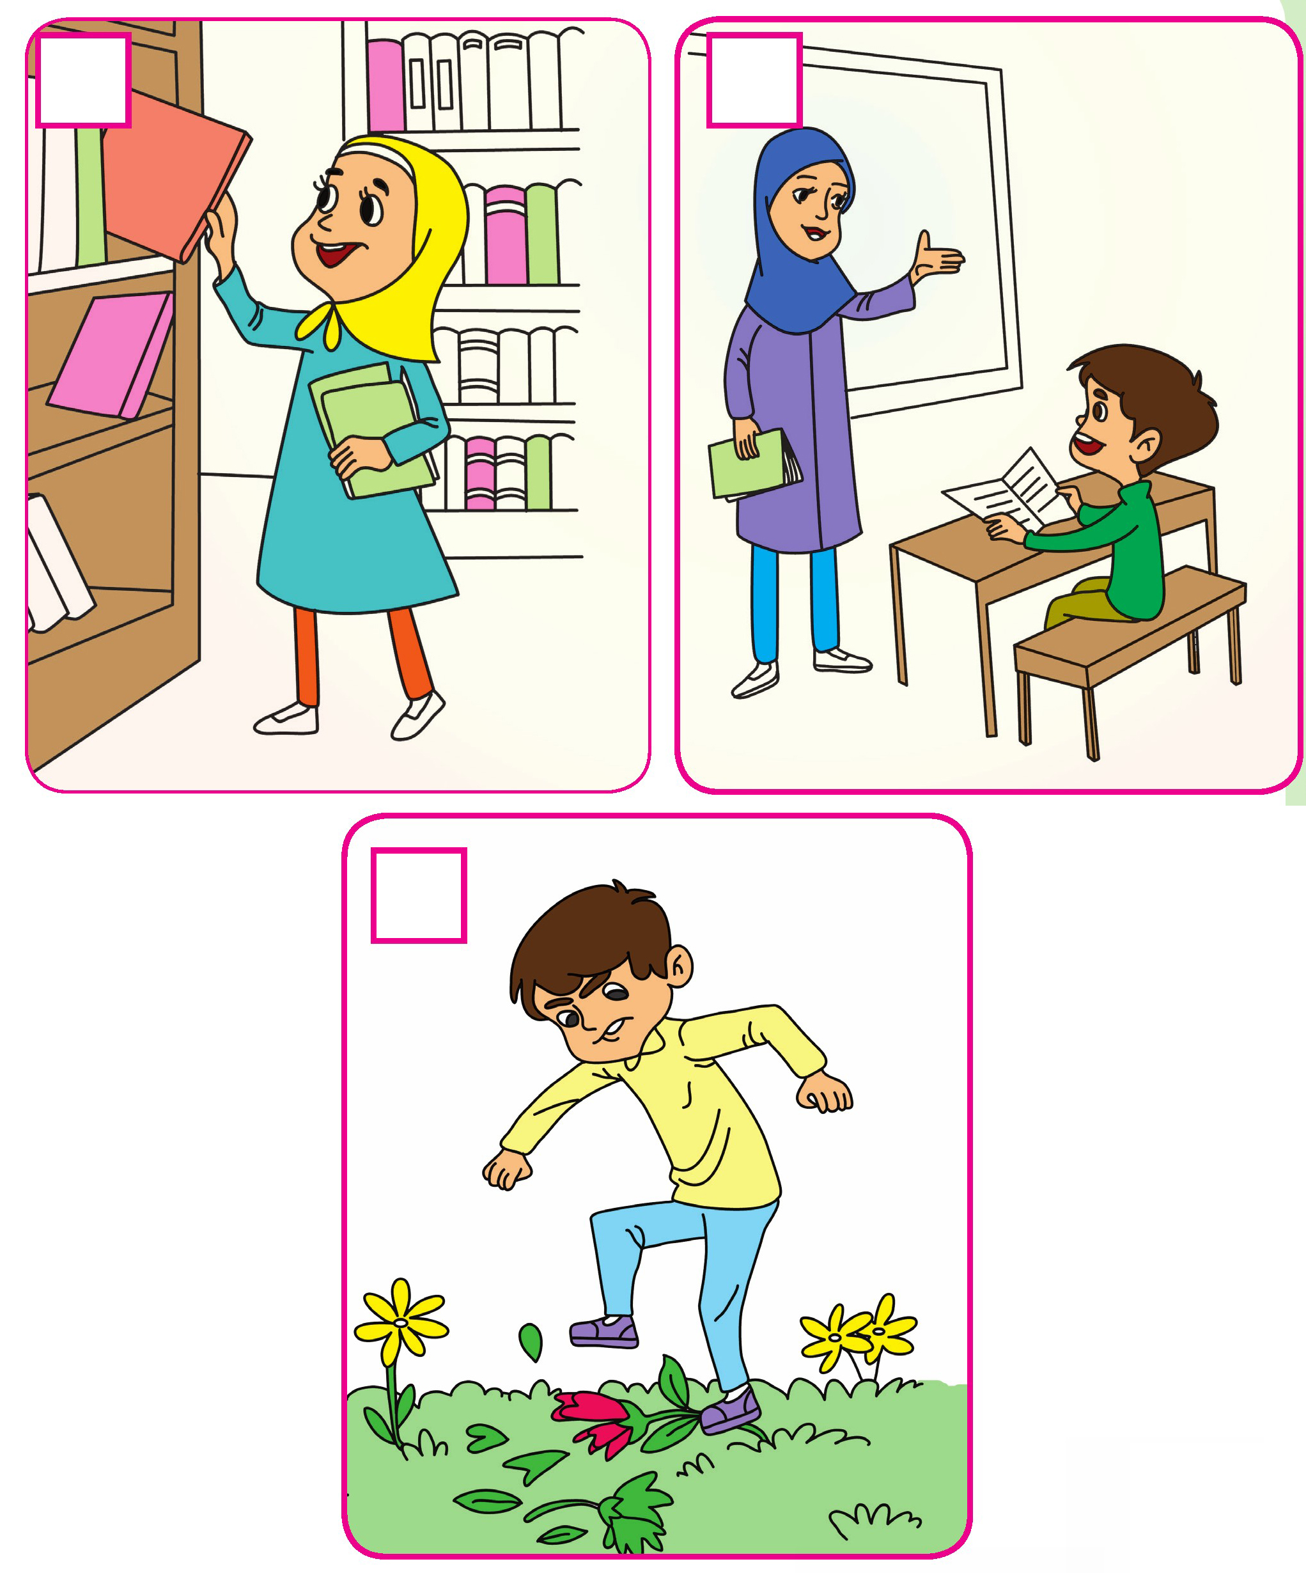
اهداف
پرورش مهارتهای ذهنی
پرورش مفاهیم مهدویت مبتنی بر ارزشهای اسلامی
شکوفه خندان؛ کدام یک از تصاویر زیر نیاز به حس شنوایی و بینایی دارد آنها را پیدا کن و رنگ بزن
تصویر

نوگل خندان؛ کدام یک از شغلهای زیر نیاز به حس چشایی دارد؟ آن را رنگ بزن
تصویر
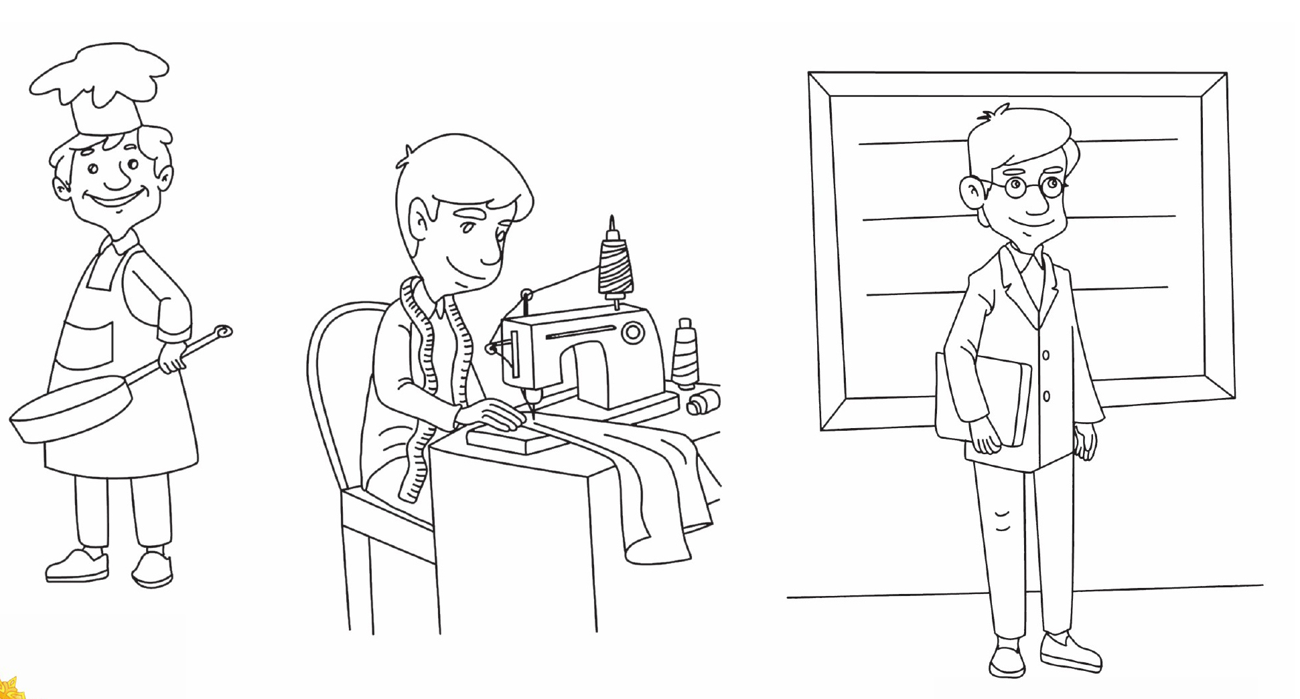
اهداف
افزایش دقت و تمرکز نونهالان در تثبیت و تشخیص حواس شنوایی بینایی چشایی
فرزند دانایم؛ برای تصاویر زیر یک داستان زیبا بگو
تصویر
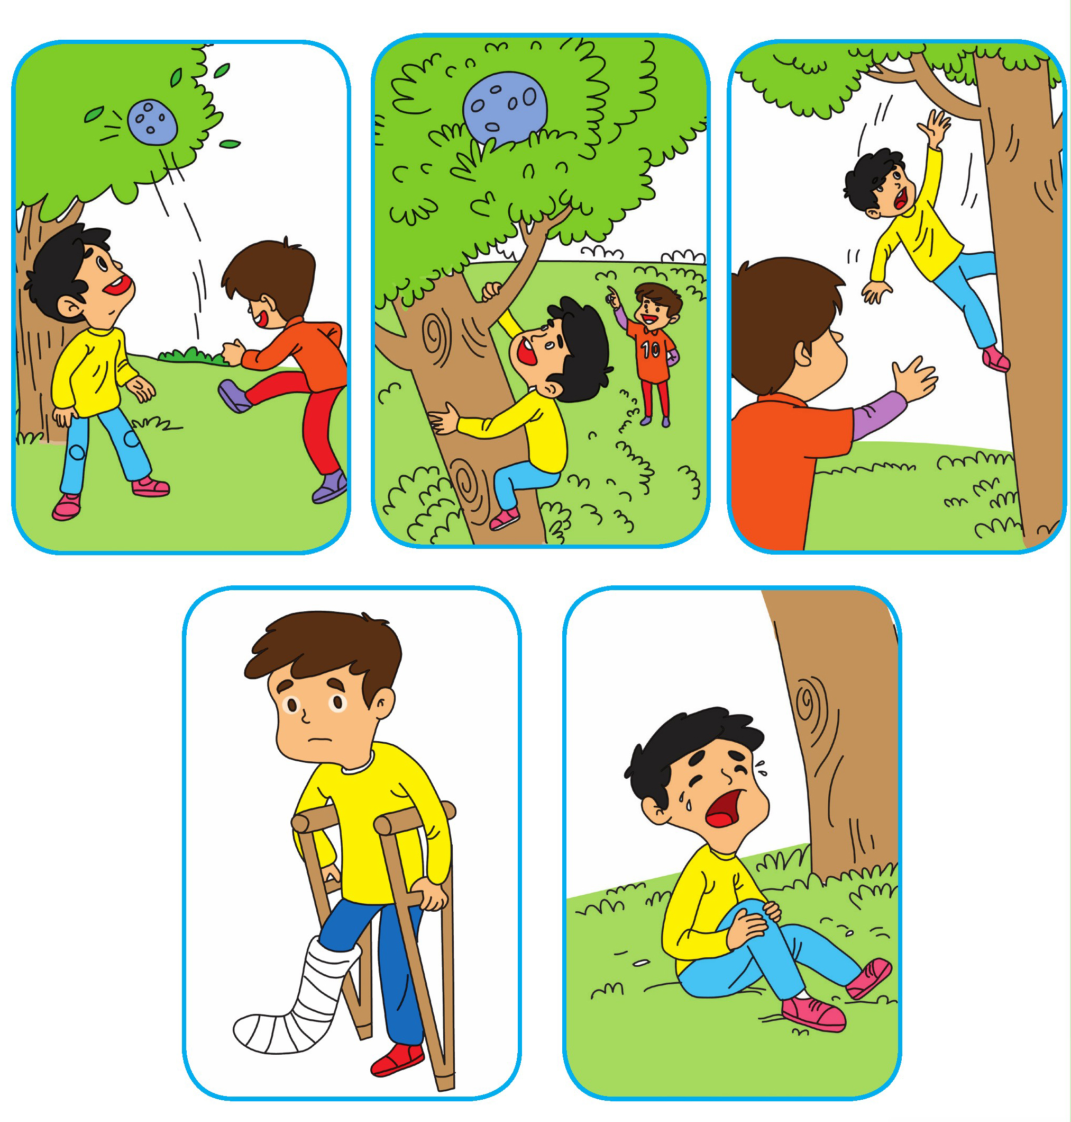
اهداف
پرورش مهارتهای ذهنی
پرورش قدرت تخیل و خلاقیت در قصه گویی
مراقبت از اعضای بدن
فرزند عزیزم؛ در تصویر زیر چهار گوشها را پیدا کن و رنگ بزن
تصویر
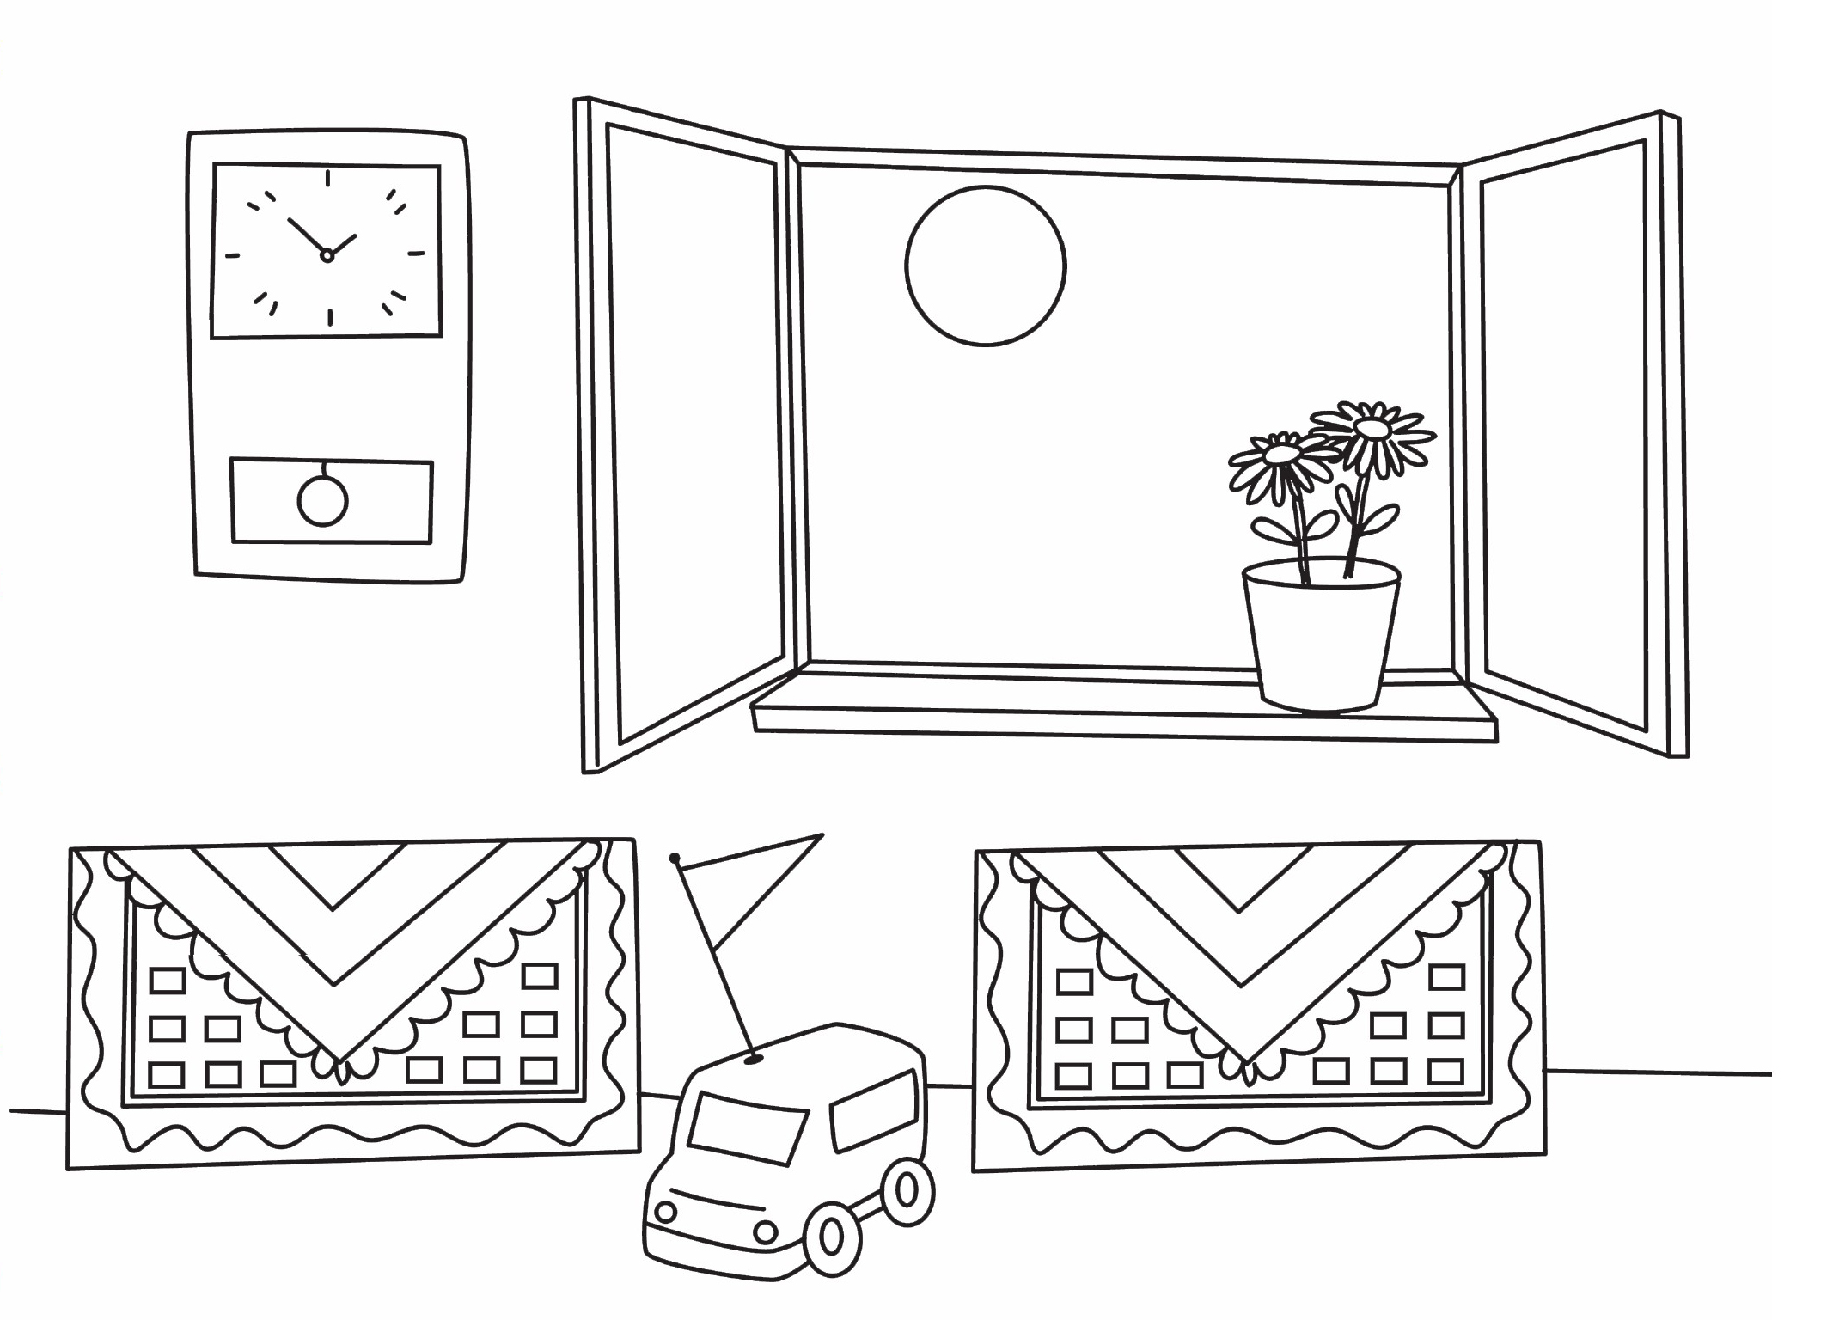
اهداف
پرورش مهارتهای ذهنی
پرورش دقت و تمرکز نونهالان تثبیت چهار گوش
نقاش کوچولو؛ کلمات زیر را بخوان و تصویـر هـر کلمه را در جای مخصوص خودش نقاشی کن .
تصویر
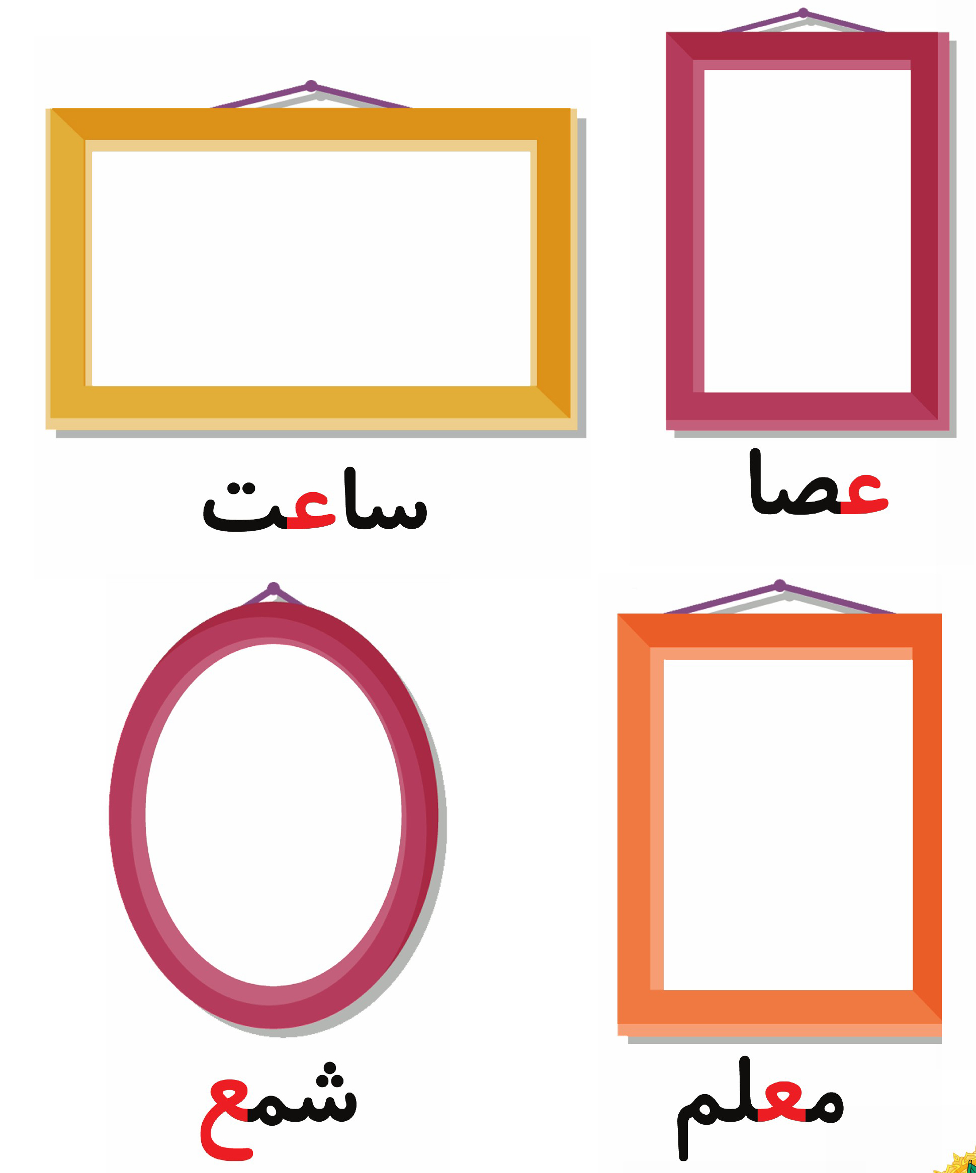
اهداف
پرورش زبان آموزی
تثبیت و تشخیص کلمات آشنایی نونهالان با حرف (ع)
گل زیبایم؛ حرف ( عـ ع -عـ ع را در جمله های زیر پیدا کن و با مداد قرمز دور آنها خط بکش
تصویر
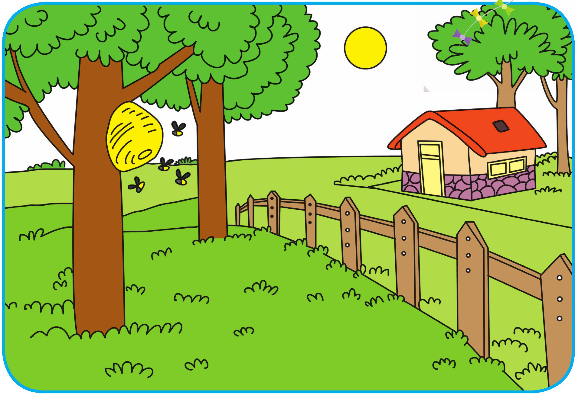
من به خانه دایی اسماعیلم رفتم ، ناهار عدس پلو خوردم و بعداز ظهر همه با هم به مزرعه رفتیم و در آنجا کندوهای زنبور عسل را دیدم.
سعید و مسعود بعد از بازی کردن اسباب بازی هایشان را جمع می کنند
مریم با خوشحالی به گلهای شمعدانی آب می دهد.
اهداف
تشخیص حرف (ع).

تصویر
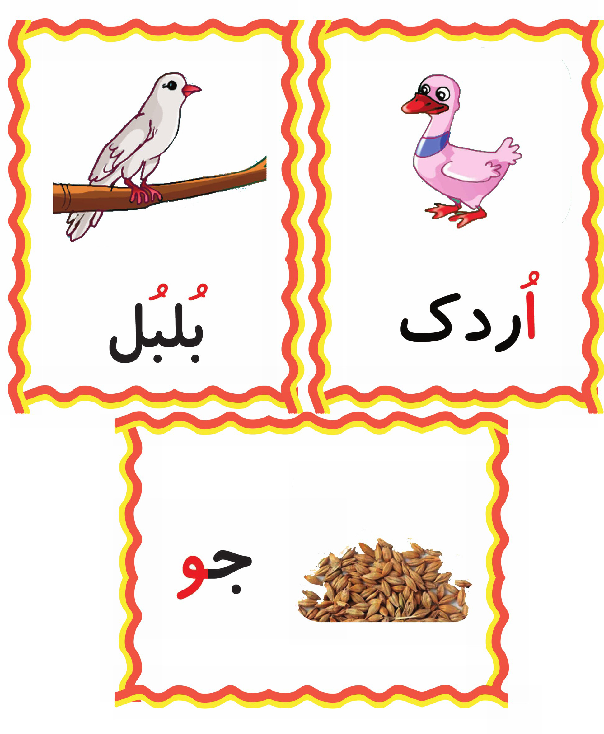
دوست مهربانم؛ کدام از این بچه ها به بزرگترهایشان کمک میکنند با کمک چسب و کاغذ رنگی به آنها گل درست کن و هدیه بده
تصویر
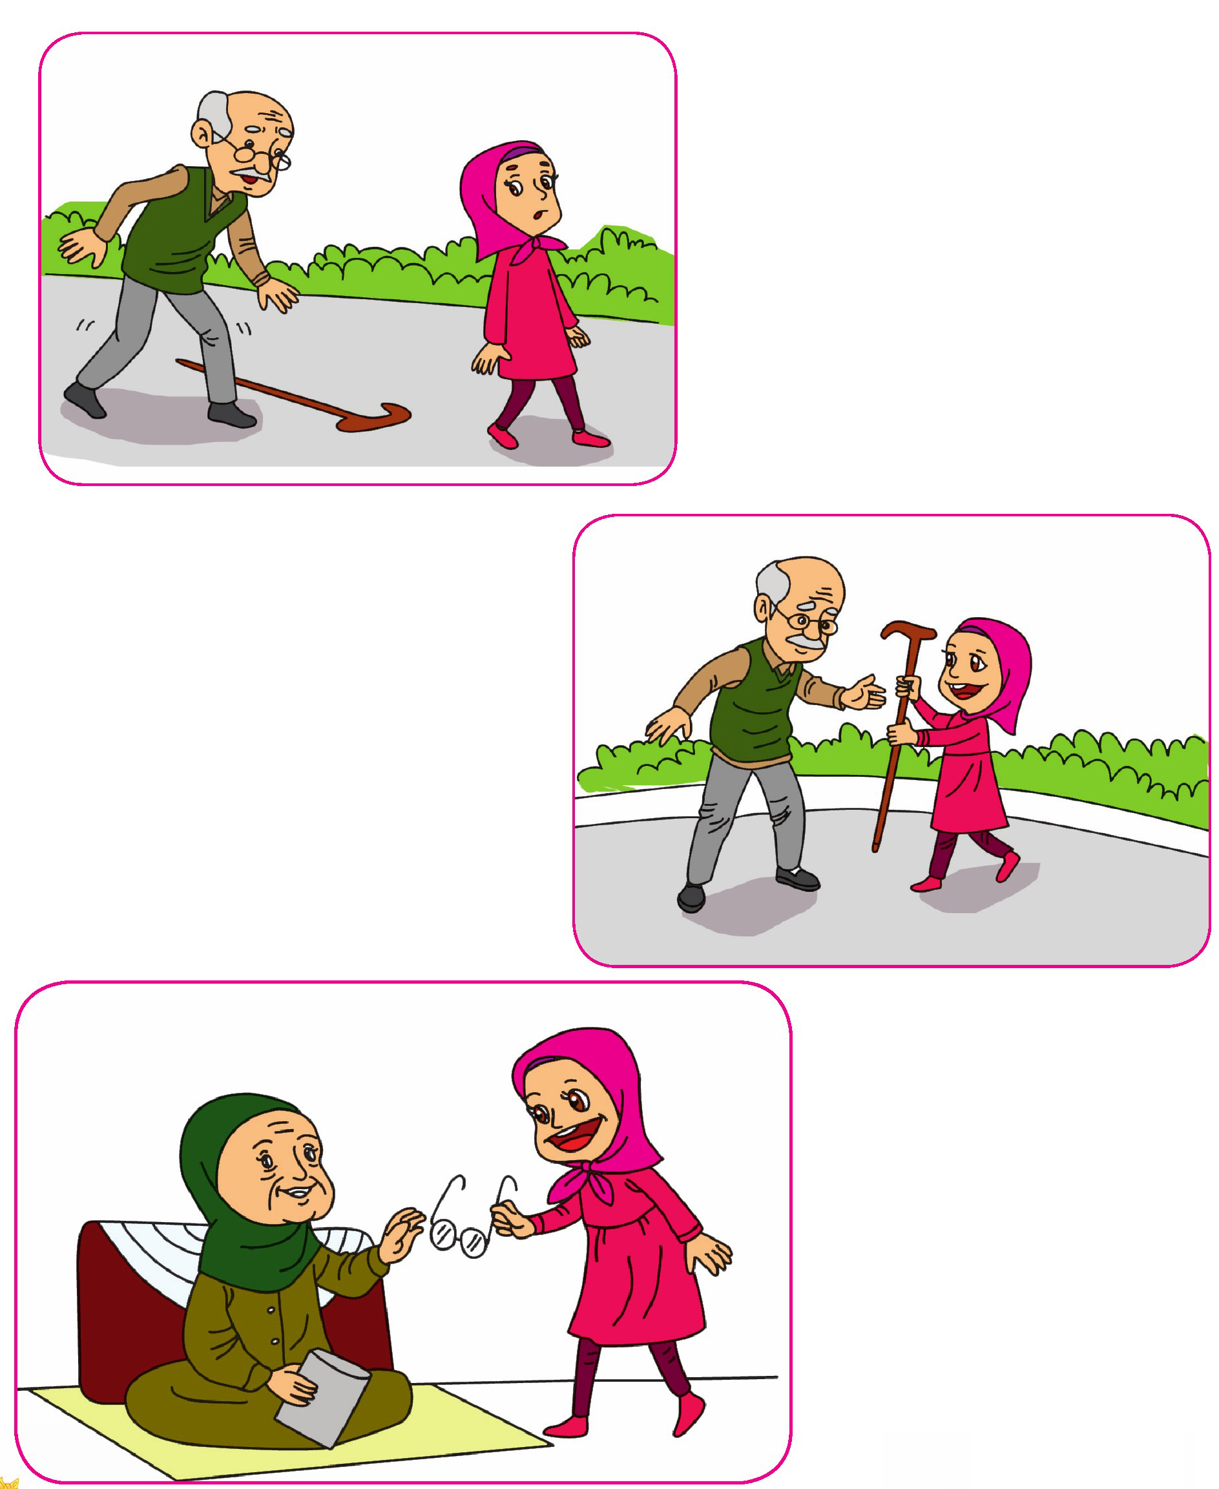
اهداف
آشنایی نونهالان با یکی از رفتارهای اجتماعی مبتنی بر ارزشهای اسلامی کمک به بزرگترها کمک به پدربزرگها و مادربزرگها
افزایش دقت و تمرکز در تشخیص رفتار درست.
پرورش مهارتهای جسمی و حرکتی بریدن و چسباندن
فرزند دلبندم به نظر شما مریم خانم بابت چه نعمتهایی از خدا تشکر میکند با کمک مداد رنگیهایت ۳ تا از آنها را بکش
تصویر

اهداف
آشنایی نونهالان با مفهوم تشکر کردن از نعمتها. پرورش مهارتهای ذهنی (خلاقیت).
پرورش ذوق هنری زیباشناسی
مهدی یاور عزیزم به تصاویر زیر با دقت نگاه کن و شش اختلاف را پیدا کن و دورش خط بکش
تصویر
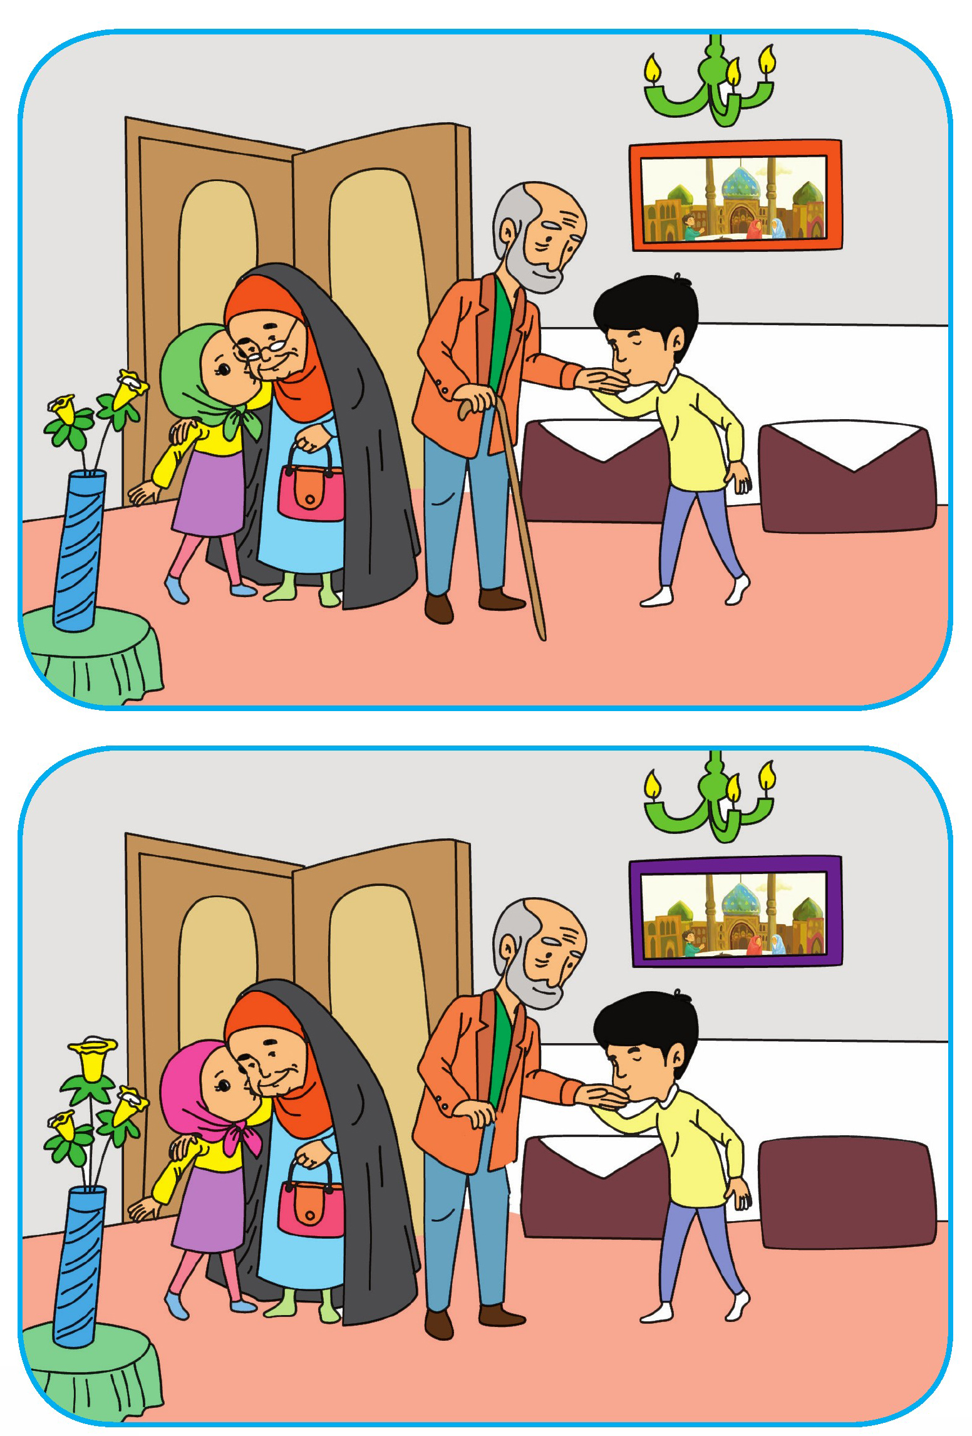
اهداف
آشنایی نونهالان با وظایف منتظران کمک و احترام به بزرگترها و اطرفیان.
افزایش دقت و تمرکز در پیدا کردن اختلافهای بین دو تصویر
نوگلم: پرندههایی را که میتوانند پرواز کنند دورش خط بکش و پرنده هایی که نمیتوانند پرواز کنند را رنگ بزن
تصویر
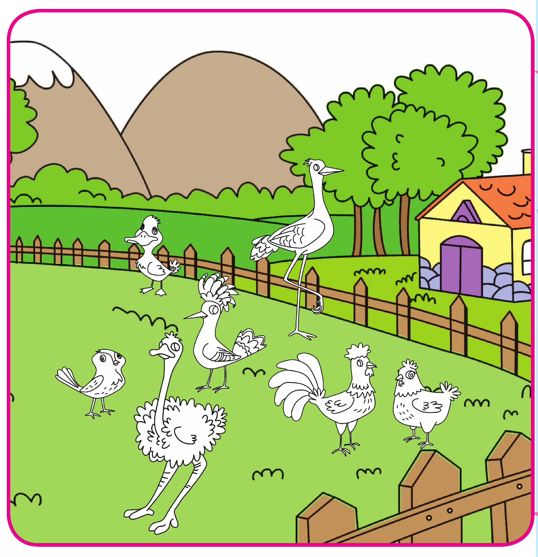
اهداف
آشنایی نونهالان با انواع پرنده ها از نظر اینکه بعضی از پرنده ها پرواز میکنند و بعضی هم نمیتوانند پرواز کنند .
افزایش دقت و تمرکز و پرورش ذوق هنری و زیباشناسی
فرزند باهوشم؛ به تصاویر زیر با دقت نگاه کن وسایلی که نباید دست زد را پیدا کن و با مداد قرمز رنگ بزن
تصویر
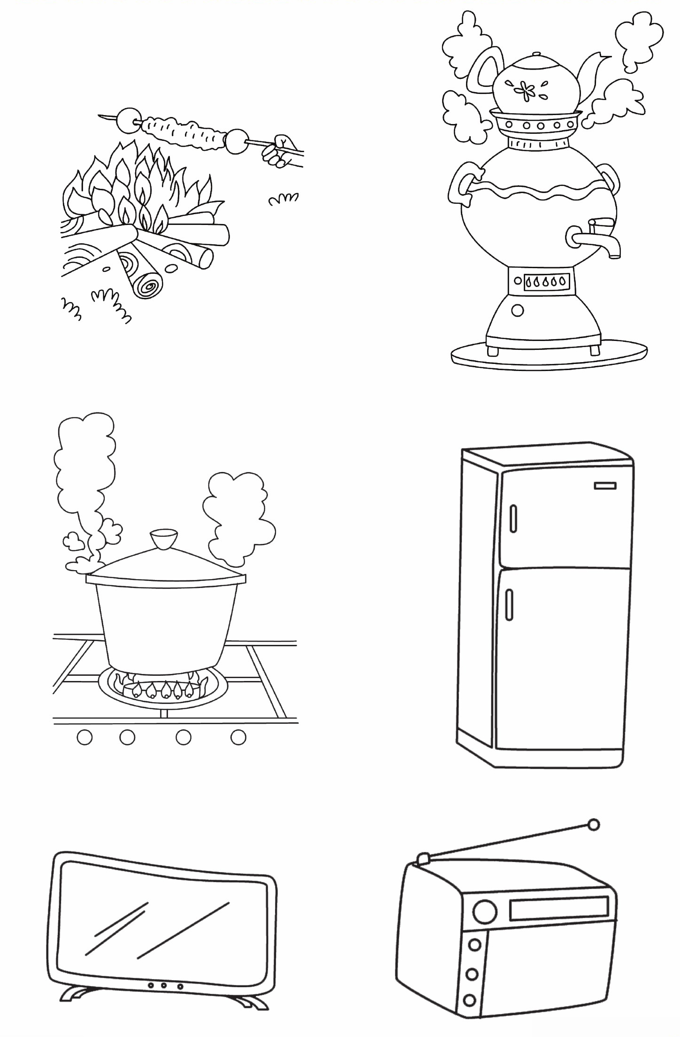
اهداف
ارتقای سطح ایمنی و بهداشت.
آشنایی نونهالان با دست نزدن به وسایل خطرناک داغ مثل سماور، اجاق گاز...
افزایش دقت و تمرکز
نازنینم؛ میوه های که در تصویر کامل است به داخل سبد وصل کن و میوههای که نصف است را دورش خط بکش
تصویر
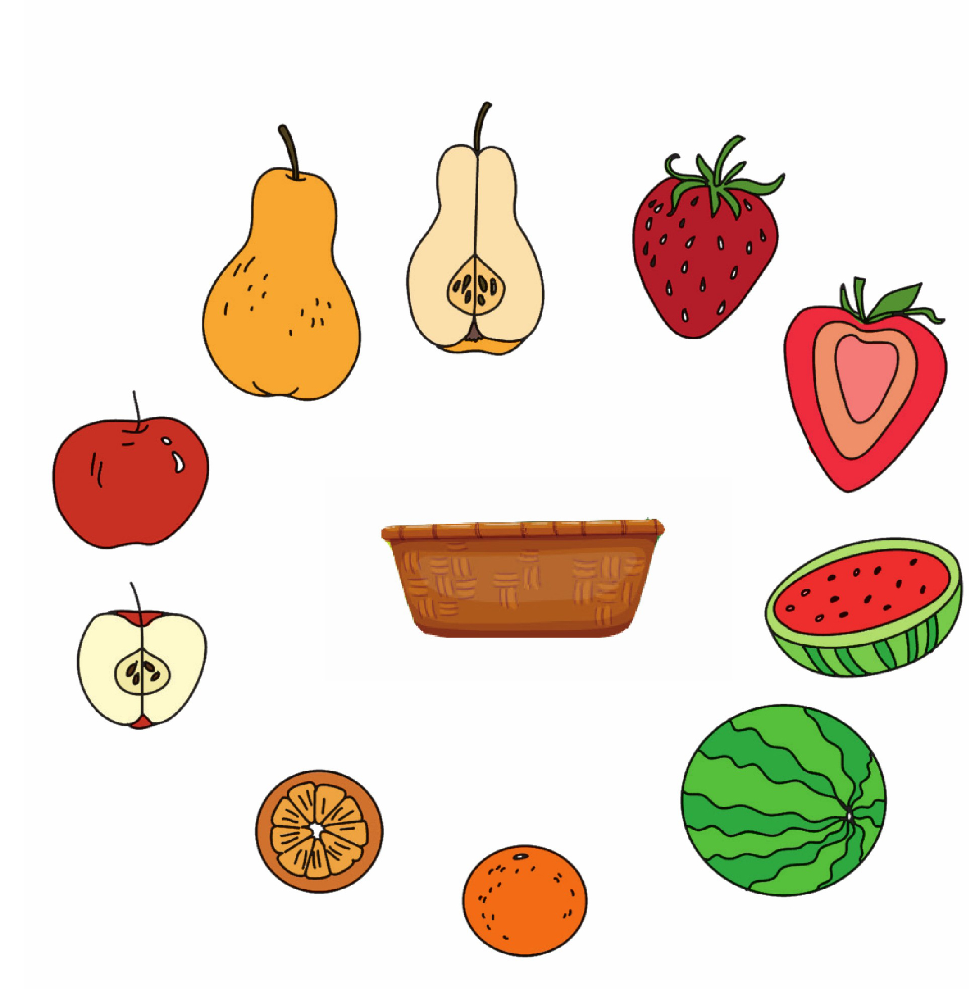
اهداف
آشنایی نونهالان با مفهوم نصف و کامل
افزایش دقت و تمرکز
فرزند دانایم به تصاویر زیر نگاه کن هر کدام از تصویر را بشمار و با انگشتان دست نشان بده
تصویر

دوست باهوشم؛ ماهی تصویر زیر را با ده پولک زیبا کن
تصویر
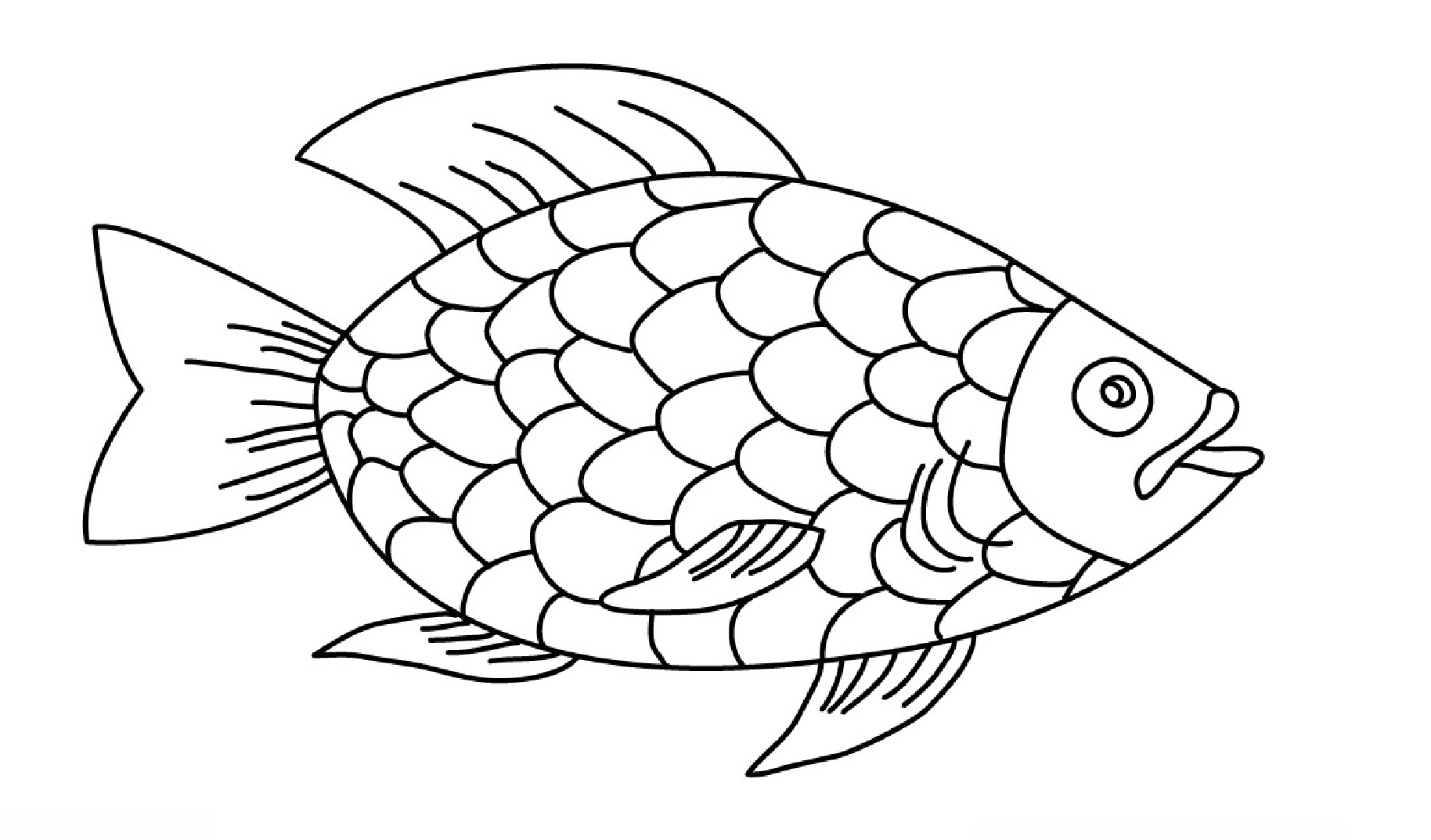
اهداف
آشنایی نونهالان با عدد ده
افزایش دقت و تمرکز
پرورش مهارتهای حرکتی چسباندن پولک
دلبندم به سایههای درختها نگاه کن و سایه ای که درست نیست را پیدا کن و علامت بزن
تصویر

نازنینام؛ با توجه به سایه هر درخت خورشید را در جای مناسب بکش
تصویر

اهداف
آشنایی نونهالان با سایه ها
افزایش دقت و تمرکز در کودک و آموزش منطقی فکر کردن به او
تشخیص اشتباهات تصویر
شکوفه قشنگم کلمات را بخوان و آن را به تصویر خودش وصل کن.
تصویر
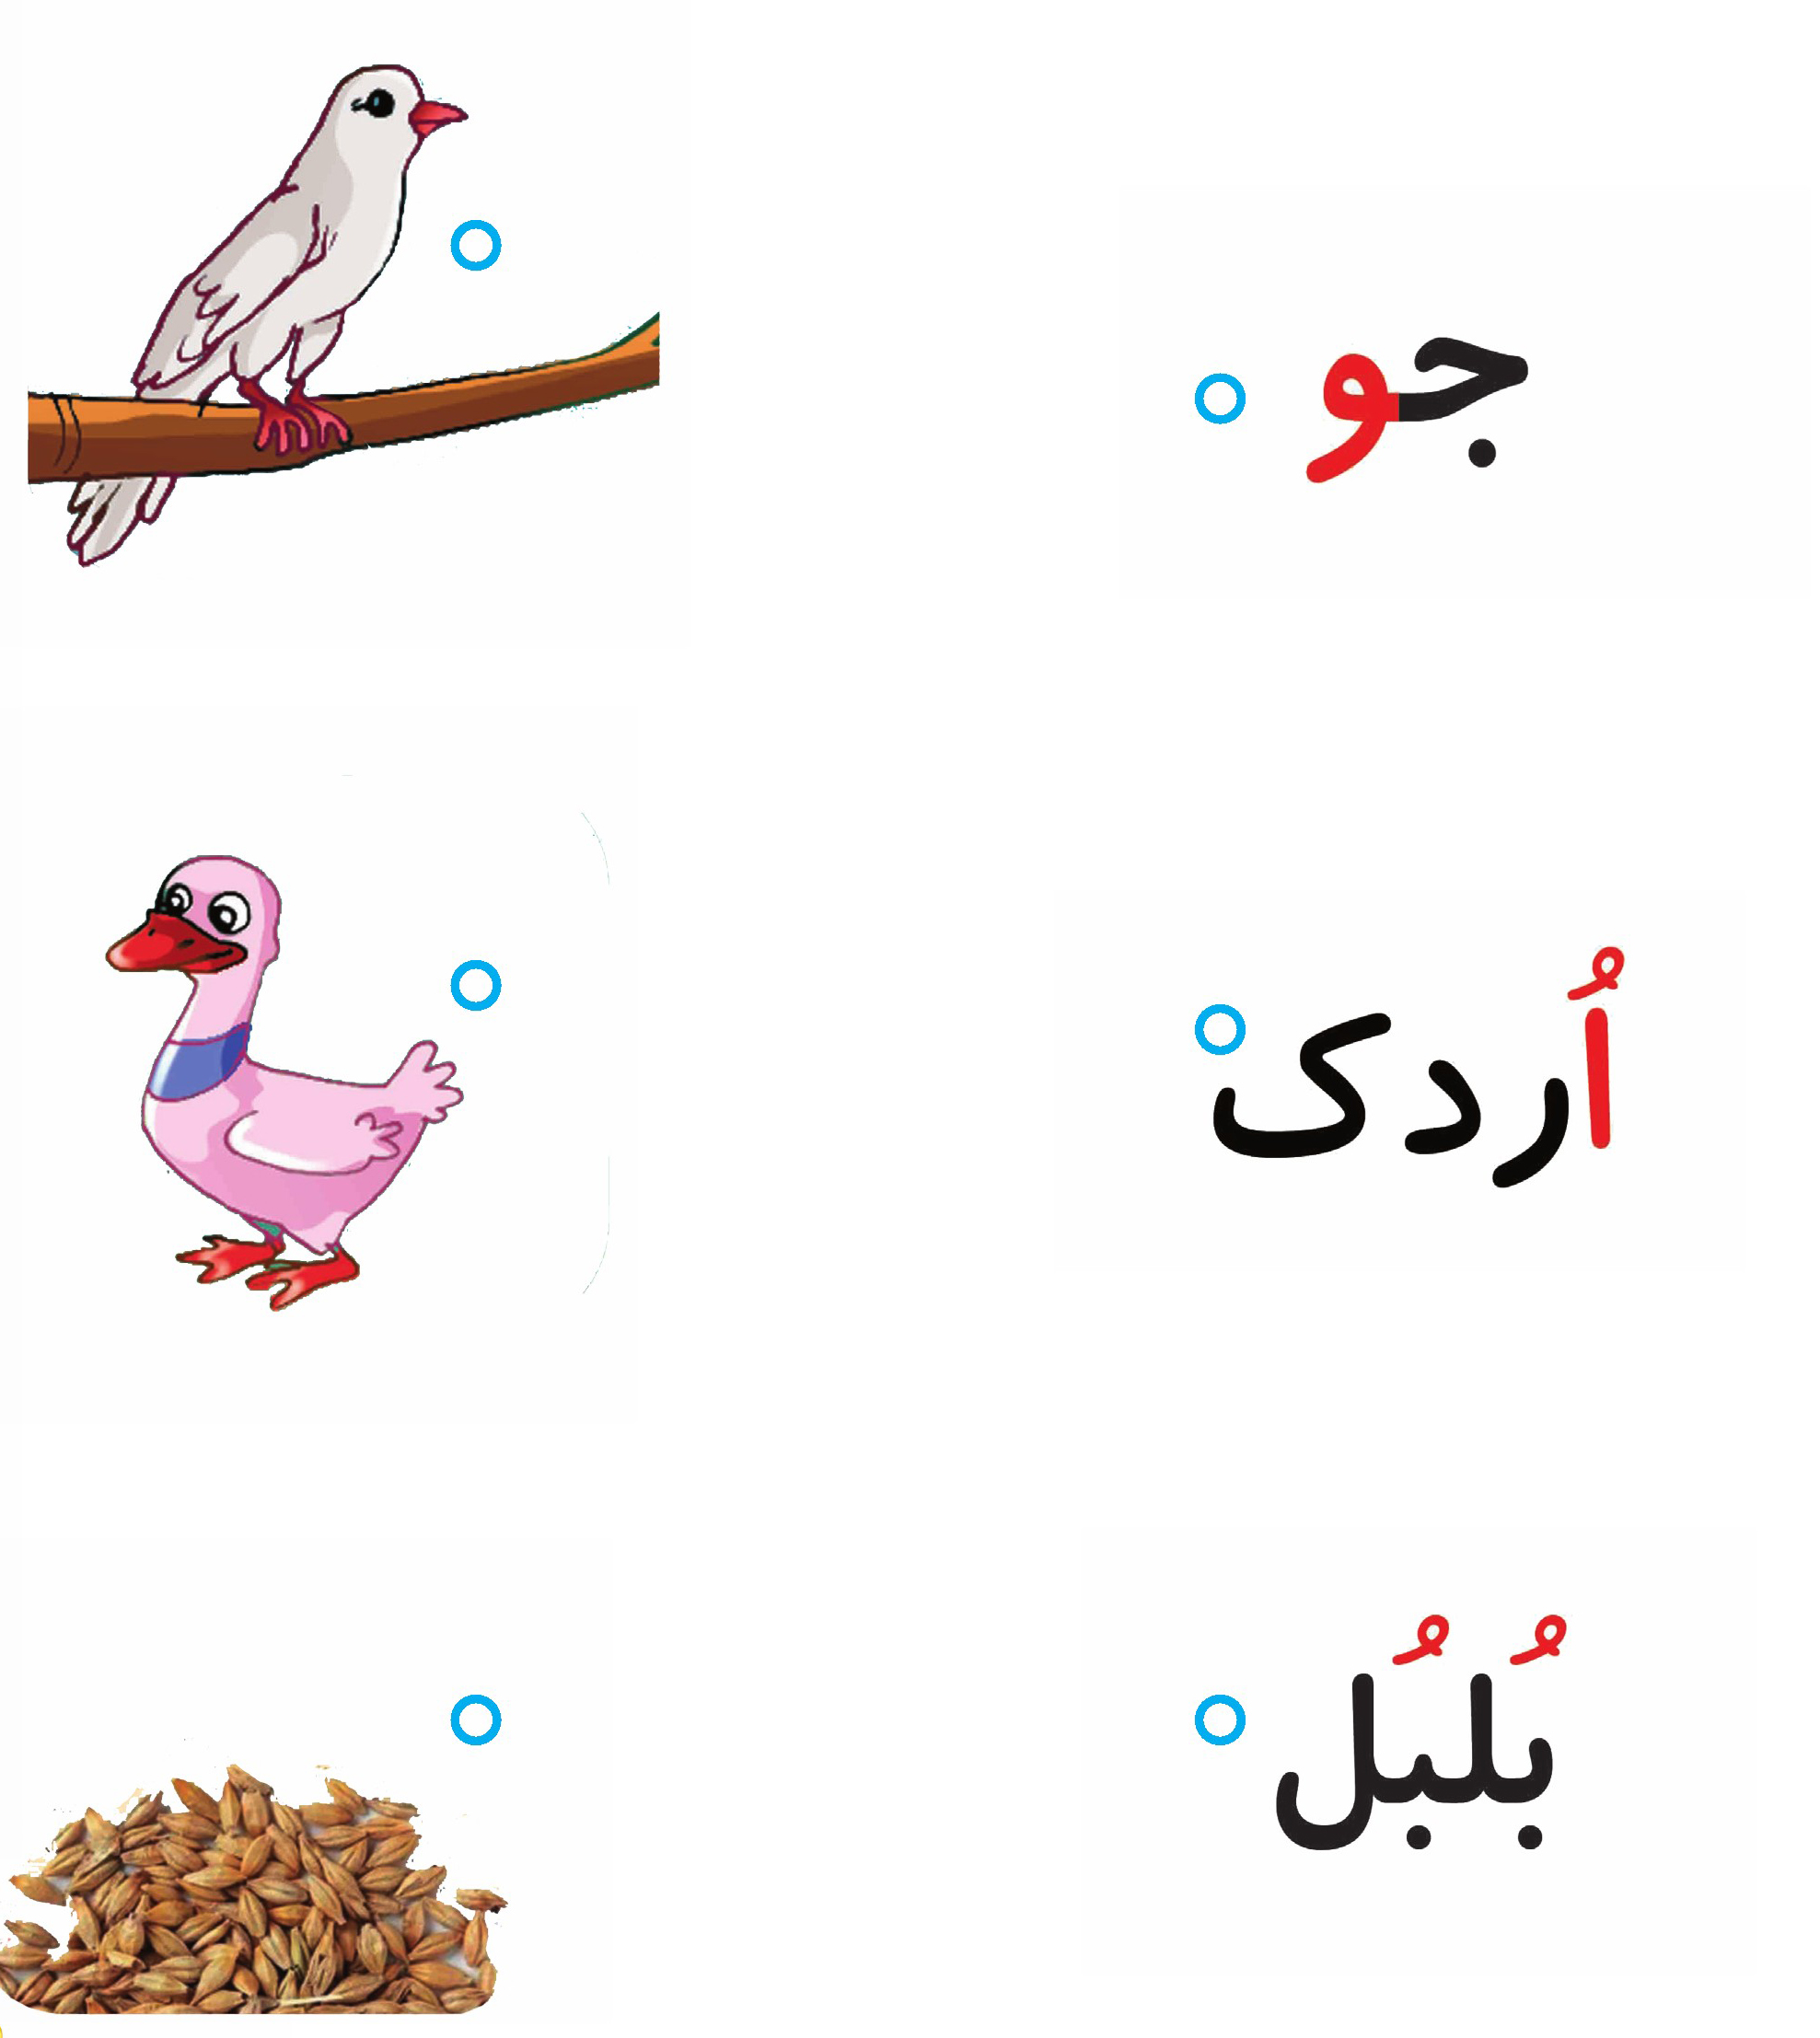
اهداف
پرورش زبان آموزی
تثبیت و تشخیص کلمات با توجه به تصاویر
آشنایی نونهالان با صدای حرف (ا)
دوست مهربانم؛ دوست مهربانم تصاویری که صدای اُ دارند به نشانه اُ وصل کن
تصویر
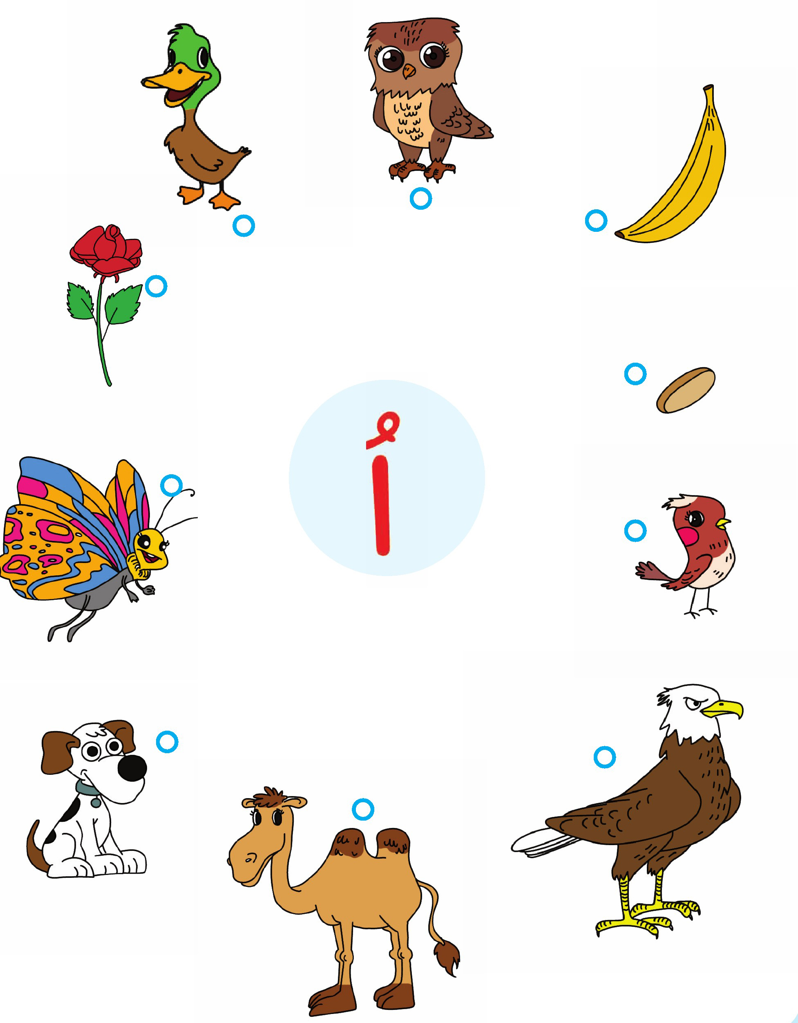
تصویر
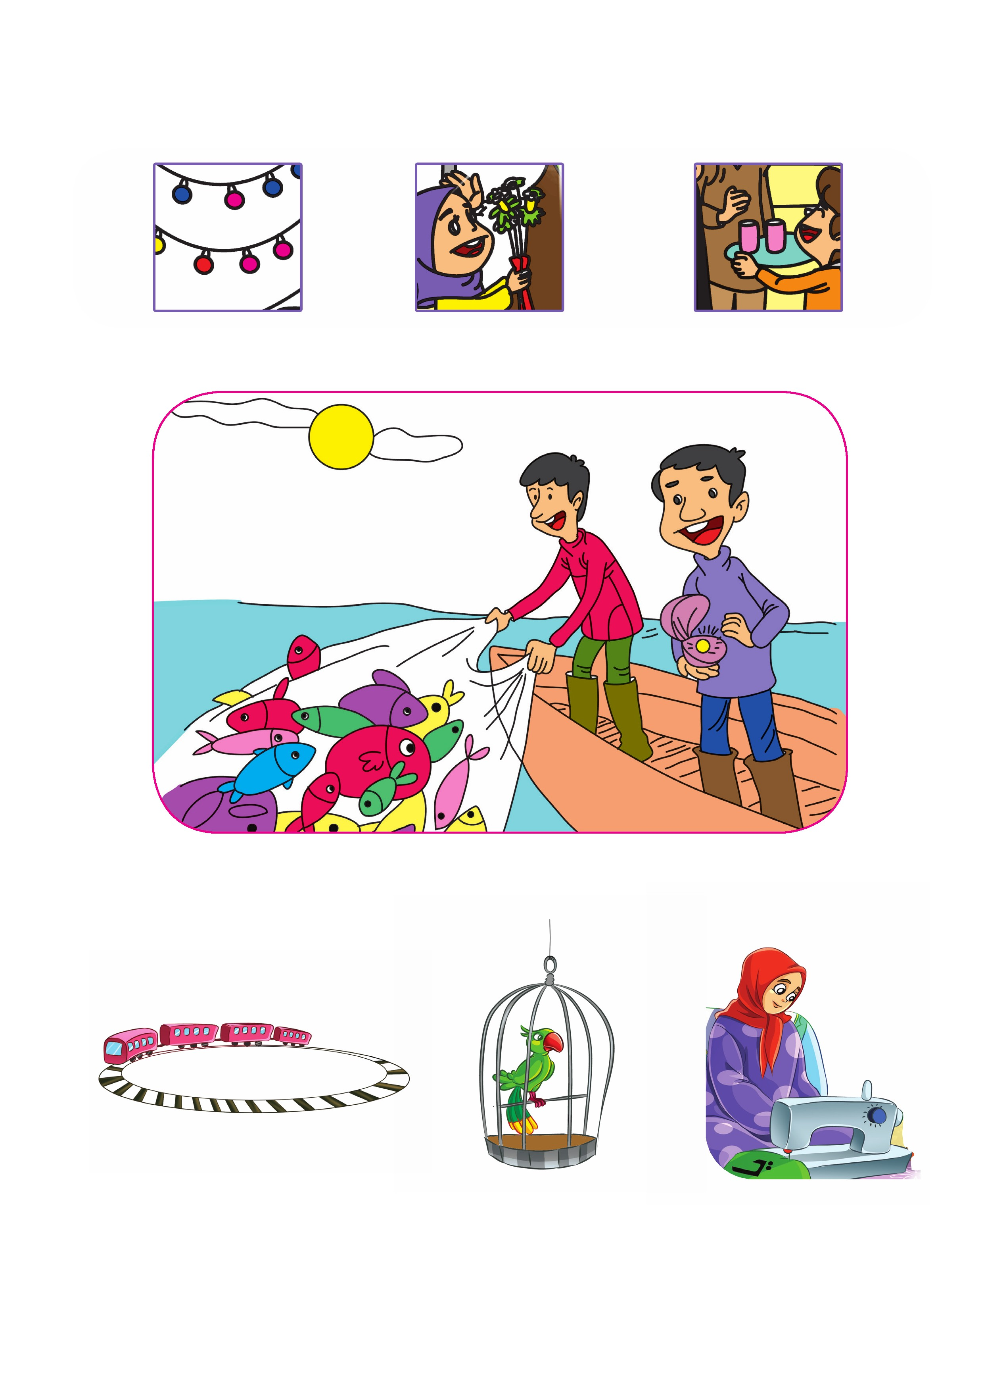

ghaemiyeh.com

نهج البلاغه، نامه ۳۱

